|  |  |
| --- | --- |
| **BỘ GIÁO DỤC VÀ ĐÀO TẠO** | **BỘ NÔNG NGHIỆP VÀ PTNT** |

**TRƯỜNG ĐẠI HỌC THỦY LỢI**



PHẠM VIỆT HÙNG

**XÂY DỰNG CHƯƠNG TRÌNH PHÂN LOẠI MỘT SỐ BỆNH TRÊN LÁ SẮN SỬ DỤNG VISION TRANSFORMER (ViT)**

ĐỒ ÁN TỐT NGHIỆP

HÀ NỘI, NĂM 2025

|  |  |
| --- | --- |
| **BỘ GIÁO DỤC VÀ ĐÀO TẠO** | **BỘ NÔNG NGHIỆP VÀ PTNT** |

**TRƯỜNG ĐẠI HỌC THỦY LỢI**

PHẠM VIỆT HÙNG

**XÂY DỰNG CHƯƠNG TRÌNH PHÂN LOẠI MỘT SỐ BỆNH TRÊN LÁ SẮN SỬ DỤNG VISION TRANSFORMER (ViT)**

|  |  |
| --- | --- |
| Ngành (chuyên ngành) : | Công nghệ thông tin |
| Mã số: | 7480201 |

|  |  |
| --- | --- |
| NGƯỜI HƯỚNG DẪN: | TS.Cù Việt Dũng |
|  |  |

HÀ NỘI, NĂM 2025

|  |  |
| --- | --- |
|  | **CỘNG HOÀ XÃ HỘI CHỦ NGHĨA** **VIỆT NAM**  **Độc lập - Tự do - Hạnh phúc**  ----------★----------  **NHIỆM VỤ ĐỒ ÁN TỐT NGHIỆP** |

Họ tên sinh viên: Phạm Việt Hùng Hệ đào tạo: Đại học chính quy

Lớp: 62TH-VA Ngành: Công nghệ thông tin

Khoa: Công nghệ thông tin

1. TÊN ĐỀ TÀI:

**XÂY DỰNG CHƯƠNG TRÌNH PHÂN LOẠI MỘT SỐ BỆNH TRÊN LÁ SẮN SỬ DỤNG VISION TRANSFORMER (ViT)**

1. NỘI DUNG CÁC PHẦN THUYẾT MINH VÀ TÍNH TOÁN:

|  |  |
| --- | --- |
| **Phần** | **Tỷ lệ** |
| Chương 1: Tổng quan | 20% |
| Chương 2: Các kĩ thuật dùng trong bài toán | 35% |
| Chương 3: Xây dựng chương trình phát hiện bệnh trên lá sắn sử dụng Vision Transformer (ViT) | 45% |

1. GIÁO VIÊN HƯỚNG DẪN TỪNG PHẦN

|  |  |
| --- | --- |
| **Phần** | **Giáo viên hướng dẫn** |
| Chương 1: Tổng quan | TS. Cù Việt Dũng |
| Chương 2: Các kĩ thuật dùng trong bài toán | TS. Cù Việt Dũng |
| Chương 3: Xây dựng chương trình phát hiện bệnh trên lá sắn sử dụng Vision Transformer (ViT) | TS. Cù Việt Dũng |

1. NGÀY GIAO NHIỆM VỤ ĐỒ ÁN TỐT NGHIỆP

Ngày...... tháng...... năm 202….

|  |  |
| --- | --- |
| **Trưởng Bộ môn**  *(Ký và ghi rõ Họ tên)* | **Giáo viên hướng dẫn chính**  *(Ký và ghi rõ Họ tên)* |

Nhiệm vụ Đồ án tốt nghiệp đã được Hội đồng thi tốt nghiệp của Khoa thông qua

Ngày...... tháng...... năm 202.... **Chủ tịch Hội đồng**

*(Ký và ghi rõ Họ tên)*

Sinh viên đã hoàn thành và nộp bản Đồ án tốt nghiệp cho Hội đồng thi ngày...... tháng...... năm 202....

**Sinh viên làm Đồ án tốt nghiệp**

*(Ký và ghi rõ Họ tên)*

|  |  |
| --- | --- |
| logo | TRƯỜNG ĐẠI HỌC THUỶ LỢI  **KHOA CÔNG NGHỆ THÔNG TIN**  BẢN TÓM TẮT ĐỀ CƯƠNG ĐỒ ÁN TỐT NGHIỆP |

**Tên đề tài: Xây dựng chương trình phân loại một số bệnh trên lá sắn sử dụng Vision Transformer (ViT)**

*Sinh viên thực hiện*: Phạm Việt Hùng

*Lớp*: 62TH-VA

*Mã sinh viên:* 2051063964

*Số điện thoại:* 0842868322

*Email:* phamviethung280802@gmail.com

*Giáo viên hướng dẫn*: TS. Cù Việt Dũng

**TÓM TẮT ĐỀ TÀI**

Sự phát triển vượt bậc của công nghệ đã mang đến những đột phá đáng kể trong lĩnh vực nông nghiệp, đặc biệt là trong việc ứng dụng các giải pháp thông minh để nâng cao năng suất và chất lượng sản phẩm. Tại Việt Nam, với vai trò quan trọng của ngành nông nghiệp, việc ứng dụng khoa học công nghệ vào sản xuất nông nghiệp là một ưu tiên hàng đầu.

Sắn, một trong những cây trồng chủ lực của nước ta, đang đối mặt với nhiều thách thức do sự xuất hiện của các loại bệnh hại. Dịch bệnh này đã gây ra những thiệt hại nghiêm trọng cho sản xuất sắn, ảnh hưởng đến đời sống của người nông dân và an ninh lương thực quốc gia.

Để giải quyết vấn đề này, em quyết định xây dựng chương trình phân loại một số bệnh trên lá sắn sử dụng học sâu, cụ thể là sử dụng kiến trúc mạng thần kinh Vision Transformer (ViT) để xây dựng một hệ thống phân loại bệnh trên lá sắn. ViT, với khả năng học biểu diễn hình ảnh mạnh mẽ, hứa hẹn sẽ mang lại độ chính xác cao trong việc nhận diện các dấu hiệu bệnh trên lá sắn.

Khi áp dụng vào bài toán phân loại bệnh trên lá sắn, ViT sẽ được huấn luyện trên một tập dữ liệu lớn gồm các hình ảnh lá sắn khỏe mạnh và bị bệnh. Sau quá trình huấn luyện, mô hình sẽ có khả năng tự động phân loại các hình ảnh mới, giúp nông dân phát hiện sớm các dấu hiệu bệnh và đưa ra biện pháp phòng trừ kịp thời.

Việc ứng dụng ViT vào phân loại bệnh trên lá sắn không chỉ giúp giảm thiểu thiệt hại do dịch bệnh gây ra mà còn góp phần nâng cao hiệu quả sản xuất, đảm bảo an toàn thực phẩm và thúc đẩy sự phát triển bền vững của ngành nông nghiệp Việt Nam.

**CÁC MỤC TIÊU CHÍNH**

* Tìm hiểu về học sâu, nghiên cứu về Vision Transformer(ViT).
* Thu thập và tiền xử lý dữ liệu: Tiến hành thu thập dữ liệu các hình ảnh lá sắn khỏe mạnh và bị bệnh với các loại bệnh khác nhau, chụp ở nhiều góc độ, điều kiện ánh sáng và thời tiết khác nhau để mô hình có thể học được các đặc trưng đa dạng của bệnh.
* Xây dựng và huấn luyện mô hình: Chia tập dữ liệu thành tập huấn luyện, tập kiểm tra và tập đánh giá.Huấn luyện mô hình trên tập huấn luyện, theo dõi hiệu suất trên tập kiểm tra và điều chỉnh hyperparameter nếu cần.
* Kiểm tra và đánh giá hiệu suất: Thực hiện các bài kiểm tra và đánh giá mô hình trên dữ liệu thực tế để đảm bảo khả năng phát hiện các loại bệnh với độ chính xác cao.

**KẾT QUẢ DỰ KIẾN**

* Hệ thống phân loại một số bệnh trên lá sắn sử dụng học sâu hoạt động chính xác: Dự kiến phát triển một hệ thống hoàn chỉnh có khả năng phát hiện và nhận diện chính xác bệnh trên lá sắn. Hệ thống sẽ được triển khai và thử nghiệm trong nhiều điều kiện thực tế khác nhau
* Độ chính xác và hiệu suất cao: Hệ thống dự kiến đạt độ chính xác cao trong việc phát hiện bệnh trên lá sắn, đảm bảo khả năng hoạt động tốt trong các điều kiện môi trường khác nhau. Hiệu suất sẽ được tối ưu hóa để giảm thiểu tỷ lệ nhận diện sai, giúp hệ thống đạt độ tin cậy cao trong ứng dụng thực tế như kiểm tra bệnh trên lá sắn.
* Báo cáo và thuyết trình: Dự kiến sẽ hoàn thiện một báo cáo chi tiết về toàn bộ quá trình nghiên cứu, phát triển, và thử nghiệm hệ thống. Báo cáo sẽ phân tích các phương pháp sử dụng, thách thức gặp phải, và kết quả đạt được. Bên cạnh đó, một buổi thuyết trình sẽ được tổ chức để trình bày về các kết quả nổi bật của đồ án, cùng với các đề xuất cho những hướng phát triển tiếp theo.

**TIẾN ĐỘ THỰC HIỆN**

|  |  |  |  |
| --- | --- | --- | --- |
| **TT** | **Thời gian** | **Nội dung công việc** | **Kết quả dự kiến đạt được** |
| 1 | 30/9 - 10/10 | Tìm hiểu về học sâu, nghiên cứu về Vision Transformer(ViT) | Nắm vững kiến thức về học sâu và ViT. |
| 2 | 11/10 - 21/10 | Thu thập và tiền xử lý dữ liệu | Tập dữ liệu được thu thập và xử lý kỹ lưỡng. |
| 3 | 22/10 - 14/11 | Xây dựng và huấn luyện mô hình Vision Transformer(ViT). | Xây dựng và huấn luyện mô hình thành công được thiết kế với lớp và các tham số tối ưu hóa. |
| 4 | 15/11 - 30/12 | Kiểm tra và đánh giá mô hình | Mô hình đạt độ chính xác cao trên tập kiểm thử |
| 5 | 31/12 - 05/01 | Viết báo cáo đồ án tốt nghiệp | Hoàn thành báo cáo |

**TÀI LIỆU THAM KHẢO**

|  |  |
| --- | --- |
| [1] | chandlerbing, “github.com,” [Trực tuyến]. Available: https://github.com/chandlerbing65nm/Cassava-Leaf-Disease-Classification?tab=readme-ov-file. |
| [2] | D. liệu, “kaggle.com,” [Trực tuyến]. Available: https://www.kaggle.com/c/cassava-leaf-disease-classification/data?select=test\_tfrecords. |
| [3] | T. liêu, “gemini.google.com,” [Trực tuyến]. Available: https://gemini.google.com/app/66266b682a6a3840. |

LỜI CAM ĐOAN

Tác giả xin cam đoan đây là Đồ án tốt nghiệp của bản thân tác giả. Các kết quả trong Đồ án tốt nghiệp này đều là trung thực và không sao chép từ bất kỳ một nguồn nào và dưới bất kỳ hình thức nào. Việc tham khảo các nguồn tài liệu (nếu có) đã được thực hiện trích dẫn và ghi nguồn tài liệu tham khảo theo đúng quy định.

|  |  |
| --- | --- |
|  | Tác giả ĐATN/KLTN      Phạm Việt Hùng |

LỜI CÁM ƠN

Bốn năm học tập, rèn luyện tại Khoa Công nghệ Thông tin - Trường Đại học Thủy Lợi là một hành trình đáng nhớ, đánh dấu một giai đoạn quan trọng trong cuộc đời em. Trong môi trường giáo dục chất lượng cao này, em không chỉ được trang bị những kiến thức chuyên môn sâu rộng mà còn được khơi dậy niềm đam mê khám phá khoa học và sự sáng tạo không ngừng. Đây là nền tảng quan trọng giúp em hoàn thiện bản thân và chuẩn bị cho những thử thách trong sự nghiệp tương lai.

Trước tiên, em xin gửi lời cảm ơn chân thành đến Ban Giám hiệu Trường Đại học Thủy Lợi và toàn thể quý thầy cô đã tạo nên một môi trường học tập năng động, chuyên nghiệp và đầy cảm hứng. Chính sự tận tâm và nhiệt huyết của các thầy cô đã truyền động lực để em không ngừng học hỏi, vượt qua khó khăn và phát triển bản thân.

Đặc biệt, em xin gửi lời cảm ơn sâu sắc đến các thầy cô trong Khoa Công nghệ Thông tin, những người đã không ngừng hỗ trợ và giảng dạy em trong suốt thời gian học tập tại trường. Các thầy cô không chỉ truyền đạt kiến thức chuyên ngành mà còn chia sẻ những kinh nghiệm quý báu, giúp em hiểu rõ hơn về thực tiễn và cách áp dụng những kiến thức lý thuyết vào thực tế.

Trong quá trình thực hiện đồ án tốt nghiệp với đề tài "Xây dựng chương trình phân loại một số bệnh trên lá sắn sử dụng Vision Transformer (ViT)", em đã nhận được sự hướng dẫn tận tình từ TS. Cù Việt Dũng. Em vô cùng biết ơn thầy đã dành thời gian và tâm huyết để hỗ trợ em từ khâu định hướng nghiên cứu, phân tích vấn đề cho đến những nhận xét cụ thể để hoàn thiện đồ án. Sự tận tâm và những chỉ dẫn khoa học từ thầy đã giúp em vượt qua nhiều khó khăn, từ việc xây dựng mô hình đến xử lý các vấn đề phức tạp trong dữ liệu thực tế.

Cuối cùng, em xin gửi lời cảm ơn chân thành đến tất cả những người đã đồng hành cùng em trong hành trình này. Những đóng góp và sự hỗ trợ quý báu từ quý thầy cô, gia đình, bạn bè không chỉ giúp em hoàn thành đồ án tốt nghiệp mà còn là nguồn động viên để em không ngừng tiến bước trên con đường học vấn và sự nghiệp.

Em xin chân thành cảm ơn.

MỤC LỤC

[DANH MỤC CÁC HÌNH ẢNH v](#_Toc15412)

[DANH MỤC BẢNG BIỂU vi](#_Toc17827)

[DANH MỤC CÁC TỪ VIẾT TẮT VÀ GIẢI THÍCH CÁC THUẬT NGỮ vi](#_Toc9357)

[CHƯƠNG 1 TỔNG QUAN 1](#_Toc30996)

[1.1. Đặt vấn đề 1](#_Toc15766)

[1.2. Lý do chọn đề tài 1](#_Toc7165)

[1.3. Mục tiêu đề tài 2](#_Toc26228)

[1.4. Đối tượng, phạm vi nghiên cứu 3](#_Toc22967)

[1.4.1. Đối tượng nghiên cứu 3](#_Toc15589)

[1.4.2. Phạm vi nghiên cứu 3](#_Toc32167)

[1.5. Phương pháp nghiên cứu 4](#_Toc22764)

[1.5.1. Chuẩn bị dữ liệu 4](#_Toc6446)

[1.5.2. Cài đặt và huấn luyện mô hình 4](#_Toc8746)

[1.5.3. Phát hiện bệnh 4](#_Toc10783)

[1.6. Tiếp cận cơ sở lý thuyết chung 5](#_Toc26869)

[1.6.1. Giới thiệu về học sâu 5](#_Toc10757)

[1.6.2. Mối quan hệ giữa học sâu, học máy, trí tuệ nhân tạo 7](#_Toc10510)

[1.6.3. Ứng dụng thực tế của học sâu 11](#_Toc29813)

[1.6.4. Các loại mô hình trong học sâu phổ biến 18](#_Toc19244)

[1.6.5. Transformer models  21](#_Toc9464)

[1.6.6.Vision Transformer (ViT) 23](#_Toc9137)

[CHƯƠNG 2 CÁC KĨ THUẬT DÙNG TRONG BÀI TOÁN 26](#_Toc20826)

[2.1 Khái quát về thuật toán phát hiện bệnh ở lá sắn sử dụng Vision Transformer 26](#_Toc8268)

[2.2 Giới thiệu về thuật toán sử dụng trong bài 27](#_Toc27490)

[2.2.1 Thuật toán tiền xử lí ảnh: chuẩn bị dữ liệu cho mô hình 27](#_Toc25421)

[2.2.2 Thuật toán Vision Transformer(ViT) 30](#_Toc11573)

[2.2.3 Thuật toán huấn luyện trong học sâu 39](#_Toc17141)

[2.2.4. Thuật toán Sau Xử Lý (Post-Processing Algorithm) 41](#_Toc19961)

[2.2.5 Lợi ích của việc kết hợp Vision Transformer (ViT) với các thuật toán tiền xử lý ảnh, thuật toán huấn luyện và thuật toán sau xử lý 42](#_Toc5142)

[2.3 Điều kiện phát hiện lá cây bị bệnh 44](#_Toc26740)

[2.3.1 Phát hiện đối tượng và đặc trưng bệnh lý 44](#_Toc8876)

[2.3.2. Tính toán các đặc trưng bệnh lý (phân tích hình học và màu sắc) 45](#_Toc3001)

[2.3.3. Điều kiện phát hiện bệnh lá cây dựa trên các đặc trưng hình học 45](#_Toc4196)

[2.3.4. Quy trình xác định bệnh: 45](#_Toc28192)

[2.4 Phương pháp đề xuất 46](#_Toc20516)

[CHƯƠNG 3 XÂY DỰNG CHƯƠNG TRÌNH PHÁT HIỆN BỆNH TRÊN LÁ SẮN SỬ DỤNG THUẬT TOÁN VISION TRANSFORMER 48](#_Toc15646)

[3.1 Bài toán ứng dụng 48](#_Toc28435)

[3.1.1 Xây dựng chương trình phát hiện bệnh trên lá sắn sử dụng Vision Transformer (ViT) 48](#_Toc6325)

[3.1.2 Dữ liệu được sử dụng cho bài toán 53](#_Toc7867)

[3.2 Công cụ sử dụng cho bài toán 58](#_Toc32662)

[3.2.1 Ngôn ngữ lập trình python 58](#_Toc20778)

[3.2.2 Những thư viện học máy được sử dụng cho bài toán 59](#_Toc22832)

[3.3. Xây dựng mô hình phân loại bệnh trên lá sắn 67](#_Toc32584)

[3.3.1. Huấn luyện train 67](#_Toc30006)

[3.3.2 Đánh giá mô hình bài toán 73](#_Toc12988)

[3.3.3 Đánh giá trên các mô hình khác 76](#_Toc21609)

[3.3.4 Cài đặt giao diện phát hiện bệnh trên lá sắn 77](#_Toc30740)

[KẾT LUẬN 80](#_Toc27820)

[TÀI LIỆU THAM KHẢO 82](#_Toc17164)

[PHỤ LỤC 83](#_Toc27299)

DANH MỤC CÁC HÌNH ẢNH

[Hình 1.1 Hình minh họa học sâu (Deep Learning) 5](#_Toc11445)

[Hình 1.2 Mối quan hệ giữa học sâu, học máy và trí tuệ nhân tạo 8](#_Toc18189)

[Hình 1.3 Hình minh họa mối quan hệ giữa học máy, học sâu và trí tuệ nhân tạo 9](#_Toc19980)

[Hình 1.4 Ứng dụng học sâu trong công nghệ xe tự lái 11](#_Toc12902)

[Hình 1.5 Ứng dụng của học sâu trong việc nhân dạng giọng nói 12](#_Toc26369)

[Hình 1.6 Ứng dụng học sâu trong nhận dạng và xử lý ảnh 13](#_Toc31525)

[Hình 1.7 Ứng dụng của học sâu trong tự động gợi ý và cá nhân hóa 14](#_Toc25610)

[Hình 1.8 Ứng dụng của học sâu trong dịch máy tự động 15](#_Toc18393)

[Hình 1.9 Ứng dụng của học sâu trong lĩnh vực phân tích cảm xúc 16](#_Toc21924)

[Hình 1.10 Ứng dụng của học sâu trong lĩnh vực y tế 17](#_Toc653)

[Hình 1.11 Cấu trúc mạng CNN 20](#_Toc13095)

[Hình 2.2 Hình minh họa Vision Transformer (ViT) trong nhận diện hình ảnh 38](#_Toc3273)

[Hình 2.3 Hình minh họa bản đồ Attention của ViT được trực quan từ ImageNet 39](#_Toc18758)

[Hình 3.1 Hình minh họa tập dữ liệu gồm lá sắn khỏe mạnh và lá sắn bệnh 54](#_Toc21654)

[Hình 3.2 Hình minh họa lá sắn khỏe mạnh 54](#_Toc22909)

[Hình 3.3 Hình minh họa bệnh sọc nâu trên cây sắn (Cassava Brown Streak Disease - CBSD) 55](#_Toc23220)

[Hình 3.4 Hình minh họa bệnh cháy lá sắn (Cassava Bacterial Blight - CBB) 55](#_Toc23033)

[Hình 3.5 Hình minh họa bệnh xanh đốm(Cassava Green Mottle - CGM) 56](#_Toc31583)

[Hình 3.6 Hình minh họa bệnh khảm sắn(Cassava Mosaic Disease - CMD). 56](#_Toc448)

[Hình 3.7 Biểu tượng (logo) của ngôn ngữ lập trình Python 58](#_Toc5715)

[Hình 3.8 Biểu tượng (logo) của thư viện Numpy 60](#_Toc27430)

[Hình 3.9 Biểu tượng (logo) của thư viện OpenCV 62](#_Toc22520)

[Hình 3.11 Biểu tượng (logo) của thư viện Gradio 64](#_Toc9935)

[Hình 3.12 Biểu tượng (logo) của thư viện Albumentations 66](#_Toc13527)

[Hình 3.13 Code - Lấy dữ liệu bài toán 68](#_Toc11207)

[Hình 3.14 Code - Lấy dữ liệu bài toán 68](#_Toc29127)

[Hình 3.15 Code - Hàm tiền xử lí dữ liệu 70](#_Toc13704)

[Hình 3.16 Code - Hàm tăng cường dữ liệu 71](#_Toc9844)

[Hình 3.17 Code - Mô hình 72](#_Toc26327)

[Hình 3.18 Đồ thị mô tả loss 72](#_Toc21803)

[Hình 3.19 Đồ thị mô tả accuracy 73](#_Toc225)

[Hình 3.20 Mô hình dự đoán 78](#_Toc18972)

[Hình 3.21 Hình ảnh giao diện 78](#_Toc14343)

[Hình 3.22 Hình ảnh khi cho dữ liệu vào 79](#_Toc17760)

DANH MỤC BẢNG BIỂU

[Bảng 1.1 Mối quan hệ giữa học máy, học sâu và trí tuệ nhân tạo 10](#_Toc31267)

DANH MỤC CÁC TỪ VIẾT TẮT VÀ GIẢI THÍCH CÁC THUẬT NGỮ

|  |  |  |
| --- | --- | --- |
| **TT** | **CHỮ VIẾT TẮT** | **NỘI DUNG ĐƯỢC VIẾT TẮT** |
| 1 | AI | Artificial Intelligence |
| 2 | AUC-ROC | Area Under the Curve - Receiver Operating Characteristic |
| 3 | C | Chiều cao |
| 4 | CBB | Cassava Bacterial Blight - bệnh cháy lá sắn |
| 5 | CBSD | Cassava Brown Streak Disease - bệnh sọc nâu trên cây sắn |
| 6 | CGM | Cassava Green Mottle - bệnh xanh đốm |
| 7 | CMD | Cassava Mosaic Disease - bệnh khảm sắn |
| 8 | CNN | Convolutional Neural Network |
| 9 | CT | Chụp cắt lớp vi tính |
| 10 | ĐATN | Đồ án tốt nghiệp |
| 11 | FC | Fully Connected hoặc Fully Connected Layer |
| 12 | FFN | Feed-Forward Network |
| 13 | FLOP | FLoating Point Operations Per Second |
| 14 | GAN | Generative Adversarial Network |
| 15 | GPU | Graphics Processing Unit |
| 16 | GUI | Graphical User Interface |
| 17 | H | Chiều cao |
| 18 | HSV | Hue, Saturation, Value |
| 19 | IDLE | Integrated Development and Learning Environment |
| 20 | ILSVRC | ImageNet Large Scale Visual Recognition Challenge |
| 21 | IoT | Internet of Things |
| 22 | JPEG | Joint Photographic Experts Group |
| 23 | K | Key |
| 24 | KLTN | Khóa luận tốt nghiệp |
| 25 | LN | Layer Normalization |
| 26 | MLP | Multilayer Perceptron |
| 27 | MRI | Chụp cộng hưởng từ |
| 28 | MSE | Mean Squared Error |
| 29 | MSP | Maximum Softmax Probability |
| 30 | NaCRRI | Viện nghiên cứu tài nguyên cây trồng quốc gia |
| 31 | NLP | Ngôn ngữ tự nhiên |
| 32 | NMS | Non-Maximum Suppression |
| 33 | Numpy | Numerical Python |
| 34 | OpenCV | Open Source Computer Vision Library |
| 35 | PyTorch | Python Torch |
| 36 | Q | Query |
| 37 | ResNet | Residual Network |
| 38 | RGB | Red, Green, Blue |
| 39 | RNN | Recurrent Neural Network |
| 40 | SGD | Stochastic Gradient Descent |
| 41 | TPU | Tensor Processing Unit |
| 42 | V | Value |
| 43 | VGG | Visual Geometry Group |
| 44 | ViT | Vision [Transformer](https://www.ibm.com/topics/transformer-model) |
| 45 | W | Chiều rộng |

CHƯƠNG 1 TỔNG QUAN

1.1. Đặt vấn đề

Nông nghiệp đóng vai trò then chốt trong nền kinh tế và đời sống của nhiều quốc gia, đặc biệt là ở các nước đang phát triển. Tuy nhiên, ngành nông nghiệp hiện đang đối mặt với nhiều thách thức, trong đó có vấn đề phát hiện và kiểm soát sâu bệnh hại. Cây sắn, một trong những loại cây lương thực quan trọng, không tránh khỏi những ảnh hưởng tiêu cực từ các loại bệnh trên lá. Các bệnh này không chỉ làm giảm năng suất mà còn ảnh hưởng nghiêm trọng đến chất lượng sản phẩm, gây thiệt hại kinh tế lớn cho người nông dân.

Hiện nay, việc phát hiện bệnh trên lá sắn chủ yếu dựa vào quan sát thủ công và kinh nghiệm của người trồng trọt. Tuy nhiên, phương pháp này tồn tại nhiều hạn chế như độ chính xác thấp, dễ nhầm lẫn và tiêu tốn nhiều thời gian. Trước tình hình đó, việc phát triển một giải pháp tự động, chính xác và hiệu quả để nhận diện và phân loại bệnh trên lá sắn là một nhu cầu cấp thiết.

Sự tiến bộ của công nghệ trí tuệ nhân tạo (AI) và học máy (machine learning) đã mang đến nhiều tiềm năng mới trong việc giải quyết các vấn đề nông nghiệp. Trong đó, Vision Transformer (ViT), một kiến trúc mạng thần kinh tiên tiến, nổi bật với khả năng xử lý hình ảnh và học tập đặc trưng phức tạp, mở ra hướng đi đầy triển vọng cho việc phát hiện bệnh trên cây trồng. Khác với các phương pháp truyền thống, ViT cho phép phân tích hình ảnh với độ chính xác cao, đồng thời giảm thiểu tác động từ sự biến đổi không mong muốn trong dữ liệu đầu vào.

Đề tài "Xây dựng chương trình phân loại một số bệnh trên lá sắn sử dụng Vision Transformer (ViT)" ra đời nhằm đáp ứng nhu cầu cấp bách của ngành nông nghiệp trong việc ứng dụng công nghệ hiện đại vào giám sát và quản lý cây trồng. Thông qua việc phát triển một hệ thống tự động, đề tài không chỉ giúp người nông dân phát hiện bệnh kịp thời mà còn góp phần tối ưu hóa hiệu quả sản xuất và bảo vệ môi trường.

1.2. Lý do chọn đề tài

Việc phát hiện sớm bệnh trên lá sắn có ý nghĩa quan trọng trong việc nâng cao năng suất và chất lượng sản phẩm nông nghiệp, đặc biệt là với các bệnh phổ biến như bệnh đốm lá hay bệnh cháy lá. Theo nghiên cứu, nếu bệnh được phát hiện và xử lý kịp thời khi còn ở giai đoạn đầu, người nông dân có thể giảm đáng kể thiệt hại về kinh tế. Tuy nhiên, việc phát hiện bệnh trên lá sắn không hề đơn giản, đòi hỏi kinh nghiệm chuyên môn cao từ người nông dân hoặc các chuyên gia trong lĩnh vực nông nghiệp.

Phương pháp quan sát trực tiếp là cách tiếp cận phổ biến hiện nay, nhưng độ chính xác của nó phụ thuộc rất lớn vào khả năng chuyên môn và kinh nghiệm của người thực hiện. Điều này đặt ra một vấn đề lớn, đặc biệt tại những khu vực nông thôn thiếu các chuyên gia nông nghiệp hoặc không có đủ nguồn lực để tiếp cận các công nghệ tiên tiến. Vì vậy, nhu cầu cấp thiết là phát triển một giải pháp tự động và chính xác để hỗ trợ người nông dân trong việc nhận diện và phân loại bệnh trên lá sắn một cách hiệu quả và nhanh chóng.

Việc phát triển một hệ thống như vậy mang lại nhiều lợi ích thiết thực:

Nâng cao năng suất và chất lượng sản phẩm: Phát hiện sớm các loại bệnh trên lá sắn giúp giảm thiểu thiệt hại, cải thiện năng suất và bảo vệ chất lượng sản phẩm trước khi bệnh lây lan rộng.

Hỗ trợ các khu vực khó khăn: Ở những vùng nông thôn, nơi thiếu thốn chuyên gia và thiết bị hiện đại, hệ thống tự động có thể đóng vai trò là công cụ hỗ trợ người nông dân trong việc nhận diện bệnh, từ đó đưa ra các giải pháp phòng ngừa kịp thời.

Tiết kiệm chi phí và thời gian: Việc sử dụng hệ thống tự động giúp giảm sự phụ thuộc vào các phương pháp truyền thống, hạn chế việc sử dụng thuốc trừ sâu không cần thiết, tiết kiệm chi phí cho người nông dân và giảm thiểu tác động xấu đến môi trường.

Tăng độ chính xác và tính nhất quán: Một hệ thống được huấn luyện tốt không chỉ giúp nhận diện bệnh chính xác hơn mà còn đảm bảo tính nhất quán, hạn chế sai sót do yếu tố con người gây ra.

1.3. Mục tiêu đề tài

Mục tiêu của đề tài "Xây dựng chương trình phân loại một số bệnh trên lá sắn sử dụng Vision Transformer (ViT)" là xây dựng một chương trình có khả năng nhận diện và phân loại chính xác các bệnh phổ biến trên lá sắn dựa trên dữ liệu hình ảnh thực tế. Thông qua ứng dụng công nghệ trí tuệ nhân tạo (AI) và mô hình Vision Transformer (ViT), chương trình sẽ hỗ trợ người nông dân và các chuyên gia nông nghiệp phát hiện bệnh sớm, từ đó giảm thiểu thiệt hại và nâng cao hiệu quả sản xuất.

1.4. Đối tượng, phạm vi nghiên cứu

1.4.1. Đối tượng nghiên cứu

- Hình ảnh lá sắn: Đây là nguồn dữ liệu chính để huấn luyện và đánh giá mô hình. Hình ảnh cần đa dạng về giống sắn, loại bệnh, góc chụp và điều kiện ánh sáng.

- Các loại bệnh trên lá sắn: tập trung vào việc phân loại một số loại bệnh phổ biến trên lá sắn, chẳng hạn như: cháy lá sắn (Cassava Bacterial Blight - CBB) , sọc nâu trên cây sắn (Cassava Brown Streak Disease - CBSD) , xanh đốm(Cassava Green Mottle - CGM) , khảm sắn(Cassava Mosaic Disease - CMD).

- Đặc trưng hình ảnh: Các đặc trưng hình ảnh như màu sắc, hình dạng, kết cấu của lá sắn bị bệnh sẽ được sử dụng để phân biệt với lá sắn khỏe mạnh.

1.4.2. Phạm vi nghiên cứu

Trong đề tài này, tôi sử dụng ngôn ngữ lập trình Python kết hợp với các thư viện hỗ trợ như OpenCV, Pytorch để triển khai một hệ thống phát hiện bệnh trên lá sắn từ dữ liệu ảnh thu thập được. Dữ liệu ảnh này bao gồm các ảnh bệnh trên lá sắn bao gồm các dấu hiệu bệnh như lá sắn xoăn, cong queo, nhăn nhúm, đốm vàng, đốm xanh, lá vàng ….

Tập dữ liệu này sẽ được xử lý trước để chuẩn bị cho quá trình huấn luyện mô hình, bao gồm việc trích xuất đặc trưng từ ảnh và tiền xử lý để loại bỏ nhiễu và tối ưu hóa độ chính xác của hệ thống. Tôi dự định sử dụng các phương pháp xử lý ảnh và học sâu như giám sát học để xây dựng một mô hình có khả năng phát hiện sớm các dấu hiệu bệnh trên lá sắn.

Các thuật toán và mô hình có thể áp dụng bao gồm mạng nơ-ron học sâu (deep learning) cụ thể là chúng ta sử dụng mô hình Vision Transformer(ViT) để học từ dữ liệu ảnh phức tạp

Kết quả của hệ thống sẽ được đánh giá dựa trên các chỉ số hiệu suất như độ chính xác để đảm bảo rằng mô hình có thể nhận diện kịp thời khi có bệnh trên lá sắn. Đây là một đề tài có tính ứng dụng cao, nhằm cải thiện chất lượng và năng suất của người dân trong việc trồng trọt cây sắn

1.5. Phương pháp nghiên cứu

1.5.1. Chuẩn bị dữ liệu

Tập dữ liệu được sử dụng trong nghiên cứu này được thu thập từ Kaggle , với tổng số 521.367 hình ảnh của lá sắn, mỗi bức ảnh đều được gắn nhãn. Những hình ảnh này đã được thu thập trong một cuộc khảo sát thường kỳ tại Uganda, một khu vực nông thôn nơi cây sắn là một trong những loại cây trồng chủ yếu. Các hình ảnh chủ yếu được chụp bởi các nông dân trong cộng đồng, những người sử dụng điện thoại thông minh hoặc máy ảnh đơn giản để ghi lại các dấu hiệu bệnh trên lá sắn trong vườn của họ. Sau khi thu thập, các chuyên gia từ Viện nghiên cứu tài nguyên cây trồng quốc gia Uganda (NaCRRI) đã tiến hành gắn nhãn các ảnh này bằng các loại bệnh cụ thể mà lá sắn có thể mắc phải, chẳng hạn như bệnh đốm lá, bệnh héo lá, bệnh phấn trắng và nhiều bệnh khác. Quá trình gắn nhãn được thực hiện hợp tác với phòng thí nghiệm AI tại Đại học Makerere, Kampala, nhằm tạo ra bộ dữ liệu chất lượng cao phục vụ cho việc huấn luyện và phát triển mô hình phân loại.

1.5.2. Cài đặt và huấn luyện mô hình

Lựa chọn Vision Transformer (ViT) để xây dựng mô hình phân loại bệnh trên lá sắn. Mô hình sử dụng kích thước ảnh 224x224 pixels và chia ảnh thành các patch 16x16 pixels. Các patch này sẽ được xử lý như các token để mô hình học các mối quan hệ giữa các vùng ảnh. ViT được cài đặt bằng PyTorch, một framework mạnh mẽ hỗ trợ xây dựng và huấn luyện mô hình học sâu. Quá trình huấn luyện sử dụng Adam optimizer và hàm mất mát Cross-Entropy Loss để tối ưu hóa mô hình và đạt hiệu suất phân loại cao.

1.5.3. Phát hiện bệnh

Sau khi mô hình được huấn luyện và hoàn thiện, nó sẽ được sử dụng để phân loại các bệnh trên lá sắn. Cụ thể, khi người dùng cung cấp một bức ảnh lá sắn, hệ thống sẽ áp dụng mô hình đã huấn luyện để dự đoán loại bệnh mà lá sắn đang mắc phải.

1.6. Tiếp cận cơ sở lý thuyết chung

1.6.1. Giới thiệu về học sâu

- Khái niệm học sâu:

Deep Learning (“học sâu” hoặc còn gọi là “học kỹ càng”) là một nhánh con của Machine learning (Học máy), liên quan đến các thuật toán được phát triển từ cấu trúc và chức năng của não bộ nhằm mô phỏng khả năng suy nghĩ và tư duy của con người được gọi là Mạng thần kinh nhân tạo. Các mô hình học sâu có khả năng nhận diện nhiều hình mẫu phức tạp trong văn bản, hình ảnh, âm thanh và các dữ liệu phức tạp khác từ đó tạo ra mô hình với thông tin chuyên sâu và dự đoán chính xác.

Cụ thể hơn, học sâu tái hiện các chức năng phức tạp của não bộ để sử dụng dữ liệu phi cấu trúc nhằm giải mã ý nghĩa và huấn luyện máy móc, giúp máy móc tìm ra các giải pháp để hỗ trợ đưa ra các quyết định tự động và tạo ra các kết quả mô phỏng hành vi của con người. Các mô hình học sâu có thể đạt được độ chính xác hiện đại, đôi khi vượt quá hiệu suất ở cấp độ con người.

Tên gọi Deep Learning xuất phát từ việc liên quan đến nhiều lớp mạng,trong đó có một hoặc nhiều lớp ẩn. Càng đi sâu vào, mô hình càng có khả năng trích xuất được nhiều thông tin phức tạp hơn. Công nghệ này thường được ứng dụng trong nghiên cứu y tế, xe tự lái và các lĩnh vực khác đòi hỏi độ chính xác cao.

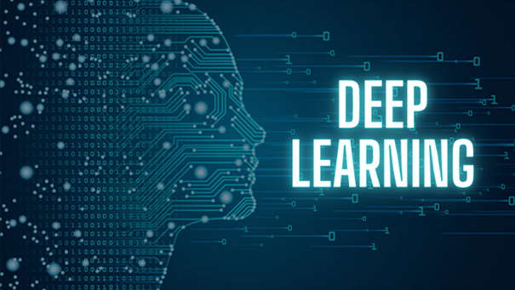

Hình 1.1 Hình minh họa học sâu (Deep Learning)

- Ưu điểm của học sâu:

+ **Độ linh hoạt của kiến trúc mạng nơ-ron**: Kiến trúc mạng nơ-ron có thể dễ dàng thay đổi và tùy chỉnh để phù hợp với nhiều vấn đề khác nhau. Từ việc thêm hoặc bớt các lớp nơ-ron đến thay đổi các siêu tham số, khả năng điều chỉnh này giúp các mô hình học sâu có thể thích nghi với nhiều loại dữ liệu và bài toán đa dạng.

+ **Khả năng giải quyết các bài toán phức tạp với độ chính xác cao**: Học sâu đã chứng minh hiệu suất vượt trội trong nhiều lĩnh vực, đặc biệt là nhận dạng ảnh, xử lý ngôn ngữ tự nhiên, xử lý giọng nói và nhiều lĩnh vực khác. Các mô hình học sâu như CNNs, RNNs, và Transformers đã đạt được kết quả ấn tượng, vượt qua các phương pháp truyền thống trong nhiều trường hợp.

+ **Tính tự động hoá cao**: Học sâu có khả năng tự động hóa cao, cho phép mô hình tự điều chỉnh và tối ưu hóa dựa trên dữ liệu huấn luyện. Quá trình học tự động này giúp giảm thiểu sự can thiệp của con người và tối ưu hóa hiệu suất mô hình một cách hiệu quả.

+ **Khả năng xử lý lượng dữ liệu lớn**: Học sâu có khả năng xử lý và học từ lượng dữ liệu lớn. Điều này không chỉ giúp cải thiện độ chính xác của mô hình mà còn làm tăng khả năng tổng quát hóa, giúp mô hình hoạt động tốt trên dữ liệu mới.

+ **Thực hiện tính toán song song**: Học sâu tận dụng khả năng thực hiện tính toán song song của phần cứng hiện đại như GPU và TPU. Điều này giúp giảm thời gian huấn luyện và cải thiện hiệu năng của mô hình, đặc biệt khi làm việc với các bộ dữ liệu lớn.

Nhờ những ưu điểm này, học sâu đã trở thành một công cụ quan trọng trong nhiều lĩnh vực, từ công nghiệp đến nghiên cứu, mang lại những đột phá đáng kể và mở ra nhiều cơ hội mới trong việc phát triển các ứng dụng trí tuệ nhân tạo.

- Nhược điểm của học sâu:

+ **Yêu cầu về khối lượng dữ liệu lớn**: Deep Learning yêu cầu một lượng dữ liệu lớn để tận dụng được khả năng của nó. Việc thu thập và chuẩn bị dữ liệu không chỉ tốn kém mà còn đòi hỏi nhiều thời gian và công sức. Các bộ dữ liệu lớn và đa dạng giúp mô hình học sâu có thể tổng quát hóa và hoạt động tốt hơn trên dữ liệu mới, nhưng việc tạo ra và duy trì các bộ dữ liệu như vậy là một thách thức lớn.

+ **Chi phí tính toán cao**: Học sâu đòi hỏi sức mạnh tính toán đáng kể, đặc biệt khi xử lý các mô hình phức tạp và lượng dữ liệu lớn. Điều này đòi hỏi phải sử dụng các phần cứng mạnh mẽ như GPU và TPU, cùng với tài nguyên tính toán lớn. Chi phí liên quan đến việc mua và duy trì phần cứng, cũng như chi phí điện năng, có thể rất cao.

+ **Thiếu nền tảng lý thuyết mạnh mẽ**: Hiện nay, vẫn chưa có nền tảng lý thuyết mạnh mẽ để lựa chọn công cụ tối ưu cho Deep Learning. Điều này dẫn đến sự phức tạp trong việc triển khai và tinh chỉnh mô hình. Các nhà nghiên cứu và kỹ sư phải thử nghiệm nhiều kiến trúc và siêu tham số khác nhau để tìm ra giải pháp tốt nhất cho bài toán cụ thể, điều này đòi hỏi nhiều kiến thức chuyên môn và kinh nghiệm.

+ **Quá trình huấn luyện lâu dài**: Việc huấn luyện các mô hình học sâu thường mất nhiều thời gian, đặc biệt đối với các mô hình lớn và phức tạp. Quá trình này bao gồm nhiều giai đoạn từ xử lý dữ liệu, huấn luyện, đánh giá đến tinh chỉnh mô hình, tất cả đều cần sự kiên nhẫn và tài nguyên đáng kể.

+ **Khả năng giải thích và minh bạch hạn chế**: Mặc dù các mô hình học sâu có khả năng dự đoán cao, nhưng chúng thường được xem là các "hộp đen" vì khó giải thích cách mà các quyết định được đưa ra. Điều này gây khó khăn trong việc giải thích và tin tưởng kết quả của mô hình, đặc biệt trong các lĩnh vực nhạy cảm như y tế và tài chính.

Dù có những thách thức và hạn chế, học sâu vẫn tiếp tục phát triển mạnh mẽ nhờ vào sự tiến bộ trong công nghệ và phần cứng, cùng với sự đóng góp của cộng đồng nghiên cứu trong việc cải thiện các thuật toán và phương pháp huấn luyện.

1.6.2. Mối quan hệ giữa học sâu, học máy, trí tuệ nhân tạo

Có thể giải thích mối liên hệ giữa 3 khái niệm này bằng cách tưởng tượng chúng như bức ảnh dưới đây, trong đó AI - ý tưởng xuất hiện sớm nhất - là vòng tròn lớn nhất, tiếp đến là Machine learning - khái niệm xuất hiện sau, và cuối cùng là Deep learning - thứ đang thúc đẩy sự bùng phát của AI hiện nay – là vòng tròn nhỏ nhất.

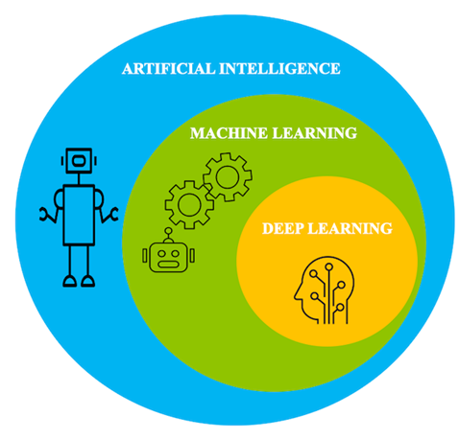

Hình 1.2 Mối quan hệ giữa học sâu, học máy và trí tuệ nhân tạo

[Trí tuệ nhân tạo (AI)](https://daco.vn/san-pham/khai-niem-tri-tue-nhan-tao-ai-la-gi-loi-ich-va-ung-dung-cua-ai-trong-cuoc-song-7643" \t "_blank): Là đỉnh cao công nghệ của nhân loại đang hướng tới, với mục tiêu tạo ra được một hệ thống có thể bắt chước hành vi và tư duy của con người. AI bao gồm nhiều lĩnh vực nghiên cứu và ứng dụng nhằm phát triển các máy móc và phần mềm có thể thực hiện các nhiệm vụ đòi hỏi trí tuệ con người như nhận thức, suy luận, học hỏi, hiểu ngôn ngữ tự nhiên, và đưa ra quyết định.

[Học máy (Machine Learning)](https://daco.vn/san-pham/cong-nghe-may-hoc-machine-learning-la-gi-ung-dung-thuc-te-va-moi-lien-he-cua-hoc-may-voi-tri-tue-nhan-tao-7896" \t "_blank): Một lĩnh vực quan trọng trong AI, cho phép máy tính tự học và cải thiện hiệu suất từ dữ liệu mà không cần lập trình rõ ràng cho từng nhiệm vụ cụ thể. Thay vì viết các quy tắc cụ thể để giải quyết một vấn đề, các chuyên gia có thể đào tạo mô hình học máy để nhận biết các mẫu dữ liệu và đưa ra dự đoán dựa trên những gì đã học được. Học máy mang lại cho máy tính khả năng tự động học hỏi và tìm ra các mẫu dữ liệu mà không cần được lập trình rõ ràng. Thay vì phải viết mã chi tiết để xử lý từng trường hợp, học máy cho phép các hệ thống tự phát triển và cải thiện dựa trên dữ liệu đầu vào giúp tiết kiệm thời gian và công sức mà còn mở rộng phạm vi ứng dụng của AI.

Học sâu (deep learning): Một bước tiến dài của học máy (Machine Learning) là khả năng cho phép máy có thể tự đào tạo chính mình. Hãy suy nghĩ về nó như một loại học máy với "mạng thần kinh nhân tạo (neural networks)" sâu có thể xử lý dữ liệu theo cách tương tự như bộ não con người. Học sâu (Deep Learning) sử dụng các mạng thần kinh này để học từ các tập dữ liệu lớn và phức tạp, giúp máy tính có thể nhận diện các mẫu và ra quyết định với độ chính xác cao.

Deep Learning là một loại học máy (Machine Learning) trong đó máy móc có khả năng tự đào tạo chính nó. Đây là một phương pháp tiên tiến của AI, sử dụng các mạng thần kinh nhân tạo sâu (deep neural networks) để học từ một lượng lớn dữ liệu đầu vào. Deep Learning đòi hỏi nhiều dữ liệu và sức mạnh tính toán hơn so với các phương pháp học máy truyền thống, nhưng hiệu quả và độ chính xác mà nó mang lại đã khiến nó trở nên phổ biến và được triển khai bởi nhiều công ty công nghệ lớn như Facebook, Amazon, và Google.

Trong đó, một trong những cái tên nổi tiếng nhất về Deep Learning là AlphaGo, một máy tính có thể chơi cờ vây với chính bản thân nó cho đến khi nó có thể dự đoán những đường đi nước bước chính xác nhất đủ để đánh bại nhiều nhà vô địch trên thế giới.

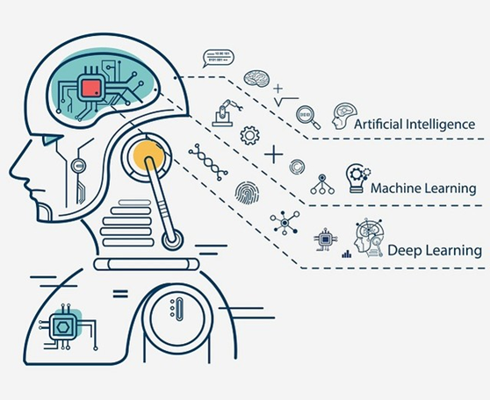

Hình 1.3 Hình minh họa mối quan hệ giữa học máy, học sâu và trí tuệ nhân tạo

- Mối quan hệ giữa chúng:

+ Học sâu và học máy: Học sâu là một phần của học máy, tập trung vào việc sử dụng các mạng nơ-ron sâu để học biểu diễn và xử lý dữ liệu phức tạp. Học sâu có thể coi là một phương pháp cụ thể trong học máy, nơi mà các mô hình được huấn luyện để giải quyết các bài toán phức tạp và trí tuệ nhân tạo.

+ Học sâu và trí tuệ nhân tạo: Học sâu là công cụ và phương pháp trong lĩnh vực trí tuệ nhân tạo. Nó giúp cải thiện khả năng của các hệ thống AI trong việc tự động hóa các tác vụ phức tạp và làm tăng tính linh hoạt và hiệu quả của các ứng dụng AI.

+ Học máy và trí tuệ nhân tạo: Học máy là một công cụ cơ bản trong nghiên cứu và phát triển các ứng dụng AI. Nó cung cấp các phương pháp và kỹ thuật để máy tính có thể học từ dữ liệu và tự điều chỉnh để thực hiện các tác vụ thông minh, như trong robot học, xử lý ngôn ngữ tự nhiên, và các ứng dụng AI khác.

Bảng 1.1 Mối quan hệ giữa học máy, học sâu và trí tuệ nhân tạo

|  |  |  |  |
| --- | --- | --- | --- |
| Tiêu chí | Trí tuệ nhân tạo  (AI) | Học máy  (Machine Learning) | Học sâu  (Deep Learning) |
| Cấp độ của trí thông minh | Tổng quát, bao gồm nhiều kỹ thuật và ứng dụng khác nhau. | Chuyên biệt hơn, tập trung vào việc học từ dữ liệu. | Chuyên biệt và nâng cao hơn, sử dụng cấu trúc mạng nơ-ron sâu. |
| Ứng dụng | Tự động hóa, robot, nhận dạng giọng nói, trò chơi, xe tự lái, và nhiều hơn nữa. | Phân loại, hồi quy, clustering, phát hiện bất thường, dự đoán. | Nhận diện hình ảnh, xử lý ngôn ngữ tự nhiên, dịch máy, nhận diện giọng nói. |
| Kỹ thuật | Luật logic, hệ chuyên gia, tìm kiếm, xử lý ngôn ngữ tự nhiên. | Hồi quy tuyến tính, hồi quy logistic, cây quyết định, SVM, K-means. | Mạng nơ-ron tích chập (CNN), mạng nơ-ron hồi quy (RNN), mạng nơ-ron đối kháng (GAN). |
| Dữ liệu | Không nhất thiết phải có dữ liệu lớn. | Cần dữ liệu để học, nhưng không nhất thiết phải là dữ liệu lớn. | Cần lượng dữ liệu lớn để hiệu quả. |
| Yêu cầu tính toán | Tùy thuộc vào ứng dụng. | Trung bình, yêu cầu tính toán tăng khi dữ liệu tăng. | Cao, cần phần cứng mạnh như GPU để xử lý mạng nơ-ron sâu. |
| Khả năng tự động học | Phụ thuộc vào phương pháp sử dụng, không phải tất cả các hệ thống AI đều tự học. | Tự động học từ dữ liệu đã được cung cấp. | Tự động học từ dữ liệu rất lớn và phức tạp. |
| Khả năng giải thích kết quả | Có thể khó giải thích, tùy thuộc vào phương pháp. | Khá dễ giải thích, đặc biệt với các mô hình đơn giản. | Khó giải thích do tính phức tạp của mạng nơ-ron sâu. |

1.6.3. Ứng dụng thực tế của học sâu

- **Xe tự lái**

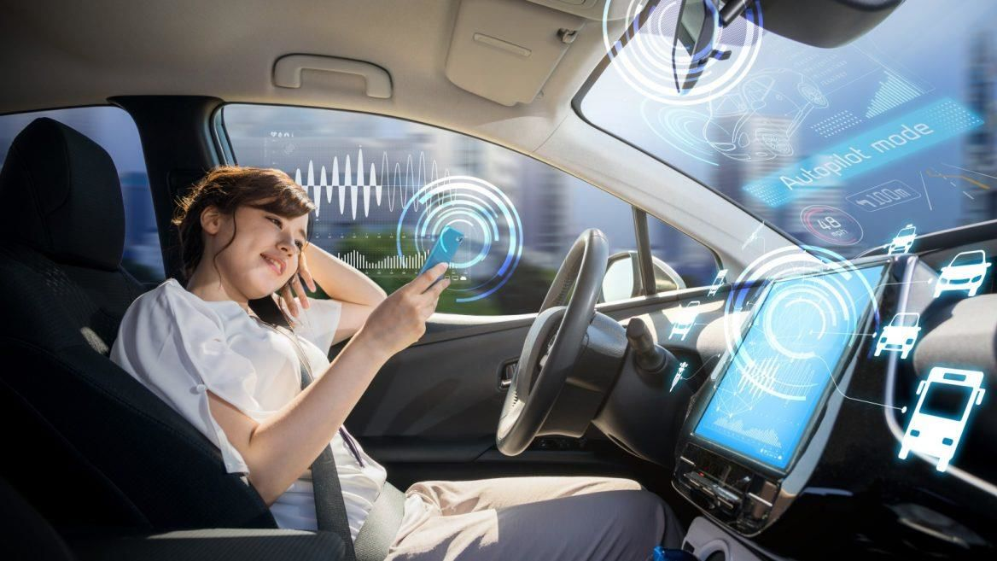

Hình 1.4 Ứng dụng học sâu trong công nghệ xe tự lái

Một trong những ứng dụng đặc biệt và đáng chú ý nhất của Deep Learning trong đời sống hàng ngày là công nghệ xe tự lái. Deep Learning giúp xe tự động nhận diện và hiểu môi trường xung quanh như xe cộ, người đi bộ, vật cản và biển báo giao thông từ các dữ liệu hình ảnh và video bằng cách sử dụng mạng nơ-ron phức tạp. Các mô hình Deep Learning có khả năng xử lý hình ảnh từ các camera và cảm biến dự đoán hành vi của người lái xe, người đi bộ và các phương tiện khác, giúp xe tự lái dự đoán và phản ứng phù hợp với tình huống giao thông giúp xe tự lái có thể phản ứng nhanh chóng và chính xác. Các thuật toán học sâu cải thiện khả năng nhận biết và đưa ra quyết định dựa trên thông tin thời gian thực, giúp giảm thiểu rủi ro tai nạn và tăng cường an toàn giao thông. Các công ty như Tesla đã thành công trong việc triển khai công nghệ xe tự lái với sự hỗ trợ mạnh mẽ từ Deep Learning. Những tiến bộ này không chỉ làm thay đổi cách mà con người sử dụng phương tiện di chuyển mà còn mở ra triển vọng cho một tương lai giao thông thông minh và an toàn hơn.

**- Nhận dạng giọng nói**



Hình 1.5 Ứng dụng của học sâu trong việc nhân dạng giọng nói

Deep Learning đã mang lại sự tiến bộ đáng kể trong việc nhận dạng và hiểu giọng nói giúp cải thiện đáng kể độ chính xác và hiệu suất của các hệ thống nhận dạng. Các mô hình Deep Learning được áp dụng trong Siri, Google Assistant, Alexa và các trợ lý ảo khác giúp chúng có khả năng nhận diện và thực hiện các lệnh từ người dùng dựa trên giọng nói. Nhờ vào việc phân tích âm thanh và xử lý ngôn ngữ tự nhiên, các trợ lý ảo có thể hiểu ý nghĩa của câu nói và đưa ra phản hồi phù hợp. Deep Learning giúp các hệ thống trợ lý ảo phân tích và hiểu các yếu tố như giọng điệu, cú pháp câu, ngữ pháp và ngữ cảnh để đưa ra phản hồi chính xác. Điều này làm cho trải nghiệm tương tác người - máy trở nên tự nhiên và hiệu quả hơn. Deep Learning cho phép các trợ lý ảo thực hiện nhiều tác vụ như gọi điện, gửi tin nhắn, tìm kiếm thông tin trên internet, đặt lịch hẹn, điều khiển các thiết bị trong nhà và nhiều hành động khác chỉ qua việc nói ra một lệnh đơn giản. Nhờ vào Deep Learning, trợ lý ảo không chỉ là công cụ hữu ích mà còn là một phần quan trọng trong cuộc sống hàng ngày, mang lại sự tiện lợi và tương tác tự nhiên giữa con người và máy móc.

Những tiến bộ này đã làm thay đổi cách mà con người tương tác với công nghệ và hứa hẹn mang đến những ứng dụng ngày càng tiện ích và phát triển trong tương lai.

**- Nhận dạng ảnh**

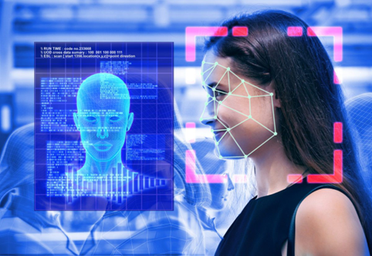

Hình 1.6 Ứng dụng học sâu trong nhận dạng và xử lý ảnh

Deep Learning đã đem lại những đột phá quan trọng trong việc nhận dạng và xử lý ảnh trong cuộc sống hàng ngày, tạo nên nhiều ứng dụng thực tiễn và hữu ích. Công nghệ này cho phép hệ thống máy tính phân loại, nhận biết và hiểu nội dung của các hình ảnh với độ chính xác cao. Các mô hình Deep Learning sử dụng mạng nơ-ron sâu để học và nhận diện các đặc trưng trong ảnh, từ đó đưa ra những dự đoán chính xác về nội dung của ảnh.

Học sâu sâu giúp phát hiện sớm các bệnh lý từ hình ảnh X-quang, MRI, và CT, hỗ trợ chẩn đoán và điều trị kịp thời trong y tế. Giúp nhận dạng khuôn mặt để giảm giám sát và phát hiện tội phạm một cách nhanh và hiệu quả. Không những thế, nhận dạng ảnh còn được ứng dụng trong hệ thống xe tự lái giúp nhận diện và phản ứng với những đối tượng và tình huống ngoài đường. Deep Learning cũng đóng vai trò quan trọng trong việc phân tích dữ liệu ảnh trong nghiên cứu khoa học, từ việc phát hiện các hiện tượng thiên văn đến nghiên cứu về biến đổi khí hậu và môi trường. Ngoài ra, trong lĩnh vực mua sắm, học sâu còn hỗ trợ tìm kiếm sản phẩm bằng hình ảnh mang lại trải nghiệm mua sắm cho người dùng

Nhờ khả năng phân tích và xử lý dữ liệu hình ảnh phức tạp, học sâu đang ngày càng khẳng định vai trò quan trọng trong việc nâng cao hiệu quả và độ chính xác của các ứng dụng nhận dạng ảnh.

- **Tự động gợi ý và cá nhân hóa**



Hình 1.7 Ứng dụng của học sâu trong tự động gợi ý và cá nhân hóa

Deep Learning đã mang lại những cải tiến đáng kể trong lĩnh vực tự động gợi ý và cá nhân hóa, giúp cung cấp trải nghiệm người dùng tốt hơn và chính xác hơn. Các mô hình Deep Learning được sử dụng để phân tích dữ liệu người dùng và học từ hành vi, sở thích cá nhân của người dùng, từ đó đưa ra các đề xuất và gợi ý phù hợp với sở thích cá nhân chẳng hạn như sản phẩm, phim ảnh, bài hát, hoặc nội dung trực tuyến.

Trong thương mại điện tử, học sâu giúp cá nhân hóa các đề xuất sản phẩm dựa trên lịch sử mua sắm và tìm kiếm của người dùng, tăng cường khả năng bán hàng và sự hài lòng của khách hàng.

Trong lĩnh vực giải trí, các nền tảng như Netflix, YouTube, và Spotify sử dụng học sâu để đề xuất các nội dung dựa trên lịch sử xem và nghe nhạc của người dùng, họ có thể đề xuất nội dung, bài hát, phim, sách mà người dùng có thể quan tâm. Nhờ vào khả năng phân tích và học hỏi từ dữ liệu lớn, học sâu đã và đang cách mạng hóa cách các hệ thống gợi ý và cá nhân hóa, làm cho các dịch vụ trở nên thông minh hơn và thân thiện hơn với người dùng.

Deep Learning đã mang lại nhiều lợi ích đáng kể trong việc cải thiện trải nghiệm người dùng và tạo ra các dịch vụ cá nhân hóa tiện ích và hiệu quả trong cuộc sống hàng ngày. Nhờ vào khả năng xử lý dữ liệu phức tạp và học từ dữ liệu lớn, công nghệ này hiện đang chơi vai trò ngày càng quan trọng trong phát triển các ứng dụng và dịch vụ thông minh

**-** Dịch máy

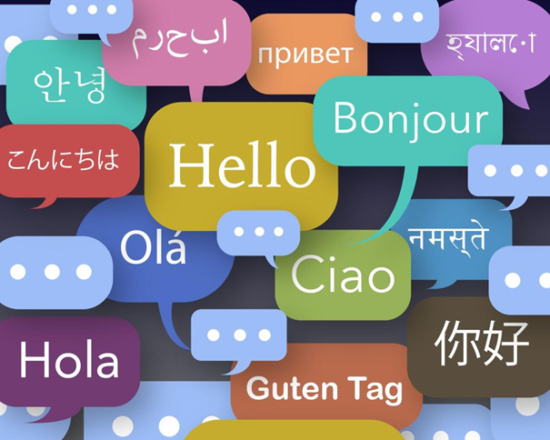

Hình 1.8 Ứng dụng của học sâu trong dịch máy tự động

Học sâu đã mang lại những đột phá đáng kể trong lĩnh vực dịch máy tự động, làm tăng độ chính xác và tự nhiên của các bản dịch. Các mô hình Deep Leaning, như Transformer, học và hiểu cấu trúc ngôn ngữ từ dữ liệu lớn, thay vì dựa vào luật và từ điển truyền thống. Deep Learning áp dụng các phương pháp xử lý ngôn ngữ tự nhiên (NLP) để phân tích và diễn giải văn bản bao gồm các kỹ thuật như phân tích cú pháp, nhúng từ (word embeddings), và xử lý ngữ pháp để hiểu và dịch văn bản một cách tự nhiên hơn. Nhờ vào khả năng này, dịch máy hiện nay có thể cung cấp các bản dịch không chỉ đúng về mặt ngữ pháp mà còn mượt mà và gần với ngôn ngữ tự nhiên hơn. Điều này hỗ trợ rất nhiều cho việc giao tiếp và trao đổi thông tin giữa các ngôn ngữ khác nhau, từ đó thúc đẩy hợp tác quốc tế và hiểu biết văn hóa, du lịch, thương mại điện tử. Deep Learning đã đóng vai trò quan trọng trong việc biến các công cụ dịch máy từ những hệ thống cần sự can thiệp thủ công đến những hệ thống tự động, linh hoạt và chính xác hơn.

- **Phân tích cảm xúc**

Học sâu (Deep Learning) đã mở ra nhiều ứng dụng quan trọng trong lĩnh vực phân tích cảm xúc, giúp cải thiện khả năng hiểu và phản hồi cảm xúc của con người thông qua văn bản, giọng nói, và hình ảnh. Các mô hình học sâu có thể phân tích lượng lớn ngôn ngữ tự nhiên để nhận biết và phân loại cảm xúc ẩn chứa trong các bài viết, bình luận trên mạng xã hội, và đánh giá của khách hàng, từ đó giúp doanh nghiệp hiểu rõ hơn về tâm lý và phản ứng của khách hàng đối với sản phẩm và dịch vụ. Kết quả phân tích cảm xúc có thể cung cấp thông tin hữu ích để hỗ trợ quyết định kinh doanh, phát triển chiến lược Maketing, cải thiện chất lượng sản phẩm...

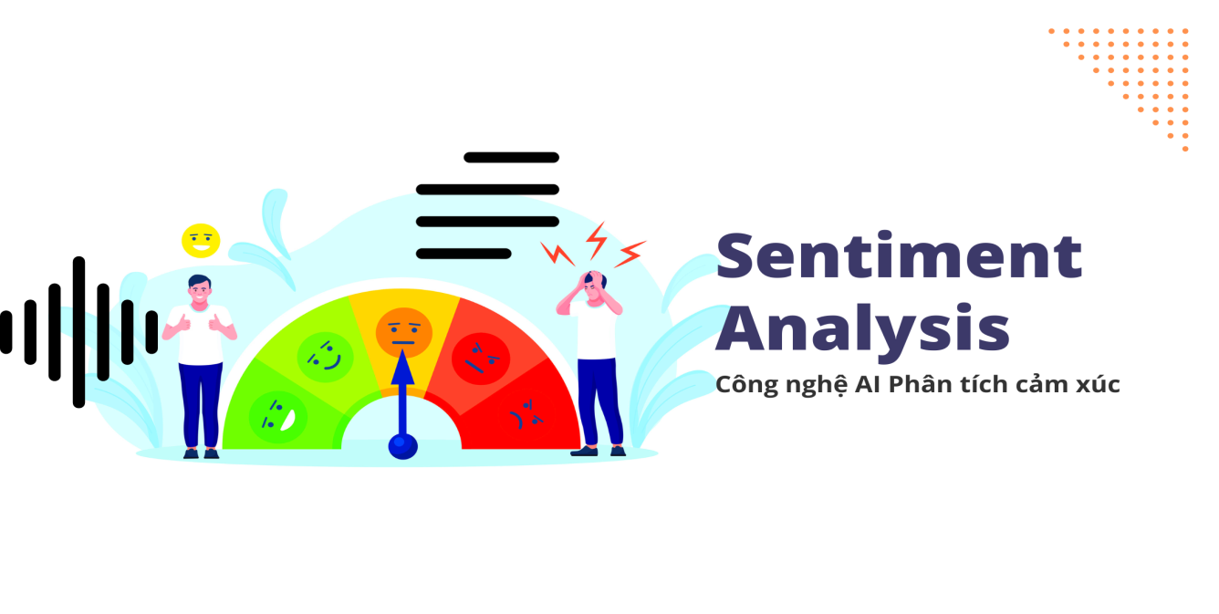

Hình 1.9 Ứng dụng của học sâu trong lĩnh vực phân tích cảm xúc

Trong lĩnh vực xử lý giọng nói, học sâu có thể phân tích tông giọng, cường độ và nhịp điệu để nhận diện cảm xúc như vui, buồn, giận dữ, hoặc căng thẳng, hỗ trợ phát triển các trợ lý ảo và hệ thống tổng đài thông minh. Đối với hình ảnh và video, học sâu giúp phân tích biểu cảm khuôn mặt và ngôn ngữ cơ thể, cung cấp các ứng dụng trong giám sát an ninh, chăm sóc sức khỏe tâm lý, và tương tác người-máy. Nhờ khả năng xử lý và phân tích dữ liệu phức tạp, học sâu đã và đang mang lại những cải tiến đáng kể trong việc nhận diện và phản hồi cảm xúc của con người, từ đó nâng cao chất lượng các dịch vụ và sản phẩm kỹ thuật số.

- **Mạng xã hội**

Học sâu (Deep Learning) đã mang lại nhiều ứng dụng quan trọng trong lĩnh vực mạng xã hội như Facebook, Instagram,...giúp cải thiện trải nghiệm người dùng và tối ưu hóa các dịch vụ trực tuyến. Các mô hình học sâu được sử dụng để phân tích và hiểu nội dung, từ đó cải thiện khả năng gợi ý nội dung, đề xuất bạn bè, nhóm và trang phù hợp với sở thích của người dùng. Học sâu cũng giúp tự động phát hiện và lọc nội dung không phù hợp hoặc độc hại, bảo vệ người dùng khỏi các thông tin sai lệch và spam. Trong việc phân tích cảm xúc và ý kiến, học sâu cho phép các nền tảng mạng xã hội hiểu rõ hơn về phản hồi của người dùng, từ đó điều chỉnh nội dung và chiến lược quảng cáo hiệu quả hơn. Ngoài ra, học sâu còn hỗ trợ trong việc tạo ra các chatbot thông minh, cung cấp dịch vụ hỗ trợ khách hàng 24/7, và cải thiện tương tác giữa người dùng với các thương hiệu. Tóm lại, ứng dụng của học sâu trong mạng xã hội không chỉ nâng cao trải nghiệm người dùng mà còn giúp các nền tảng này hoạt động hiệu quả và an toàn hơn.

- **Lĩnh vực y tế**

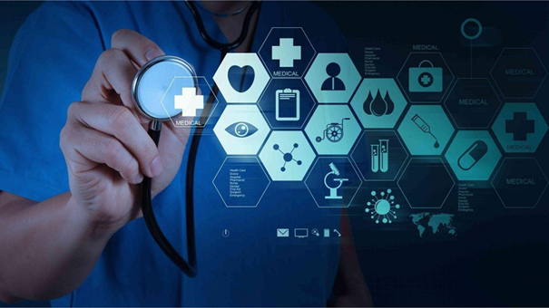

Hình 1.10 Ứng dụng của học sâu trong lĩnh vực y tế

Deep Learning đã đóng góp đáng kể trong lĩnh vực y tế, đặc biệt là trong việc dự đoán tình trạng bệnh, chẩn đoán ung thư và phân tích kết quả hình ảnh y tế phát hiện các bất thường như khối u, gãy xương, và các bệnh lý khác từ ảnh X-quang và MRI với độ chính xác cao. Học sâu cũng được ứng dụng trong việc phân tích và dự đoán dữ liệu y tế từ hồ sơ bệnh án điện tử, giúp dự đoán kết quả điều trị và phát hiện sớm các bệnh lý dựa trên dữ liệu lịch sử của bệnh nhân. Trong bối cảnh dịch bệnh, học sâu đóng vai trò quan trọng trong việc dự đoán sự lây lan và theo dõi các biến đổi của virus, hỗ trợ quản lý và kiểm soát dịch bệnh hiệu quả. Ngoài ra, học sâu còn hỗ trợ các quy trình phẫu thuật và điều trị như phẫu thuật robot và xạ trị, tăng cường độ chính xác và an toàn cho bệnh nhân. Không chỉ dừng lại ở chẩn đoán và điều trị, học sâu còn hỗ trợ quá trình nghiên cứu y học, từ việc phát triển thuốc mới đến phân tích dữ liệu gen, mở ra nhiều tiềm năng trong việc nâng cao chất lượng chăm sóc sức khỏe và cuộc sống con người.

Các mô hình Deep Learning được huấn luyện trên dữ liệu lớn từ hàng ngàn bệnh nhân, giúp xác định các mẫu và đặc trưng quan trọng trong dữ liệu y tế. Điều này cho phép họ tạo ra các mô hình dự đoán tình trạng bệnh, từ việc ước lượng nguy cơ mắc bệnh đến dự đoán kết quả điều trị.

Ngoài ra, Deep Learning cũng được sử dụng trong quá trình chẩn đoán ung thư. Các mô hình Deep Learning có khả năng phân tích và nhận dạng các đặc điểm bất thường trong hình ảnh y tế, giúp phát hiện sớm các dấu hiệu của ung thư và hỗ trợ các chuyên gia y tế trong quá trình chẩn đoán.

1.6.4. Các loại mô hình trong học sâu phổ biến

1.6.4.1 [Convolutional neural networks (CNNs or ConvNets)](https://www.ibm.com/topics/convolutional-neural-networks" \t "_self)

Convolutional Neural Network (CNN) hay mạng nơ-ron tích chập là một trong những mô hình tiên tiến cho phép xây dựng những hệ thống có độ chính xác cao trong lĩnh vực Deep Learning. CNN có khả năng tự động học các đặc trưng từ dữ liệu đầu vào mà không cần phải thực hiện các kỹ thuật xử lý ảnh phức tạp trước đó. CNN đóng vai trò cực kỳ quan trọng trong việc xây dựng các hệ thống nhận diện thông minh với độ chính xác cao trong thời đại công nghệ hiện nay.

[Mạng thần kinh tích chập (CNN hoặc ConvNets)](https://www.ibm.com/topics/convolutional-neural-networks" \t "_self) được sử dụng trong các ứng dụng phân loại hình ảnh và [thị giác máy tính](https://www.ibm.com/topics/computer-vision" \t "_self) . Chúng có khả năng phát hiện các đặc điểm và mẫu trong hình ảnh và video khác nhau với độ chính xác cao, thực hiện các nhiệm vụ như phát hiện đối tượng cụ thể như phát hiện xe hơi, người đi bộ, biển báo giao thông trong hình ảnh, nhận dạng các đặc trưng cụ thể trong hình ảnh cụ thể nhận dạng chữ viết tay, nhận dạng biển số xe, nhận dạng mẫu và nhận dạng khuôn mặt để xác định danh tính của một người trong hệ thống an ninh và mở khóa các thiết bị di động bằng khuôn mặt. CNN khai thác các nguyên tắc từ đại số tuyến tính, đặc biệt là phép nhân ma trận, để xác định các mẫu trong hình ảnh. Quá trình tích chập là một phép nhân ma trận đặc biệt giữa bộ lọc và các vùng nhỏ của ảnh đầu vào, giúp trích xuất các đặc trưng quan trọng.

CNN là một loại [mạng thần kinh](https://www.ibm.com/topics/neural-networks" \t "_self) cụ thể, mạng nơ-ron bao gồm các lớp nơ-ron, gồm lớp đầu vào chứa một hoặc nhiều lớp ẩn và một lớp đầu ra. Mỗi nơ-ron trong một lớp kết nối với các nơ-ron của lớp trước đó và lớp sau đó thông qua các trọng số và ngưỡng. Các trọng số đại diện cho sức mạnh của kết nối giữa các nơ-ron, trong khi ngưỡng quyết định liệu nơ-ron có được kích hoạt hay không. Nếu đầu ra của bất kỳ nút riêng lẻ nào cao hơn giá trị ngưỡng (threshold) nhất định được chỉ định thì nút đó sẽ áp dụng hàm kích hoạt, gửi dữ liệu đầu ra của nó đến lớp tiếp theo của mạng. Nếu đầu ra không vượt qua ngưỡng, nơ-ron sẽ không kích hoạt và không có dữ liệu nào được truyền đến lớp tiếp theo của mạng.

Ít nhất ba loại lớp chính tạo nên CNN: Lớp Convolution (Convolutional Layer), Lớp Gộp (Pooling Layer) và Lớp Kết Nối Đầy Đủ (Fully Connected Layer).

**Lớp Convolution (Convolutional Layer)**: Đây là lớp quan trọng nhất của CNN, lớp này có nhiệm vụ thực hiện mọi tính toán. Những yếu tố quan trọng của một convolutional layer là: stride, padding, filter map, feature map. Lớp này áp dụng các phép tích chập lên đầu vào, sử dụng các bộ lọc (filters) để trích xuất các đặc trưng từ hình ảnh. Các đặc trưng này có thể là các cạnh, góc, hoặc các đặc điểm khác của hình ảnh.

**Lớp Gộp (Pooling Layer)**: Lớp này giúp giảm kích thước không gian của các bản đồ đặc trưng bằng cách thực hiện phép lấy mẫu (downsampling). Điều này giúp giảm lượng tham số và tính toán trong mô hình, đồng thời tạo tính bất biến với các biến đổi nhỏ như dịch chuyển, co giãn và xoay. Khi đầu vào quá lớn, những lớp pooling layer sẽ được xếp vào giữa giữa những lớp Convolutional layer để làm giảm parameter. Hiện nay, pooling layer có 2 loại chủ yếu là: max pooling chọn giá trị lớn nhất từ mỗi vùng trong ma trận đầu vào và average tính trung bình cộng của các giá trị trong mỗi vùng.

**Lớp Kết Nối Đầy Đủ (Fully Connected Layer)**: Các lớp này thường xuất hiện ở cuối mạng và được sử dụng để kết nối mỗi nơ-ron trong lớp trước đó với mỗi nơ-ron trong lớp tiếp theo. Đây là nơi mà các quan hệ phức tạp giữa các đặc trưng được học và mô hình có thể phân loại hình ảnh thành các lớp khác nhau.

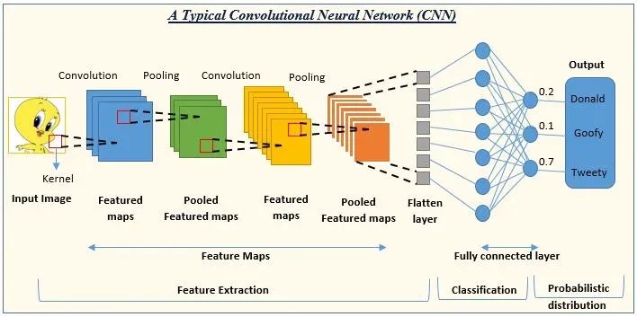

Hình 1.11 Cấu trúc mạng CNN

Đối với các mục đích sử dụng phức tạp, CNN có thể chứa tới hàng nghìn lớp, mỗi lớp được xây dựng trên các lớp trước đó. CNN có khả năng học các đặc trưng từ dữ liệu hình ảnh ở nhiều cấp độ. Các lớp đầu tiên thường tập trung vào các đặc trưng cơ bản như màu sắc, cạnh và góc của đối tượng. Với mỗi lớp đi qua, CNN có thể xử lý các đặc trưng ngày càng phức tạp hơn, như các phần lớn hơn của đối tượng hoặc các mẫu chi tiết hơn trong hình ảnh. Quá trình này cho phép mô hình nhận dạng và phân loại hình ảnh dựa trên các đặc trưng từ các mức độ thấp đến cao, từ đơn giản đến phức tạp. Bằng cách “tích chập” liên tục làm việc đi làm lại đầu vào ban đầu các mẫu chi tiết có thể được khám phá. Với mỗi lớp, CNN sẽ tăng độ phức tạp, xác định các phần lớn hơn của hình ảnh. Các lớp trước đó tập trung vào các tính năng cơ bản như màu sắc và các cạnh, dường nét trong hình ảnh. Khi dữ liệu hình ảnh di chuyển qua các lớp của CNN, mô hình sẽ bắt đầu nhận dạng các phần tử hoặc hình dạng lớn hơn của đối tượng. Quá trình này giúp CNN dần dần xây dựng các biểu diễn ngày càng trừu tượng và phức tạp hơn về hình dạng và cấu trúc của đối tượng trong hình ảnh. Cuối cùng, thông qua các lớp kết nối đầy đủ và hàm softmax (trong trường hợp phân loại), CNN có thể đưa ra dự đoán chính xác về đối tượng mà hình ảnh đang hiển thị.

CNN (Convolutional Neural Network) đã mang đến những tiến bộ đáng kể so với các phương pháp trước đó trong việc xử lý và nhận dạng hình ảnh và dữ liệu nhiều chiều. CNN được phân biệt với các mạng thần kinh khác bởi hiệu quả vượt trội trong việc xử lý dữ liệu đầu vào là tín hiệu hình ảnh, giọng nói hoặc âm thanh. Trước CNN, các phương pháp trích xuất đặc điểm thủ công và tốn thời gian đã được sử dụng để xác định, nhận dạng các đối tượng trong ảnh. Tuy nhiên, CNN hiện cung cấp một cách tiếp cận linh hoạt và có khả năng mở rộng hơn cho các nhiệm vụ phân loại hình ảnh và nhận dạng đối tượng đặc biệt trong các bài toán xử lý dữ liệu nhiều chiều như hình ảnh hoặc video. Và CNN có thể trao đổi dữ liệu giữa các lớp trong mạng điều này giúp cải thiện hiệu quả xử lý dữ liệu bằng cách chia nhỏ và tái sử dụng thông tin đầu vào một cách hiệu quả. Mặc dù thông tin có thể bị mất trong lớp tổng hợp (pooling layer), nhưng lợi ích của CNN là giảm độ phức tạp, cải thiện hiệu quả và hạn chế nguy cơ trang bị quá mức (overfitting).

CNN còn có những nhược điểm khác, đòi hỏi tính toán cao đặc biệt là khi xử lý các mô hình lớn và dữ liệu phức tạp, tốn thời gian và ngân sách, đòi hỏi nhiều đơn vị xử lý đồ họa (GPU) thay vì CPU truyền thống. Thiết kế và điều chỉnh một mạng CNN hiệu quả đòi hỏi các chuyên gia có kiến thức sâu rộng về lĩnh vực học sâu, thị giác máy tính và các mô hình học máy. Các chuyên gia cần phải kiểm tra và điều chỉnh cẩn thận các siêu tham số (hyperparameters) và cấu trúc của mạng để đảm bảo độ chính xác và hiệu quả của mô hình.

1.6.5. [Transformer models](https://www.ibm.com/topics/transformer-model" \t "_self)

Tranformer model là các mô hình tổng hợp được huấn luyện bằng cách sử dụng quy trình khuếch tán tiến và lùi của quá trình bổ sung và khử nhiễu lũy tiến. Các mô hình khuếch tán tạo ra dữ liệu thường là hình ảnh tương tự như dữ liệu mà chúng được huấn luyện nhưng sau đó ghi đè lên dữ liệu được sử dụng để huấn luyện chúng. Họ dần dần thêm nhiễu Gaussian vào dữ liệu huấn luyện cho đến khi không thể nhận dạng được, sau đó học quy trình “khử nhiễu” đảo ngược có thể tổng hợp đầu ra (thường là hình ảnh) từ đầu vào nhiễu ngẫu nhiên.

Mô hình khuếch tán học cách giảm thiểu sự khác biệt giữa các mẫu được tạo ra so với mục tiêu mong muốn. Bất kỳ sự khác biệt nào đều được định lượng và các tham số của mô hình được cập nhật để giảm thiểu tổn thất đào tạo mô hình để tạo ra các mẫu gần giống với dữ liệu huấn luyện đích thực.

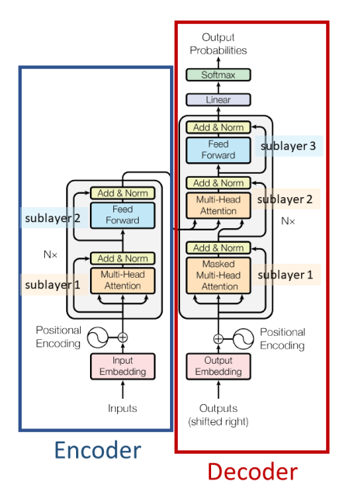

*Hình 1.12 Hình minh họa kiến trúc Transformer*

Đặc điểm chính của mô hình Transformer là khả năng xử lý song song các phần tử trong chuỗi đầu vào, do đó thích hợp cho các nhiệm vụ yêu cầu xử lý dữ liệu song song. Mô hình này cũng có khả năng học được các mối quan hệ phức tạp trong dữ liệu, không cần phải xử lý các phần tử theo thứ tự tuần tự như trong RNNs.

Một ưu điểm nổi bật của Transformer là khả năng tự chú ý (self-attention), cho phép nó dễ dàng tập trung vào các phần quan trọng của dữ liệu đầu vào, đồng thời giảm thiểu sự phụ thuộc vào khoảng cách trong chuỗi, điều này làm giảm hiện tượng mất thông tin (vanishing gradient) trong quá trình huấn luyện.

Mô hình Transformer thường được áp dụng rộng rãi trong các bài toán như dịch máy, nhận dạng ngôn ngữ tự nhiên, tóm tắt văn bản và nhiều ứng dụng khác liên quan đến xử lý ngôn ngữ tự nhiên.

Ngoài chất lượng hình ảnh, các mô hình khuếch tán còn có ưu điểm là không yêu cầu đào tạo đối nghịch, giúp tăng tốc quá trình học tập và cũng cung cấp khả năng kiểm soát quy trình chặt chẽ. Quá trình đào tạo ổn định hơn so với GAN và các mô hình khuếch tán không dễ bị sụp đổ chế độ.

Tuy nhiên, so với GAN, các mô hình khuếch tán có thể yêu cầu nhiều tài nguyên máy tính hơn để đào tạo, bao gồm cả việc tinh chỉnh nhiều hơn so với các mô hình khuếch tán truyền thống như CNNs. Đặc biệt là khi đối mặt với các bài toán có đầu vào lớn và phức tạp. Ngoài ra, việc điều chỉnh và tinh chỉnh mô hình Transformer cũng có thể đòi hỏi nhiều kỹ thuật và tài nguyên huấn luyện khác nhau để đạt được hiệu suất tối ưu

1.6.6.Vision [Transformer (ViT)](https://www.ibm.com/topics/transformer-model" \t "_self)

Vision Transformers, hay gọi tắt là ViTs, kết hợp hai lĩnh vực có ảnh hưởng trong trí tuệ nhân tạo: thị giác máy tính và xử lý ngôn ngữ tự nhiên (NLP). Mô hình Transformer, ban đầu được đề xuất trong bài báo có tiêu đề " Attention Is All You Need " của Vaswani và cộng sự vào năm 2017, đóng vai trò là nền tảng cho ViTs. Transformers được thiết kế như một kiến trúc mạng nơ-ron có khả năng xử lý dữ liệu tuần tự vượt trội, khiến chúng trở nên lý tưởng cho các tác vụ NLP. ViTs mang kiến trúc sáng tạo của Transformers vào thế giới thị giác máy tính.

- Kiến trúc tổng thể của mô hình :

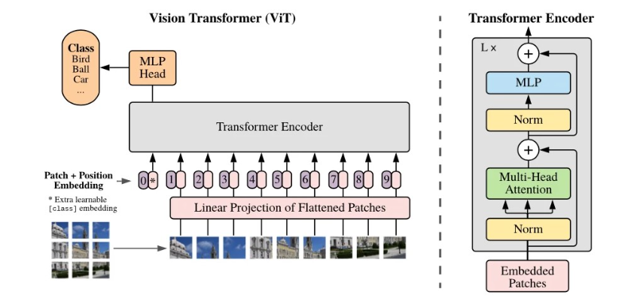

*Hình 1.13 Hình minh họa kiến trúc Vision Transformer(ViT)*

- Kiến trúc tổng thể của mô hình ViT được đưa ra như sau theo cách thức từng bước:

+ Chia hình ảnh thành các mảng: Bước đầu tiên trong quá trình xử lý hình ảnh bằng Vision Transformer là chia hình ảnh thành các mảng nhỏ hơn có kích thước cố định. Mỗi mảng đại diện cho một vùng cục bộ của hình ảnh.

+ Làm phẳng các mảng: Trong mỗi mảng, các giá trị pixel được làm phẳng thành một vectơ duy nhất. Quá trình làm phẳng này cho phép mô hình xử lý các mảng hình ảnh như dữ liệu tuần tự.

+ Tạo nhúng tuyến tính chiều thấp hơn: Các vectơ vá phẳng này sau đó được chiếu vào không gian chiều thấp hơn bằng cách sử dụng các phép biến đổi tuyến tính có thể đào tạo được. Bước này làm giảm tính đa chiều của dữ liệu trong khi vẫn giữ nguyên các tính năng quan trọng.

+ Thêm mã hóa vị trí: Để giữ lại thông tin về sự sắp xếp không gian của các mảng, mã hóa vị trí được thêm vào. Các mã hóa này giúp mô hình hiểu được vị trí tương đối của các mảng khác nhau trong hình ảnh.

+ Đưa chuỗi vào bộ mã hóa Transformer: Đầu vào của bộ mã hóa Transformer chuẩn bao gồm chuỗi nhúng bản vá và nhúng vị trí. Bộ mã hóa này bao gồm nhiều lớp, mỗi lớp chứa hai thành phần quan trọng: cơ chế tự chú ý nhiều đầu (MSP), chịu trách nhiệm tính toán trọng số chú ý để ưu tiên các phần tử chuỗi đầu vào trong quá trình dự đoán và các khối perceptron nhiều lớp (MLP). Trước mỗi khối, chuẩn hóa lớp (LN) được áp dụng để định cỡ và căn giữa dữ liệu trong lớp một cách thích hợp, đảm bảo tính ổn định và hiệu quả trong quá trình đào tạo. Trong quá trình đào tạo, một trình tối ưu hóa cũng được sử dụng để điều chỉnh các siêu tham số của mô hình để phản hồi lại tổn thất được tính toán trong mỗi lần lặp đào tạo.

+ Mã thông báo phân loại: Để kích hoạt phân loại hình ảnh, một "mã thông báo phân loại" đặc biệt được thêm vào chuỗi nhúng bản vá. Trạng thái của mã thông báo này ở đầu ra của bộ mã hóa Transformer đóng vai trò là biểu diễn của toàn bộ hình ảnh.

- Hoat động của Vision Transformer: Hiệu suất của ViT phụ thuộc vào các quyết định như của trình tối ưu hóa, độ sâu mạng lưới và siêu tham số cụ thể của tập dữ liệu. So với ViT, CNN dễ dàng tối ưu hóa hơn.

Một mô hình ViT thông thường sử dụng tích chập 16\*16 với stride 16. Trong khi đó, tích chập 3\*3 với stride 2 làm tăng độ ổn định và nâng cao độ chính xác.

CNN chuyển đổi các điểm ảnh cơ bản thành một bản đồ đặc trưng. Sau đó, bản đồ đặc trưng được một trình mã hóa thành một chuỗi các tokens, rồi được nhập vào kiến trúc Transformer đó. Mô hình này sau đó áp dụng cơ chế chú ý để tạo ra một chuỗi các tokens đầu ra. Cuối cùng, 1 lớp projector kết nối các tokens đầu ra với bản đồ đặc trưng. Điều này vì vậy giúp làm giảm số lượng tokens cần được học, giảm chi phí đáng kể.

Đặc biệt, nếu mô hình ViT được huấn luyện trên bộ dữ liệu khổng lồ có trên 14 triệu hình ảnh, nó có thể hoạt động tốt hơn CNN. Nếu không, lựa chọn tốt nhất là gắn vào ResNet hoặc EfficientNet. Mô hình ViT được huấn luyện trên một tập dữ liệu khổng lồ trước khi quá trình tinh chỉnh. Thay đổi duy nhất là bỏ qua lớp MLP và thêm một lớp D lần KD \* K mới, trong đó K là số lớp của tập dữ liệu nhỏ. 

CHƯƠNG 2 CÁC KĨ THUẬT DÙNG TRONG BÀI TOÁN

2.1 Khái quát về thuật toán phát hiện bệnh ở lá sắn sử dụng Vision Transformer

Thuật toán phát hiện bệnh trên lá sắn dựa trên Vision Transformer (ViT) là một ứng dụng tiên tiến của mạng thần kinh sâu, tận dụng khả năng học tự động các đặc trưng không gian và ngữ cảnh trong hình ảnh. Vision Transformer, được xây dựng trên kiến trúc Transformer vốn phổ biến trong xử lý ngôn ngữ tự nhiên, chia hình ảnh đầu vào thành các patch (miếng ảnh nhỏ) cố định, sau đó ánh xạ chúng thành các vector đặc trưng (embedding). Thông qua các cơ chế tự chú ý (self-attention), ViT học được mối quan hệ giữa các patch này, cho phép nó phân biệt các đặc trưng phức tạp của bệnh lá sắn, như đốm lá, đổi màu hoặc các bất thường bề mặt khác.

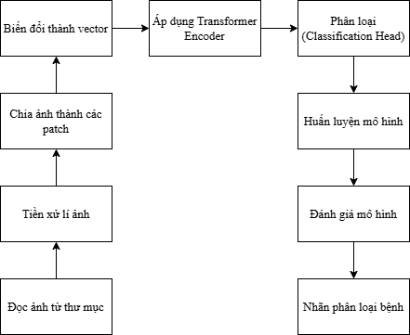

*Hình 2.1 Sơ đồ khối cách hoạt động phát hiện bệnh của lá sắn.*

Trong quy trình phát hiện bệnh, hình ảnh lá sắn thường được thu thập từ môi trường thực tế và tiền xử lý bằng các kỹ thuật như tăng cường dữ liệu (data augmentation) và chuẩn hóa (normalization). Sau đó, các hình ảnh này được đưa qua Vision Transformer, nơi mô hình phân tích và phân loại từng hình ảnh dựa trên trạng thái sức khỏe của lá. Nhờ vào khả năng học không gian toàn cục của ViT, mô hình có thể phát hiện chính xác các biểu hiện nhỏ và không đồng nhất của bệnh, điều mà các mô hình truyền thống như CNN (Convolutional Neural Networks) có thể gặp khó khăn khi thực hiện.

Phương pháp này đã chứng minh hiệu quả vượt trội trong việc phát hiện bệnh trên lá sắn, đặc biệt khi sử dụng các bộ dữ liệu lớn và đa dạng. Việc áp dụng ViT không chỉ cải thiện độ chính xác mà còn giảm thiểu sự phụ thuộc vào các kỹ thuật thiết kế đặc trưng thủ công, giúp tăng tính tổng quát và ứng dụng rộng rãi trong thực tế nông nghiệp.

2.2 Giới thiệu về thuật toán sử dụng trong bài

2.2.1 Thuật toán tiền xử lí ảnh: chuẩn bị dữ liệu cho mô hình

Tiền xử lý ảnh là một bước quan trọng trong quy trình xây dựng các mô hình học sâu, đặc biệt trong các bài toán liên quan đến thị giác máy tính. Bước này đảm bảo rằng dữ liệu đầu vào được chuẩn hóa, tăng cường và chuyển đổi phù hợp để tối ưu hóa hiệu suất của mô hình. Các thuật toán và kỹ thuật tiền xử lý ảnh tập trung vào việc làm sạch, biến đổi và chuẩn bị hình ảnh để đảm bảo tính nhất quán và giảm nhiễu trong dữ liệu.

2.2.1.1 Các bước cơ bản của tiền xử lý ảnh

* Chuẩn hóa pixel

+ Giá trị pixel của hình ảnh thường nằm trong khoảng từ 0 đến 255. Để giảm sự không đồng nhất và tăng tốc độ hội tụ trong quá trình huấn luyện, các giá trị này được chuẩn hóa bằng trung bình và độ lệch chuẩn (Z-score normalization).

$I_{norm} =\frac{ I(x,y)−μ}{σ}$ (2-1)

Trong đó: $μ$ là giá trị trung bình của ảnh (mean). $σ$ là độ lệch chuẩn (standard deviation) của ảnh.

+ Sử dụng lại giá trị chuẩn hóa đã được dùng cho các mô hình pretrain trên bộ data imagenet

* Tăng cường dữ liệu (Data Augmentation)

+ Tăng cường dữ liệu là quá trình tạo ra các phiên bản biến đổi của hình ảnh gốc nhằm tăng tính đa dạng và khả năng khái quát hóa của mô hình.

+ Các kỹ thuật phổ biến bao gồm:

Xoay ảnh (Rotation): Quay hình ảnh trong một phạm vi góc nhất định.

Để xoay một điểm (x,y) quanh gốc tọa độ (0,0) với một góc θ được viết dưới dạng ma trận như sau:

$\left[\begin{matrix}x' \\ y'\end{matrix}\right]= \left[\begin{matrix}\cos{θ} & −\sin{θ} \\ \sin{θ} & \cos{θ}\end{matrix}\right] \left[\begin{matrix}x \\ y\end{matrix}\right]$ (2-2)

Trong đó: (x,y) là tọa độ của điểm gốc (trước khi xoay). (x′,y′)là tọa độ của điểm sau khi xoay. Θ là góc xoay. Góc dương là xoay theo chiều ngược kim đồng hồ, còn góc âm là theo chiều kim đồng hồ.

Lật ảnh (Flip): Lật theo chiều ngang hoặc chiều dọc.

Lật ngang: ${ x}^{'}=W−1−x ;y^{'}=y$ (2-3)

Lật dọc: $x^{'}=x ; y^{'}=H−1−y$ (2-4)

Trong đó: W là chiều rộng, H là chiều ngang, (x,y) là tọa độ điểm ảnh ban đầu, (x’,y’) là tọa độ điểm ảnh mới.

Cắt và phóng to (Crop and Zoom): Cắt một phần hoặc phóng to để tập trung vào các khu vực quan trọng.

Công thức cắt (Crop):

Tọa độ cắt: $x_{1},y_{1},x_{2},y_{2}$

Vùng cắt: $crop_region=image[y_{1}:y_{2},x_{1},:x_{2}]$ (2-5)

Trong đó: Tọa độ ($x_{1},y_{1}$) xác định góc trên bên trái của vùng cắt. Tọa độ ($x_{2},y_{2}$) xác định góc dưới bên phải của vùng cắt. Kết quả là vùng ảnh được cắt ra từ ảnh gốc.

Trong đó: x là giá tri ngẫu nhiên(biến số), $μ$ là trung bình (mean) của nhiễu Gaussian, thường là 0 nếu nhiễu có trung bình bằng không, $σ^{2}$ phương sai (variance) của nhiễu, thể hiện mức độ lan tỏa của nhiễu, $σ$ là độ lệch chuẩn (standard deviation), P(x) là xác suất của giá trị x trong phân phối nhiễu Gaussian

* Chuyển đổi ảnh thành tensor

+ Hình ảnh sau khi tiền xử lý được chuyển đổi thành tensor, một định dạng dữ liệu mà các mô hình học máy như PyTorch hoặc TensorFlow có thể xử lý. Thông thường, quá trình này bao gồm thay đổi thứ tự các trục từ (H, W, C) sang (C, H, W) và chuẩn bị dữ liệu đầu vào cho GPU.

2.2.1.2 Các lợi ích cụ thể:

- Nâng cao độ chính xác của mô hình:

+ Khử nhiễu: Bằng cách loại bỏ các nhiễu không mong muốn như bụi, vết xước, thay đổi ánh sáng, tiền xử lý giúp tập trung vào các đặc trưng hình ảnh thực sự, từ đó nâng cao độ chính xác của quá trình phân loại, phát hiện đối tượng.

+ Chuẩn hóa dữ liệu: Việc đưa tất cả các hình ảnh về cùng một quy mô, định dạng và khoảng giá trị pixel giúp đảm bảo tính đồng nhất của dữ liệu, tạo điều kiện thuận lợi cho quá trình học của mô hình.

+ Tăng cường khả năng tổng quát: Thông qua các kỹ thuật tăng cường dữ liệu như xoay, lật, thay đổi độ sáng, mô hình được tiếp xúc với nhiều biến thể của dữ liệu, từ đó cải thiện khả năng nhận diện các mẫu hình mới và chưa từng gặp.

- Tăng tốc độ huấn luyện:

+ Giảm kích thước dữ liệu: Việc điều chỉnh kích thước hình ảnh giúp giảm thiểu lượng dữ liệu đầu vào, từ đó rút ngắn thời gian tính toán và tăng tốc độ huấn luyện mô hình.

+ Đơn giản hóa tính toán: Các phép toán trên ma trận có kích thước nhỏ hơn sẽ tiêu tốn ít tài nguyên tính toán hơn.

- Đảm bảo tính tương thích với mô hình:

+ Đáp ứng yêu cầu đầu vào: Các mô hình học sâu thường yêu cầu dữ liệu đầu vào có định dạng và kích thước cụ thể. Tiền xử lý giúp chuẩn hóa dữ liệu để phù hợp với yêu cầu này.

- Tối ưu hóa việc sử dụng tài nguyên:

+ Giảm tiêu thụ bộ nhớ: Việc giảm kích thước dữ liệu và loại bỏ thông tin thừa giúp tiết kiệm dung lượng bộ nhớ, đặc biệt khi làm việc với các tập dữ liệu lớn.

- Nâng cao tính ổn định của mô hình:

+ Giảm ảnh hưởng của nhiễu: Bằng cách loại bỏ nhiễu và chuẩn hóa dữ liệu, mô hình trở nên ít nhạy cảm hơn với các biến đổi ngẫu nhiên trong dữ liệu đầu vào, từ đó tăng tính ổn định và độ tin cậy.

2.2.2 Thuật toán Vision Transformer(ViT)

- Khái niệm về Vision Transformer(ViT):

+ Vision Transformer (ViT) là một kiến trúc học sâu áp dụng mô hình Transformer, vốn rất thành công trong xử lý ngôn ngữ tự nhiên (Natural Language Processing - NLP), vào lĩnh vực thị giác máy tính (Computer Vision).

+ ViT chuyển đổi hình ảnh thành chuỗi các vector đặc trưng, tương tự như cách Transformer xử lý chuỗi từ trong NLP, và sử dụng cơ chế tự chú ý (Self-Attention) để học mối quan hệ giữa các vùng trong hình ảnh.

- Kiến trúc và cơ chế của Vision Transformer(ViT):

+ Tổng quan về cấu trúc Vision Transformer:

Vision Transformer (ViT) là một trong những mô hình nổi bật trong lĩnh vực thị giác máy tính, áp dụng kiến trúc Transformer, vốn được phát triển để xử lý ngôn ngữ tự nhiên, vào bài toán nhận dạng hình ảnh. Trong khi các mô hình Convolutional Neural Networks (CNNs) đã thống trị lĩnh vực này trong nhiều năm, ViT mang lại một cách tiếp cận mới, không phụ thuộc vào các bước tích chập (convolution) truyền thống mà thay vào đó xử lý hình ảnh như một chuỗi các token, giống như cách các mô hình Transformer xử lý văn bản.

Khác với CNNs, vốn phân tích thông tin theo các đặc trưng cục bộ (local features), ViT có thể học các mối quan hệ dài hạn và các đặc trưng toàn cục (global features) của hình ảnh thông qua cơ chế self-attention. Cơ chế này cho phép mô hình tự động xác định mức độ quan trọng của các phần khác nhau trong ảnh, không bị ràng buộc bởi các lớp tích chập hạn chế trong CNN.

ViT đã cho thấy khả năng vượt trội khi được huấn luyện trên các tập dữ liệu lớn, đặc biệt trong các tác vụ phân loại ảnh. Tuy nhiên, ViT cũng đối mặt với một số thách thức như yêu cầu dữ liệu lớn và chi phí tính toán cao do cơ chế self-attention có độ phức tạp tính toán O(N^2) , trong đó N là số patch.

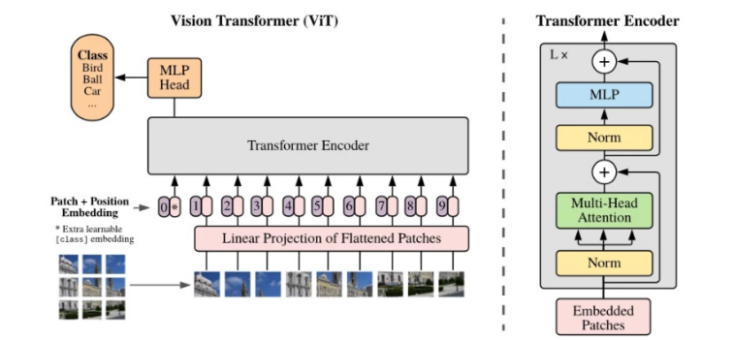

*Hình 2.2 Hình minh họa kiến trúc Vision Transformer(ViT)*

Kiến trúc cơ bản của ViT có thể chia thành các bước sau:

- Ảnh đầu vào:

Khi một ảnh được đưa vào ViT, nó sẽ có kích thước là H×W×C , trong đó:

H là chiều cao của ảnh.

W là chiều rộng của ảnh.

C là số kênh màu (channel)

VD: C=3 đối với ảnh màu RGB.

Trong mô hình ViT, hình ảnh không được xử lý trực tiếp như trong CNN, mà sẽ trải qua một bước tiền xử lý để chuyển đổi thành các patch nhỏ hơn, mỗi patch sẽ được coi như một token.

- Chia ảnh thành các patch:

Bước đầu tiên trong ViT là chia ảnh đầu vào thành các patch nhỏ. Một patch là một phần của ảnh có kích thước cố định, ví dụ 16×16 pixel. Quá trình này giúp mô hình giảm độ phức tạp của hình ảnh, vì mỗi patch giờ đây có thể được xử lý như một đơn vị độc lập. Sau khi chia ảnh thành các patch, mỗi patch sẽ được trải phẳng thành một vector 1 chiều.

Ví dụ: Giả sử ảnh đầu vào có kích thước 224×224×3 . Nếu mỗi patch có kích thước 16×16, thì ảnh sẽ được chia thành 14×14=196 patch. Mỗi patch sau khi trải phẳng sẽ trở thành một vector có kích thước 16×16×3=768 chiều. Do đó, đầu vào của mô hình sẽ là một chuỗi 196 vector, mỗi vector có chiều dài 768.

- Embedding các patch:

Mỗi patch sau khi được trải phẳng sẽ được ánh xạ vào một không gian vector thông qua một lớp embedding. Quá trình này tương tự như việc ánh xạ các từ trong bài toán xử lý ngôn ngữ tự nhiên (NLP) vào không gian vector.

Embedding cho phép ViT học được một biểu diễn của các patch có thể được sử dụng trong các bước tiếp theo của mô hình. Lớp này có thể được coi là một phép biến đổi tuyến tính, giúp các patch có thể được xử lý như các token trong Transformer.

- Thêm thông tin vị trí (Positional Encoding):

Trong các mô hình Transformer gốc được thiết kế cho xử lý ngôn ngữ tự nhiên, mỗi token trong chuỗi được coi là độc lập với vị trí của nó. Tuy nhiên, trong thị giác máy tính, thông tin về vị trí không gian của các patch là rất quan trọng, vì vậy ViT sử dụng positional encoding để thêm thông tin về vị trí của mỗi patch.

Thông tin vị trí này được thêm vào mỗi vector patch trước khi đưa vào mô hình. Positional encoding là một vector có chiều dài giống như embedding của patch, và nó sẽ được cộng vào với vector của patch để cung cấp thông tin về vị trí không gian của patch trong hình ảnh.

Positional encoding giúp mô hình nhận thức được thứ tự không gian của các patch trong ảnh và hiểu được mối quan hệ giữa các phần khác nhau trong không gian ảnh.

- Lớp Transformer Encoder:

Sau khi các patch đã được nhúng và thêm thông tin về vị trí, chúng sẽ được đưa vào các lớp Transformer Encoder để xử lý. Mỗi lớp Transformer encoder bao gồm hai thành phần chính: Self-Attention và Feed-Forward Network (FFN).

Self-Attention

Self-attention là cơ chế chính giúp ViT học được mối quan hệ giữa các patch khác nhau trong hình ảnh. Trong quá trình huấn luyện, mỗi patch sẽ "chú ý" đến tất cả các patch khác để học được các đặc trưng toàn cục của ảnh. Điều này cho phép ViT có thể tìm hiểu được các mối quan hệ và phụ thuộc giữa các phần khác nhau trong hình ảnh, từ đó tạo ra một biểu diễn mạnh mẽ cho ảnh.

Cơ chế self-attention trong Transformer tính toán một trọng số chú ý giữa các patch, quyết định mức độ ảnh hưởng của các patch khác nhau đối với một patch cụ thể. Trọng số này được tính toán thông qua ba ma trận: query (Q), key (K) và value (V), được học trong quá trình huấn luyện.

Query đại diện cho thông tin của patch cần chú ý.

Key đại diện cho thông tin của các patch mà patch cần chú ý đến.

Value là thông tin mà patch sẽ nhận được sau khi tính toán chú ý.

Feed-Forward Networks (FFN)

Sau khi tính toán self-attention, các vector đặc trưng của các patch sẽ được xử lý thông qua một mạng nơ-ron feed-forward (FFN) đơn giản. Mỗi lớp FFN bao gồm hai lớp tuyến tính với một hàm kích hoạt phi tuyến tính ở giữa, giúp mô hình học các biểu diễn phức tạp hơn cho từng patch.

Layer Normalization và Residual Connections

Để cải thiện khả năng huấn luyện và ổn định của mô hình, mỗi lớp Transformer encoder bao gồm residual connections và layer normalization. Residual connections giúp tránh việc gradient bị mất đi trong quá trình lan truyền ngược, trong khi layer normalization giúp mô hình học tốt hơn và ổn định hơn.

- Token phân loại (Classification Token)

Trong ViT, một classification token đặc biệt được thêm vào chuỗi các vector patch. Token này đóng vai trò như một đại diện cho toàn bộ hình ảnh. Sau khi các vector patch được xử lý qua các lớp Transformer, token phân loại này sẽ được sử dụng để thực hiện các tác vụ phân loại.

Cụ thể:

Token phân loại được gắn vào đầu chuỗi các patch sau khi chúng đã được embedding và thêm positional encoding.

Khi chuỗi patch đi qua các lớp Transformer, token phân loại này sẽ nhận thông tin từ tất cả các patch và học được một đại diện tổng thể của toàn bộ hình ảnh.

Cuối cùng, token phân loại này sẽ được đưa qua một lớp phân loại (thường là một lớp softmax) để đưa ra dự đoán nhãn cho ảnh.

Điều này giúp ViT có thể thực hiện các tác vụ phân loại với khả năng tổng quát cao, nhờ vào sự học hỏi các mối quan hệ giữa các phần khác nhau trong hình ảnh.

- Cơ chế Hoạt động của Vision Transformer:

Vision Transformer (ViT) hoạt động dựa trên các bước tiếp cận mô hình rất khác biệt so với các mạng nơ-ron tích chập (CNNs) truyền thống. Thay vì xử lý hình ảnh như một ma trận 2D, ViT chia ảnh thành các phần nhỏ (patch) và xử lý chúng như một chuỗi các token, giống như cách mà mô hình Transformer xử lý ngôn ngữ tự nhiên. Dưới đây là mô tả chi tiết về các bước trong quá trình hoạt động của ViT.

Bước 1: Chia ảnh thành các patch nhỏ

ViT bắt đầu với việc nhận vào một bức ảnh có kích thước H×W×C, trong đó:

H là chiều cao của ảnh.

W là chiều rộng của ảnh.

C là số kênh màu (ví dụ: 3 đối với ảnh màu RGB).

Một trong những điểm khác biệt lớn nhất của ViT so với các mô hình CNN là thay vì áp dụng các bộ lọc tích chập để trích xuất đặc trưng từ ảnh, ViT sẽ chia ảnh thành các patch nhỏ. Các patch này có kích thước cố định, ví dụ 16×16 hoặc 32×32, và sau khi chia, mỗi patch trở thành một đơn vị dữ liệu riêng biệt mà mô hình có thể học.

Ví dụ, nếu ảnh đầu vào có kích thước 224×224, và kích thước mỗi patch là 16×16, thì sẽ có tổng cộng 14×14=196 patch trong ảnh.

Bước 2: Ánh xạ các patch thành vector

Mỗi patch sau khi được chia sẽ được trải phẳng thành một vector một chiều. Quá trình này gọi là flattening, giúp chuyển đổi mỗi patch thành một vector có kích thước cố định.

Ví dụ: Một patch có kích thước 16×16×3=768 pixel sẽ được trải phẳng thành một vector có chiều dài 768.

Sau khi mỗi patch được trải phẳng thành vector, chúng sẽ được ánh xạ vào không gian vector qua một lớp embedding. Lớp embedding này tương tự như trong các mô hình xử lý ngôn ngữ tự nhiên, giúp biến các patch thành các token có thể được xử lý trong mô hình Transformer.

Bước 3: Thêm positional encoding

Do Transformer không có khả năng nhận biết vị trí của các token trong chuỗi, ViT cần thêm một bước để cung cấp thông tin về vị trí không gian của các patch. Đây là một bước rất quan trọng, bởi vì các patch trong ảnh có thể có mối quan hệ không gian mà mô hình cần học.

Positional encoding là một vector bổ sung cho mỗi vector của patch, giúp mô hình nhận diện được vị trí của mỗi patch trong không gian ảnh. Thông tin vị trí này có thể được tạo ra thông qua một số phương pháp, chẳng hạn như sử dụng các hàm sin và cos, hoặc thông qua các lớp học được trong quá trình huấn luyện.

Việc thêm positional encoding giúp mô hình hiểu rằng các patch có thể tương tác với nhau theo một cách có cấu trúc trong không gian 2D của ảnh.

Bước 4: Xử lý qua Transformer Encoder

Sau khi mỗi patch đã được ánh xạ thành vector và thêm thông tin về vị trí, các vector này sẽ được đưa vào các lớp Transformer Encoder để xử lý. Các lớp Transformer Encoder bao gồm hai thành phần chính: self-attention và feed-forward networks (FFN).

Self-Attention là cơ chế cốt lõi giúp mô hình học được các mối quan hệ giữa các patch khác nhau trong ảnh.

Feed-Forward Networks (FFN) là các mạng nơ-ron đơn giản giúp tăng cường biểu diễn của từng patch.

Bước 5: Dự đoán từ Class Token

Để thực hiện phân loại, ViT sử dụng một classification token đặc biệt, được thêm vào đầu chuỗi các vector của patch. Trong quá trình xử lý qua các lớp Transformer Encoder, token phân loại này sẽ "hấp thụ" thông tin từ tất cả các patch khác và đại diện cho toàn bộ hình ảnh.

Sau khi chuỗi các patch và token phân loại đã được xử lý qua các lớp Transformer Encoder, token phân loại sẽ được dùng để dự đoán nhãn của ảnh, thông qua một lớp phân loại (thường là một lớp softmax).

- Cơ chế Attention trong Transformer:

Cơ chế self-attention trong Transformer là một trong những yếu tố quan trọng nhất giúp ViT hoạt động hiệu quả. Mô hình Transformer, bao gồm ViT, sử dụng cơ chế self-attention để học các mối quan hệ giữa các phần khác nhau trong ảnh mà không cần dựa vào các cấu trúc cục bộ như trong CNNs.

Self-Attention: Mô hình học các mối quan hệ giữa các patch

Trong mỗi lớp Transformer, các patch được xử lý thông qua self-attention, cho phép mỗi patch có thể “chú ý” đến các patch khác trong ảnh. Cơ chế self-attention giúp mô hình học được các đặc trưng toàn cục của ảnh, từ đó cải thiện khả năng hiểu các mối quan hệ giữa các phần khác nhau trong ảnh.

Cơ chế self-attention được thực hiện qua ba ma trận chính:

Query (Q): Đại diện cho thông tin của patch cần chú ý.

Key (K): Đại diện cho thông tin của các patch mà patch cần chú ý đến.

Value (V): Đại diện cho thông tin mà patch sẽ nhận được sau khi tính toán chú ý.

Mỗi patch sẽ tính toán một trọng số chú ý dựa trên sự kết hợp của ma trận Q và K, và trọng số này sẽ quyết định mức độ mà patch này sẽ “chú ý” đến các patch khác. Trọng số chú ý này được áp dụng cho ma trận V để tạo ra các biểu diễn mới của các patch.

Công thức tính attention:  *(2-6)*

Trong đó:

$d_{k}$ là chiều của vector key (K).

$QK^{T}$ là tích vô hướng giữa vector query và vector key, cho phép tính toán mức độ tương đồng giữa các patch.

Tầm quan trọng của Self-Attention

Self-attention cho phép mô hình học được các mối quan hệ không gian toàn cục, không bị giới hạn bởi các cấu trúc cục bộ như trong CNN. Điều này giúp ViT có thể hiểu được các đặc trưng dài hạn và các tương tác giữa các phần khác nhau trong ảnh.

Cơ chế self-attention có thể được mô tả như một phép toán nội suy giữa các patch trong ảnh, giúp mô hình xác định các phần quan trọng trong ảnh mà cần được chú ý. Khi mô hình huấn luyện, trọng số chú ý sẽ được điều chỉnh sao cho mô hình có thể học được cách chú ý đến các patch mang đặc trưng quan trọng nhất đối với nhiệm vụ phân loại.

2.2.2.1 Vision Transformer (ViT) trong nhận diện hình ảnh

Trong khi mô hình Transformer đã trở thành tiêu chuẩn cho các tác vụ liên quan đến Xử lý ngôn ngữ tự nhiên (NLP), thì các trường hợp sử dụng nó trong thị giác máy tính (Computer Vision) vẫn chỉ là một con số ít ỏi. Trong thị giác máy tính, Cơ chế Attention sẽ hoặc được sử dụng kết hợp với các mạng nơ-ron tích chập (CNN), hoặc được sử dụng để thay thế các khía cạnh nhất định của CNN.

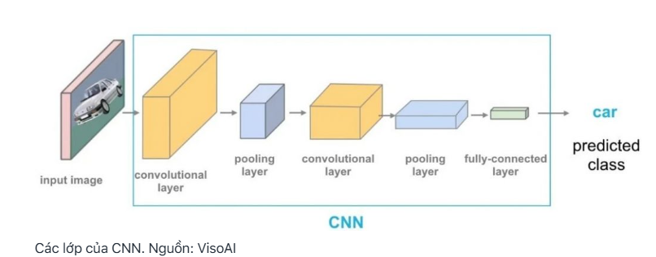

Hình 2.2 Hình minh họa Vision Transformer (ViT) trong nhận diện hình ảnh

Tuy nhiên, sự phụ thuộc này vào CNN là không bắt buộc, và một mô hình Transformer thuần túy được áp dụng trực tiếp vào chuỗi các mảng hình ảnh (image patch – là một hình chữ nhật chứa nhiều điểm ảnh gần nhau, đủ lớn để có thể chứa được các bộ phận có thể mô tả được vật thể trong ảnh), sẽ có thể vận hành đặc biệt tốt trong các nhiệm vụ phân loại hình ảnh.

Gần đây, Vision Transformers (ViT) đã đạt được hiệu suất cạnh tranh cao cho một số ứng dụng thị giác máy tính, chẳng hạn như phân loại hình ảnh, phát hiện đối tượng và phân vùng hình ảnh từ một tập các lớp được định nghĩa trước.

2.2.2.2 Bản đồ Attention trong ViT

Cơ chế Attention, cụ thể hơn là Self-attention, là một trong những yếu tố thiết yếu của mô hình Transformer. Nó là một phép toán sơ khai được sử dụng để định lượng các tương tác thực thể theo từng cặp, giúp một mạng lưới tìm hiểu cấu trúc phân cấp và sự liên kết hiện diện bên trong dữ liệu đầu vào. Cơ chế Attention đã được chứng minh là yếu tố then chốt để mạng lưới tầm nhìn đạt được độ bền cao hơn.

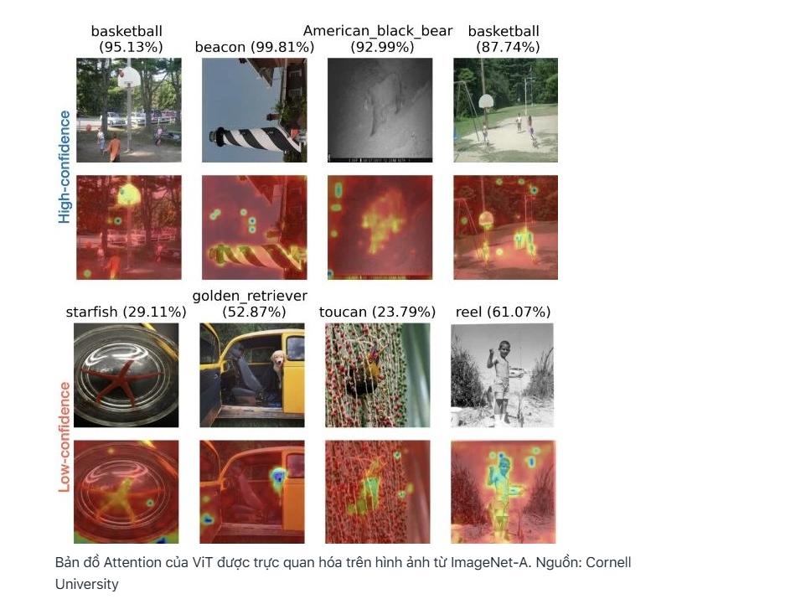

Hình 2.3 Hình minh họa bản đồ Attention của ViT được trực quan từ ImageNet

2.2.3 Thuật toán huấn luyện trong học sâu

Thuật toán huấn luyện (Training Algorithm) là quy trình cốt lõi trong học máy và học sâu, được sử dụng để tối ưu hóa mô hình nhằm học được các đặc trưng từ dữ liệu đầu vào và đưa ra dự đoán chính xác trên dữ liệu mới. Thuật toán này thường bao gồm ba thành phần chính: hàm mất mát, bộ tối ưu (optimizer), và chiến lược cập nhật trọng số. Trong bối cảnh sử dụng Vision Transformer (ViT), các thuật toán huấn luyện thường được thiết kế để tối ưu hóa hiệu suất mô hình trong việc xử lý dữ liệu hình ảnh.

2.2.3.1 Các bước chính của thuật toán huấn luyện

- Khởi tạo mô hình:

+ Trọng số của mô hình (parameters) được khởi tạo ngẫu nhiên hoặc từ một mô hình đã huấn luyện trước (pre-trained model).

+ Trong Vision Transformer, các trọng số thường được khởi tạo từ các mô hình đã được huấn luyện trên tập dữ liệu lớn như ImageNet.

- Truyền xuôi (Forward Propagation):

+ Dữ liệu huấn luyện được đưa qua các lớp của mô hình, bao gồm các khối Transformer trong ViT, để tính toán dự đoán đầu ra.

+ Quá trình này sử dụng các cơ chế tự chú ý (self-attention) và tích hợp thông tin từ các patch của hình ảnh.

- Tính toán hàm mất mát (Loss Function):

+ Hàm mất mát đánh giá mức độ chênh lệch giữa dự đoán của mô hình và giá trị thực tế. Các hàm mất mát phổ biến trong bài toán phát hiện bệnh bao gồm:

Cross-Entropy Loss: Dùng cho các bài toán phân loại.

Mean Squared Error (MSE): Dùng trong bài toán hồi quy hoặc đánh giá độ chính xác liên tục.

- Truyền ngược (Backward Propagation):

+ Tính toán gradient của hàm mất mát với từng trọng số của mô hình bằng thuật toán Lan Truyền Ngược Sai Số (Backpropagation).

+ Quá trình này dựa trên Quy Tắc Chuỗi (Chain Rule) trong đạo hàm.

- Cập nhật trọng số (Weight Update):

+ Trọng số được cập nhật bằng cách sử dụng các thuật toán tối ưu (optimizer) như:

Stochastic Gradient Descent (SGD): Thuật toán gradient descent cơ bản.

Adam Optimizer: Một biến thể cải tiến của SGD, sử dụng các trung bình động (momentum) để tăng tốc độ hội tụ.

RMSProp: Phù hợp với các bài toán phức tạp và dữ liệu biến thiên mạnh.

- Lặp lại (Iteration):

+ Các bước trên được lặp lại qua nhiều epoch, nơi mỗi epoch tương ứng với một lần duyệt qua toàn bộ dữ liệu huấn luyện.

+ Tại mỗi bước, mô hình được đánh giá trên tập kiểm tra (validation set) để theo dõi hiệu suất và tránh hiện tượng quá khớp (overfitting).

2.2.3.2 Chiến lược tăng cường hiệu quả huấn luyện

- Sử dụng Learning Rate Scheduler:Điều chỉnh tốc độ học (learning rate) trong quá trình huấn luyện để cải thiện tốc độ hội tụ.

- Huấn luyện mô hình ViT từ mô hình tiền huấn luyện:Vision Transformer thường được khởi tạo từ các mô hình đã được huấn luyện trên tập dữ liệu lớn để giảm thời gian huấn luyện và cải thiện hiệu suất.

- Regularization:Sử dụng các kỹ thuật như Dropout, L2 Regularization để giảm hiện tượng quá khớp.

- Data Augmentation:Tăng cường dữ liệu giúp mô hình học được các đặc trưng phong phú hơn, tăng khả năng khái quát hóa.

2.2.4. Thuật toán Sau Xử Lý (Post-Processing Algorithm)

Sau xử lý (Post-Processing) là giai đoạn cuối cùng trong quy trình học máy, tập trung vào việc cải thiện chất lượng đầu ra của mô hình bằng cách tinh chỉnh kết quả hoặc chuyển đổi chúng thành định dạng phù hợp với ứng dụng thực tế. Trong bài toán phát hiện bệnh trên lá sắn sử dụng Vision Transformer (ViT), sau xử lý đóng vai trò quan trọng trong việc lọc kết quả, chuẩn bị dữ liệu cho báo cáo, và hỗ trợ ra quyết định chính xác.

2.2.4.1 Mục tiêu của thuật toán sau xử lý

- Cải thiện độ chính xác của kết quả:

+ Loại bỏ các dự đoán nhiễu hoặc không đáng tin cậy.

+ Hợp nhất hoặc lọc kết quả từ các lớp phân loại hoặc vùng phát hiện.

- Tăng cường tính dễ hiểu và trực quan:

+ Chuyển đổi các kết quả từ dạng số hóa (logits, xác suất) thành dạng trực quan, dễ hiểu cho người dùng cuối.

- Hỗ trợ tích hợp với hệ thống khác:

+ Định dạng lại kết quả để phù hợp với các hệ thống báo cáo hoặc các công cụ ra quyết định khác.

2.2.5 Lợi ích của việc kết hợp Vision Transformer (ViT) với các thuật toán tiền xử lý ảnh, thuật toán huấn luyện và thuật toán sau xử lý

Việc kết hợp Vision Transformer (ViT) với các thuật toán tiền xử lý ảnh, huấn luyện và sau xử lý mang lại nhiều lợi ích quan trọng, đặc biệt trong các bài toán thị giác máy tính như phát hiện bệnh trên lá sắn. Mỗi giai đoạn đóng vai trò quan trọng trong việc tối ưu hóa hiệu suất của mô hình, đảm bảo rằng mô hình học máy hoạt động hiệu quả và chính xác hơn. Dưới đây là các lợi ích chi tiết:

2.2.5.1 Lợi ích của việc kết hợp ViT với thuật toán tiền xử lý ảnh

- Tăng cường chất lượng dữ liệu đầu vào

+ Các thuật toán tiền xử lý giúp cải thiện chất lượng và độ chính xác của dữ liệu hình ảnh. Việc chuẩn hóa dữ liệu và loại bỏ nhiễu giúp mô hình ViT học được các đặc trưng quan trọng, giảm thiểu tác động của nhiễu hoặc biến đổi không cần thiết.

+ Tăng cường dữ liệu giúp tạo ra các biến thể của hình ảnh từ dữ liệu gốc, cung cấp cho ViT một tập dữ liệu phong phú và đa dạng hơn, từ đó cải thiện khả năng khái quát hóa của mô hình và giảm thiểu hiện tượng quá khớp (overfitting).

- Đảm bảo tính đồng nhất của dữ liệu

+ Tiền xử lý ảnh đảm bảo rằng tất cả các hình ảnh có kích thước đồng nhất và chuẩn hóa về các giá trị pixel, giúp ViT dễ dàng tiếp nhận và xử lý các đặc trưng không gian của hình ảnh. Việc này rất quan trọng đối với ViT, vì mô hình hoạt động trên các patch (miếng ảnh nhỏ), và sự nhất quán trong kích thước giúp ViT học tốt hơn các mối quan hệ giữa các phần của hình ảnh.

- Cải thiện khả năng phát hiện bệnh

+ Các kỹ thuật như phát hiện biên (edge detection) hoặc cắt vùng (cropping) giúp ViT tập trung vào các khu vực quan trọng trên lá sắn, từ đó cải thiện khả năng phát hiện bệnh, đặc biệt khi các triệu chứng bệnh có thể rất mờ nhạt hoặc chỉ xuất hiện ở một phần nhỏ của lá.

2.2.5.2 Lợi ích của việc kết hợp ViT với thuật toán huấn luyện

- Tối ưu hóa hiệu suất mô hình

+ Các thuật toán huấn luyện như Adam Optimizer hoặc SGD giúp cập nhật trọng số của mô hình một cách hiệu quả, giúp ViT hội tụ nhanh chóng và đạt được hiệu suất tốt hơn. Việc áp dụng đúng thuật toán tối ưu giúp giảm thiểu độ sai lệch và tăng khả năng dự đoán chính xác, đặc biệt khi làm việc với dữ liệu hình ảnh phức tạp.

- Giảm thiểu hiện tượng quá khớp (Overfitting)

+ Trong quá trình huấn luyện, các kỹ thuật như regularization (ví dụ: Dropout, L2 regularization) giúp giảm khả năng mô hình học quá nhiều từ các đặc trưng không đại diện cho tập dữ liệu tổng thể, từ đó tăng khả năng tổng quát hóa.

+ Việc sử dụng mô hình tiền huấn luyện (pre-trained model) cũng giúp ViT có thể học các đặc trưng chung từ các bộ dữ liệu lớn như ImageNet, sau đó tinh chỉnh cho bài toán phát hiện bệnh lá sắn, giúp giảm thiểu việc huấn luyện lại từ đầu và cải thiện tốc độ.

- Tăng độ chính xác

+ Huấn luyện với một tập dữ liệu lớn và được tăng cường giúp ViT nhận diện được các đặc trưng phức tạp của hình ảnh lá sắn. Thuật toán huấn luyện sẽ giúp mô hình tối ưu hóa các trọng số sao cho dự đoán chính xác nhất, đặc biệt là trong các bài toán phân loại bệnh, nơi mà các đặc trưng của bệnh có thể khá mờ nhạt.

*2.2.5.3. Lợi ích của việc kết hợp ViT với thuật toán sau xử lý*

- Tinh chỉnh kết quả và tăng độ chính xác:

+ Sau xử lý giúp lọc bỏ các dự đoán không chính xác hoặc các vùng nhiễu trong kết quả phân tích, giúp ViT có thể cung cấp các dự đoán chính xác hơn. Các thuật toán như Non-Maximum Suppression (NMS) giúp loại bỏ các vùng phát hiện trùng lặp, từ đó cải thiện chất lượng kết quả và giảm sai sót trong dự đoán.

+ Việc sử dụng thresholding (ngưỡng phân loại) hoặc clustering giúp phân loại chính xác các khu vực bệnh trong hình ảnh, giảm thiểu khả năng phân loại sai.

- Tạo báo cáo trực quan và dễ hiểu:

+ Sau xử lý còn giúp chuyển đổi kết quả dự đoán thành các báo cáo hoặc hình ảnh dễ hiểu, ví dụ như việc tô màu các khu vực bị bệnh trên lá sắn. Điều này giúp người dùng cuối (như nông dân hoặc chuyên gia) dễ dàng nhận biết tình trạng bệnh trên cây trồng và đưa ra các biện pháp can thiệp kịp thời.

- Tăng cường hiệu quả ra quyết định:

+ Các thuật toán sau xử lý có thể cung cấp các chỉ số tổng hợp, ví dụ như tỷ lệ phần trăm diện tích lá bị bệnh hoặc mức độ nghiêm trọng của bệnh, giúp ra quyết định nhanh chóng và chính xác hơn. Điều này là rất quan trọng trong ứng dụng nông nghiệp, nơi thời gian và độ chính xác là yếu tố then chốt.

2.3 Điều kiện phát hiện lá cây bị bệnh

2.3.1 Phát hiện đối tượng và đặc trưng bệnh lý

- Sử dụng mô hình Vision Transformer (ViT) để phát hiện đối tượng là lá cây trong mỗi khung hình ảnh.

- Các đặc trưng bệnh lý trên lá cây bao gồm các vết thâm, đốm, màu sắc bất thường, hoặc biến dạng của lá, liên quan đến các loại bệnh (như bệnh nấm, virus, hoặc sâu hại).

2.3.2. Tính toán các đặc trưng bệnh lý (phân tích hình học và màu sắc)

- Tính toán độ tương phản màu sắc: Sử dụng các kỹ thuật phân tích màu sắc (chẳng hạn như HSV, RGB) để phân biệt các vùng bị bệnh và không bị bệnh.

- Tính toán hình học: Các công thức phân tích hình học có thể được áp dụng để xác định các vết bệnh có kích thước bất thường (ví dụ: các vết thâm hay vết bệnh có thể lớn hơn một ngưỡng xác định).

2.3.3. Điều kiện phát hiện bệnh lá cây dựa trên các đặc trưng hình học

- Điều kiện 1: Các vùng có màu sắc bất thường (màu nâu, vàng hoặc đen) trên lá cây.

+Tính toán độ lệch màu giữa các vùng trong hình ảnh so với một giá trị chuẩn của lá không bệnh.

+Sử dụng công thức phân loại màu để xác định vùng bệnh.

- Điều kiện 2: Các vùng bị biến dạng bất thường trên lá cây.

+ Tính toán độ biến dạng của lá, kiểm tra xem các khu vực có bị uốn cong, thâm, hay thay đổi về hình dạng, kích thước không.

+ Điều kiện này giúp phát hiện các trường hợp bệnh làm thay đổi hình dạng của lá cây, chẳng hạn như sự phát triển của nấm hay vi khuẩn.

- Điều kiện 3: Xác định tỷ lệ giữa chiều dài lá và chiều rộng lá.

+ Phân tích các tỷ lệ cơ thể của lá để tìm ra các bất thường trong sự phát triển, có thể là dấu hiệu của bệnh do virus hay nấm.

+ Tính toán tỷ lệ chiều dài và chiều rộng của lá, sau đó so sánh với các mẫu lá không bệnh.

2.3.4. Quy trình xác định bệnh:

- Sau khi tính toán các đặc trưng bệnh lý và hình học, mô hình sẽ phân tích các thông số này để đưa ra kết luận về tình trạng bệnh của lá cây.

- Việc xác định bệnh có thể dựa vào các điều kiện đã được thiết lập ở trên (ví dụ: nếu màu sắc của vùng bệnh vượt quá ngưỡng xác định, mô hình sẽ dự đoán lá cây bị bệnh).

2.4 Phương pháp đề xuất

Vision Transformer (ViT) là một kiến trúc mạng học sâu được phát triển để xử lý các bài toán thị giác máy tính, đặc biệt là trong việc phân loại và nhận dạng hình ảnh. ViT sử dụng cơ chế tự chú ý (self-attention) của Transformer, điều này mang lại nhiều lợi thế khi áp dụng vào bài toán phát hiện bệnh trên lá cây. Dưới đây là lý do tại sao ViT là sự lựa chọn tốt cho bài toán này:

- Khả năng học mối quan hệ toàn cục trong hình ảnh: ViT có khả năng học được mối quan hệ toàn cục giữa các phần trong hình ảnh thông qua cơ chế tự chú ý (self-attention). Điều này rất quan trọng trong bài toán phát hiện bệnh trên lá cây, bởi vì các dấu hiệu bệnh có thể xuất hiện ở nhiều khu vực khác nhau trên lá, và mối quan hệ giữa các vùng này có thể cung cấp thông tin quan trọng để xác định bệnh. Trong khi các mô hình CNN chỉ tập trung vào các đặc trưng cục bộ, ViT có thể học được các đặc trưng từ toàn bộ hình ảnh, giúp nhận diện bệnh với độ chính xác cao hơn.

- Khả năng xử lý hình ảnh với độ phân giải cao: ViT có khả năng xử lý hình ảnh với độ phân giải cao mà không bị mất đi các đặc trưng quan trọng. Điều này rất quan trọng khi phát hiện bệnh trên lá cây, vì những thay đổi nhỏ về cấu trúc hoặc màu sắc của lá có thể chỉ ra dấu hiệu bệnh, và ViT có thể giữ lại thông tin chi tiết từ những khu vực có độ phân giải cao này.

- Khả năng tổng quát tốt với dữ liệu lớn: ViT được thiết kế để học và tổng quát tốt với lượng dữ liệu lớn. Điều này rất có lợi trong các bài toán nông nghiệp, nơi có thể có một lượng lớn dữ liệu hình ảnh từ các cây trồng khác nhau, và việc huấn luyện mô hình trên một bộ dữ liệu phong phú sẽ giúp ViT học được các đặc trưng chung cho bệnh trên lá cây, đồng thời nhận diện được những sự thay đổi mỏng manh ở các loại cây trồng khác nhau.

- Khả năng xử lý dữ liệu không gian và thời gian: ViT có thể kết hợp với các kỹ thuật khác để xử lý dữ liệu không gian và thời gian. Nếu dữ liệu về tình trạng sức khỏe của lá được thu thập qua nhiều thời điểm khác nhau (ví dụ, ảnh vệ tinh hoặc dữ liệu từ cảm biến theo thời gian), ViT có thể kết hợp thông tin từ các ảnh khác nhau để đưa ra dự đoán chính xác hơn về sự phát triển của bệnh.

- Khả năng mô hình hóa các tính chất không gian phức tạp: Các bệnh trên lá cây thường tạo ra các đặc trưng không gian phức tạp, chẳng hạn như những vết đốm nhỏ, sự thay đổi về màu sắc hoặc cấu trúc lá. ViT có khả năng mô hình hóa và nhận diện những thay đổi này mà không bị ràng buộc bởi các giới hạn không gian như trong các mô hình CNN truyền thống. Điều này giúp ViT đặc biệt hiệu quả khi nhận diện các triệu chứng bệnh nhỏ và không đồng đều.

- Tính linh hoạt và khả năng mở rộng: ViT dễ dàng mở rộng và điều chỉnh để xử lý các bài toán phức tạp. Khi cần cải thiện hiệu suất hoặc tối ưu hóa cho một loại bệnh cụ thể, ViT có thể được điều chỉnh thông qua các chiến lược học sâu khác nhau mà không gặp phải các vấn đề như overfitting mà CNN có thể gặp phải trong các bài toán phân loại phức tạp.

- Sự phát triển mạnh mẽ của cộng đồng nghiên cứu và các công cụ hỗ trợ

+ ViT đang nhận được sự chú ý lớn từ cộng đồng nghiên cứu về học sâu, và các công cụ hỗ trợ, như thư viện PyTorch, TensorFlow và HuggingFace, đã cung cấp nhiều mô hình pre-trained và tài liệu hỗ trợ cho việc triển khai nhanh chóng. Điều này giúp việc ứng dụng ViT vào bài toán phát hiện bệnh trên lá cây trở nên dễ dàng và tiết kiệm thời gian.

- Kết hợp thêm các mô hình học sâu khác để có thể tối ưu các đặc trưng dữ liệu:

+ Vision Transformer (ViT) có khả năng học các mối quan hệ toàn cục trong dữ liệu hình ảnh, trong khi các mô hình như Convolutional Neural Networks (CNNs) lại mạnh trong việc trích xuất các đặc trưng cục bộ. Kết hợp ViT với CNN có thể tận dụng ưu điểm của cả hai, giúp cải thiện hiệu suất trong các tác vụ nhận dạng và phân loại. Bên cạnh đó, tích hợp ViT với các mô hình attention-based hoặc self-supervised learning có thể giúp tối ưu hóa quá trình học, giảm thiểu chi phí tính toán mà vẫn duy trì được độ chính xác cao. Các phương pháp này không chỉ giúp tăng cường khả năng của mô hình mà còn mở ra những ứng dụng mới trong thị giác máy tính, từ nhận diện đối tượng đến phân loại hình ảnh phức tạp.

CHƯƠNG 3 XÂY DỰNG CHƯƠNG TRÌNH PHÁT HIỆN BỆNH TRÊN LÁ SẮN SỬ DỤNG THUẬT TOÁN VISION TRANSFORMER

3.1 Bài toán ứng dụng

3.1.1 Xây dựng chương trình phát hiện bệnh trên lá sắn sử dụng Vision Transformer (ViT)

* Mục đích bài toán

+ Nông nghiệp là một trong những lĩnh vực quan trọng nhất đảm bảo an ninh lương thực và phát triển kinh tế bền vững. Tuy nhiên, sự lan truyền của các loại bệnh trên cây trồng, bao gồm cây sắn một trong những cây lương thực chính tại nhiều quốc gia nhiệt đới, đang gây ra những công thức lớn. Phát hiện bệnh sớm trên cây trồng, đặc biệt là trên lá sắn, đóng vai trò then trong công việc quản lý bệnh sâu hiệu quả. Việc ứng dụng các công nghệ hiện đại như Vision Transformer (ViT) vào lĩnh vực này mở ra hướng đi mới, mang lại nhiều lợi ích thiết thực cho nông nghiệp.

+ Cải thiện năng suất và chất lượng nông nghiệp: Một trong những mục tiêu quan trọng của chương trình phát hiện bệnh trên lá sắn là nâng cao năng suất và trồng cây chất lượng. Lá cây là bộ phận dễ bị tổn thương sâu, gây ra sự tấn công mạnh mẽ của bệnh sâu và các tác nhân gây hại, như vi khuẩn, nấm và vi rút. Việc phát hiện bệnh sớm không chỉ giúp hạn chế chế độ lan truyền mà còn giúp giảm thiểu chi phí kinh tế. Vision Transformer, nhờ khả năng xử lý hình ảnh tiên tiến, có thể nhận biết các triệu chứng bệnh ngay từ giai đoạn đầu, hỗ trợ nông dân đưa ra biện pháp có thể đáp ứng kịp thời. Kết quả là việc trồng cây được bảo vệ tốt hơn, năng suất và chất lượng được cải thiện hoàn hảo.

**+ Ứng dụng trí tuệ nhân tạo trong phân tích hình ảnh nông nghiệp:** Vision Transformer (ViT) đại diện cho bước tiến lớn trong lĩnh vực trí tuệ nhân tạo (AI) và học sâu, đặc biệt trong xử lý hình ảnh. Khác với các mô hình truyền thông, ViT sử dụng cơ chế tự chú ý (tự chú ý) để phân tích các yếu tố trong hình ảnh một cách chi tiết và hiệu quả. Khi áp dụng vào công việc phát hiện bệnh trên lá sắn, ViT có thể nhận biết các triệu chứng nhỏ nhất trên bề mặt lá - điều mà mắt thường khó phát hiện. Điều này giúp cải thiện tính chính xác đáng tin cậy trong kỳ vọng bệnh, giảm thiểu sai sót trong các phương pháp thủ công hoặc các mô hình đơn giản khác.

**+ Tăng cường hiệu quả công việc và tiết kiệm tài nguyên:** Sử dụng AI, đặc biệt là các hệ thống tự động hóa như Vision Transformer, giúp tiết kiệm đáng kể thời gian và công sức trong việc giám sát cây trồng. Việc kiểm tra thủ công hàng trăm, thậm chí chí hàng ngàn cây sắn là một nhiệm vụ tốn kém và không khả thi đối với nhiều hộ nông dân. Một hệ thống phát hiện bệnh tự động có thể xử lý hàng loạt hình ảnh chỉ trong vài phút, cung cấp kết quả nhanh chóng và đáng tin cậy. Điều này không chỉ tăng hiệu quả công việc mà còn giảm nhu cầu sử dụng lao động thủ công, từ đó tối ưu hóa chi phí và tài nguyên.

**+ Giảm thiểu tác động của bệnh đến cây trồng:** Một trong những lợi ích lớn nhất của hệ thống phát hiện bệnh dựa trên Vision Transformer là khả năng giảm thiểu tác động của bệnh trên cây sắn. Khi bệnh được phát hiện ở giai đoạn đầu, nông dân có thể phát triển các biện pháp phòng hỗ trợ hoặc điều trị như sử dụng thuốc bảo vệ vật chất một cách có mục tiêu. Điều này không chỉ ngăn chặn bệnh lây lan sang các loại cây khỏe mạnh mà còn bảo vệ môi trường bằng cách giảm lượng hóa chất sử dụng. Nhờ đó, toàn bộ mùa dịch vụ được bảo vệ tốt hơn, giúp đảm bảo nguồn cung cấp sản phẩm ổn định.

**+ Hỗ trợ quản lý nông nghiệp thông minh:** Việc tích hợp hệ thống phát hiện bệnh dựa trên ViT vào các giải pháp quản lý nông nghiệp thông minh (nông nghiệp thông minh) mang lại nguồn năng lượng lớn. Các thiết bị IoT (Internet of Things) như cảm biến hình ảnh, máy bay không người lái (drone) hoặc giám sát camera có thể liên tục thu thập dữ liệu hình ảnh từ ruộng sắn. Sau đó, AI hệ thống sẽ phân tích dữ liệu này và đưa ra cảnh báo nếu phát hiện bất kỳ dấu hiệu bệnh nào. Kết hợp với dữ liệu lớn (dữ liệu lớn), hệ thống này không chỉ giúp quản lý hiệu quả trồng cây mà còn hỗ trợ chiến lược trồng trọt và phòng bệnh dựa trên xu hướng và mô hình dự kiến.

**+ Đảm bảo độ chính xác cao và phân tích chi tiết:** Một trong những tính năng nổi bật của Vision Transformer là khả năng xử lý hình ảnh ở độ phân giải cao và phân tích các chi tiết nhỏ. Điều này cho phép ViT phát hiện các chứng bệnh rất tinh tế mà các hệ thống mô hình hoặc các phương pháp sát thương có thể bỏ qua. Ngoài ra, ViT có khả năng học và nhận biết nhiều loại bệnh khác nhau, từ các dấu hiệu phổ biến đến các bệnh độc gặp. Độ chính xác cao giúp mong đợi giảm thiểu rủi ro trong quá trình xử lý sai, bảo vệ tối đa cây trồng và năng suất mùa vụ.

**+ Tính toán và mở rộng ứng dụng:** Một lợi ích lớn cho việc sử dụng ViT trong phát hiện sức khỏe trên lá sắn là khả năng thi hành và khả năng mở rộng của mô hình. Hệ thống có thể được đào tạo để phát hiện không chỉ các bệnh trên sắn mà còn trên các loại cây trồng khác như lúa, ngô, và cà phê. Điều này mở ra cơ hội phát triển các giải pháp AI toàn diện cho ngành nông nghiệp, từ đó nâng cao hiệu quả sản xuất và tư vấn phần phát triển bền vững của ngành.

* Ý nghĩa bài toán:

Trong bối cảnh cách mạng công nghiệp 4.0, trí tuệ nhân tạo (AI) nổi lên như một công cụ mạnh mẽ để giải quyết các vấn đề trong nông nghiệp, bao gồm phát hiện bệnh trên cây trồng. Đặc biệt, Vision Transformer (ViT), một trong những mô hình học sâu tiên tiến nhất, đã được chứng minh là có tác dụng vượt trội trong công việc phân tích và xử lý hình ảnh phức tạp. Việc áp dụng ViT để phát hiện bệnh trên lá sắn không chỉ có ý nghĩa trong việc cải thiện năng suất trồng cây mà còn mở ra những tiềm năng lớn cho ngành nông nghiệp thông minh. Bài toán này mang ý nghĩa khoa học, kinh tế, xã hội, môi trường và có ý **nghĩa quan trọng trong chiến lược phát triển nông nghiệp bền vững** cụ thể như sau:

+ Khoa học:

**Tiên phong trong ứng dụng AI vào nông nghiệp:**Phát triển bệnh trên lá sắn sử dụng Vision Transformer đánh dấu một bước tiến lớn trong ứng dụng công nghệ trí tuệ nhân tạo vào nông nghiệp. So với các phương pháp truyền thống như mạng nơ-ron tích chập(CNN), ViT tận dụng cơ chế tự chú ý (self - attention) để phân tích hình ảnh toàn diện và chính xác hơn. Điều này không chỉ giúp tăng cường khả năng nhận diện bệnh mà còn khẳng định tiềm năng ứng dụng của các mô hình học sâu tiên tiến trong việc giải quyết các vấn đề thực tiễn.

**Đóng góp vào lĩnh vực thị giác máy tính:**Việc áp dụng ViT vào bài toán phát hiện bệnh cây trồng góp phần mở rộng phạm vi ứng dụng của thị giác máy tính trong lĩnh vực nông nghiệp. Thông qua bài toán này, các nhà nghiên cứu có thể cải tiến mô hình để phù hợp với đặc điểm của dữ liệu nông nghiệp, vốn thường đa dạng về điều kiện ánh sáng, ảnh chụp góc và độ nhiễu. Ngoài ra, bài toán này còn thúc đẩy công việc nghiên cứu và phát triển các phương pháp xử lý dữ liệu hình ảnh đặc thù của ngành nông nghiệp, như làm sạch dữ liệu hoặc tăng cường dữ liệu.**Xây dựng cơ sở dữ liệu đặc thù:** Một ý nghĩa khoa học khác của bài toán là xây dựng cơ sở dữ liệu hình ảnh bệnh trên lá sắn, bao gồm các triệu chứng của từng loại bệnh cụ thể. Đây là nguồn tài nguyên quý giá không chỉ phục vụ cho nghiên cứu AI mà còn hỗ trợ các nhà khoa học nông nghiệp trong việc phân loại, phân tích và hiểu rõ hơn về các loại bệnh trên cây sắn.

**+ Kinh tế:**

**Tăng năng suất và sản xuất hiệu quả:**Sắn là cây trồng chiến lược ở nhiều quốc gia nhiệt đới, đặc biệt ở Đông Nam Á, châu Phi và Mỹ Latinh, nơi cây này cung cấp nguồn thu nhập chính cho hàng triệu nông dân. Bệnh trên cây sắn, nếu không được phát hiện và xử lý kịp thời, có thể gây ra tổn thất lớn về năng suất và chất lượng của sản phẩm. Hệ thống phát hiện bệnh tự động dựa trên ViT giúp nông dân phát hiện bệnh sớm và áp dụng giải pháp phòng trừ một cách kịp thời, từ đó giảm thiểu tối đa thất bại kinh tế và sản phẩm hiệu quả tối ưu hóa.

**Tiết kiệm chi phí trong sản phẩm:**Việc sử dụng AI để tự động hóa quy trình giám sát và dự báo bệnh trên cây sắn giúp giảm thiểu sự phụ thuộc vào lao động thủ công. Nông dân không cần phải có chuyên gia hoặc sử dụng quá nhiều nhân lực để kiểm tra tình trạng cây trồng. Đồng thời, hệ thống còn giúp tối ưu hóa việc sử dụng tài nguyên như thuốc bảo vệ thực vật, phân bón và nước tưới, giảm chi phí sản xuất và nâng cao lợi nhuận.

**Hỗ trợ địa phương kinh tế nền:**Trong các cộng đồng phụ thuộc vào sản xuất nông nghiệp, việc ứng dụng công nghệ hiện đại như ViT vào quản lý cây trồng góp phần tạo động lực phát triển kinh tế địa phương. Nông dân có thể nâng cao năng suất, tăng thu nhập và cải thiện chất lượng cuộc sống. Ngoài ra, các giải pháp này cũng cung cấp ngành công nghiệp chế biến sắn, từ đó tăng giá trị kinh tế cho chuỗi cung ứng.

#### **+ Xã hội:**

Nâng cao chất lượng cuộc sống của nông dân: Phát triển bệnh sớm và xử lý kịp thời giúp giảm thiểu rủi ro mất mùa, đảm bảo nguồn thu nhập ổn định cho nông dân. Hệ thống dựa trên ViT không chỉ là công cụ hỗ trợ sản xuất mà còn giúp nâng cao nhận thức và kỹ năng của người dân trong việc áp dụng công nghệ hiện đại vào canh tác.

Đóng góp vào an ninh lương thực: Cây sắn không chỉ là nguồn lương thực chính của hàng triệu người mà còn là nguyên liệu quan trọng trong công nghiệp chế biến. Việc bảo vệ mùa thông qua phát hiện bệnh hiệu quả đóng vai trò quan trọng trong công việc đảm bảo nguồn cung cấp lương thực ổn định. Điều này đặc biệt quan trọng trong bối cảnh dân số toàn cầu ngày càng tăng và nhu cầu thực phẩm ngày càng lớn.

Tạo động lực chuyển đổi số trong nông nghiệp: Bài toán phát hiện bệnh trên lá sắn sử dụng ViT là một phần trong xu hướng chuyển đổi toàn diện của ngành nông nghiệp. Việc áp dụng công nghệ hiện đại vào sản xuất nông nghiệp không chỉ tạo ra sự thay đổi về mặt kỹ thuật mà còn cung cấp tư duy đổi mới trong quản lý và vận hành. Đây là nền tảng để xây dựng một nền nông nghiệp thông minh, vững chắc và hiệu quả.

+ Môi trường:

Giảm thiểu việc sử dụng hóa chất nông nghiệp:Một trong những lợi ích lớn nhất của hệ thống phát hiện bệnh tự động là khả năng phát hiện bệnh chính xác và nhanh chóng, giúp nông dân chỉ sử dụng thuốc bảo vệ thực vật ở những khu vực cần thiết. Điều này không chỉ giúp giảm lượng chất hóa học được sử dụng mà còn bảo vệ sức khỏe đất, nước và hệ sinh thái xung quanh.

Bảo tồn đa dạng sinh học: Việc quản lý cây trồng hiệu quả giúp giảm thiểu sự lây lan của các tác nhân gây hại trong môi trường tự nhiên. Điều này góp phần bảo vệ đa dạng sinh học và duy trì sự cân bằng của hệ sinh thái.

**Thích ứng với hậu tố biến đổi:** Biến đổi khí hậu là một trong những yếu tố làm gia tăng sự xuất hiện và mức độ nguy hiểm của các bệnh trên cây trồng. Hệ thống phát hiện bệnh dựa trên AI, như Vision Transformer, giúp nông dân ứng dụng những thay đổi này một cách chủ động và hiệu quả hơn. Đây là bước đi cần thiết để xây dựng một nền nông nghiệp bền vững trong bối cảnh biến đổi khí hậu toàn cầu.

**+Ý nghĩa trong chiến lược phát triển nông nghiệp bền vững**

Bài toán phát hiện bệnh trên lá sắn sử dụng Vision Transformer không chỉ mang ý nghĩa ứng dụng trước mắt mà còn đóng vai trò trò chơi trong chiến lược phát triển dài hạn của ngành nông nghiệp. Đây là một phần của xu hướng hiện đại hóa và số hóa nông nghiệp, giúp tăng cường khả năng cạnh tranh và hội nhập của ngành trên thị trường quốc tế.

Ngoài ra, việc phát triển các giải pháp công nghệ tiên tiến trong nông nghiệp cũng tạo ra cơ hội hợp tác giữa các lĩnh vực, từ công nghệ thông tin, khoa học nông nghiệp, đến chính sách công. Đây là tiền đề để xây dựng một hệ thống đổi mới sáng tạo sinh thái, đóng góp cho sự phát triển bền vững của xã hội.

3.1.2 Dữ liệu được sử dụng cho bài toán

- Tổng quan: Bộ dữ liệu gồm 521.367 hình ảnh được thu thập từ một cuộc khảo sát định kỳ tại Uganda, cung cấp một nguồn tài nguyên quan trọng cho nghiên cứu về chẩn đoán bệnh cây trồng. Các hình ảnh chủ yếu được chụp bởi nông dân tại địa phương, phản ánh trực tiếp điều kiện thực tế tại các khu vườn của họ.

Những hình ảnh này sau đó được các chuyên gia tại Viện Nghiên cứu Tài nguyên Cây trồng Quốc gia Uganda (NaCRRI) chú thích và phân loại chi tiết. Quá trình này được thực hiện với sự hợp tác của Phòng thí nghiệm Trí tuệ Nhân tạo tại Đại học Makerere, Kampala, nhằm đảm bảo tính chính xác và khách quan của dữ liệu.

Đặc điểm nổi bật của bộ dữ liệu là tính thực tiễn cao, bởi nó mô phỏng sát với những tình huống mà nông dân thường gặp phải trong thực tế. Đây là yếu tố quan trọng trong việc phát triển các hệ thống chẩn đoán bệnh cây trồng dựa trên AI, giúp hỗ trợ nông dân trong việc nhận diện và xử lý các vấn đề liên quan đến sức khỏe cây trồng một cách hiệu quả hơn.

Bên cạnh đó, việc hình ảnh được thu thập từ các cộng đồng nông dân địa phương còn thể hiện sự đóng góp tích cực của họ trong nghiên cứu khoa học. Sự tham gia này không chỉ mang lại dữ liệu thực địa phong phú mà còn thúc đẩy việc áp dụng các giải pháp kỹ thuật số vào nông nghiệp, góp phần nâng cao năng suất và giảm thiểu rủi ro trong canh tác.

- Tập dữ liệu gồm: lá sắn khỏe mạnh, bệnh cháy lá sắn (Cassava Bacterial Blight - CBB) , bệnh sọc nâu trên cây sắn (Cassava Brown Streak Disease - CBSD) , bệnh xanh đốm(Cassava Green Mottle - CGM) , bệnh khảm sắn(Cassava Mosaic Disease - CMD).

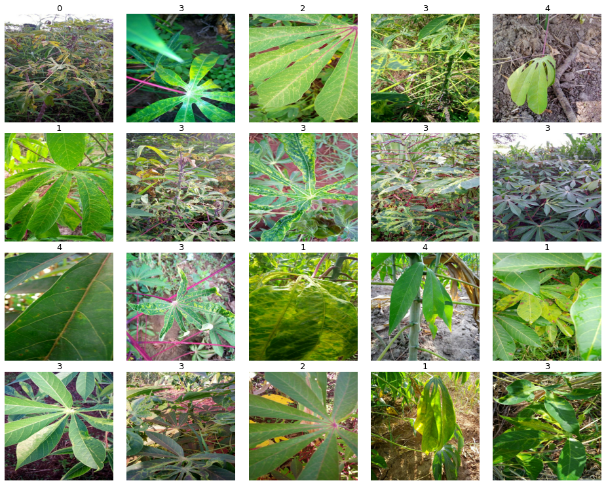

Hình 3.1 Hình minh họa tập dữ liệu gồm lá sắn khỏe mạnh và lá sắn bệnh

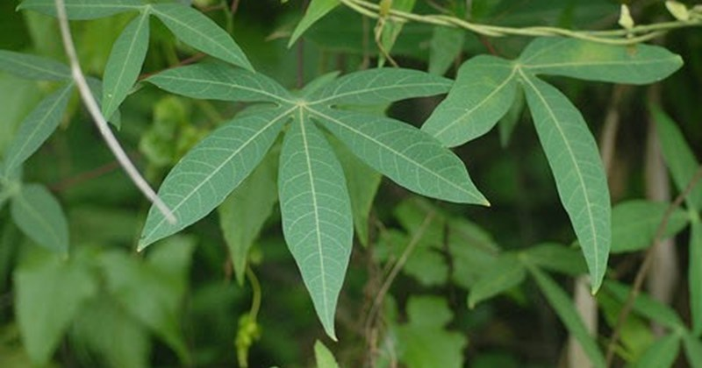

Hình 3.2 Hình minh họa lá sắn khỏe mạnh

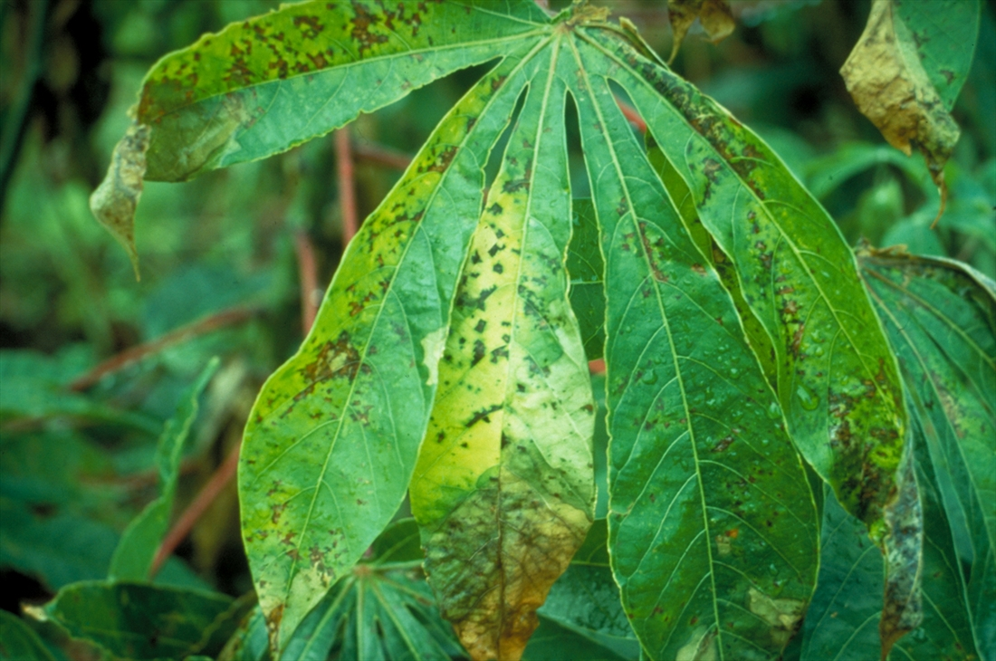

Hình 3.3 Hình minh họa bệnh sọc nâu trên cây sắn (Cassava Brown Streak Disease - CBSD)

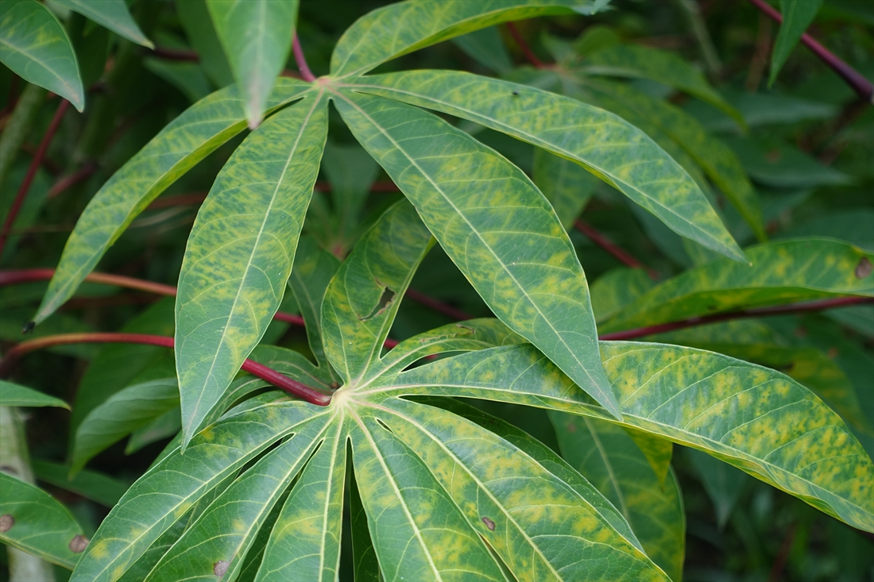

Hình 3.4 Hình minh họa bệnh cháy lá sắn (Cassava Bacterial Blight - CBB)

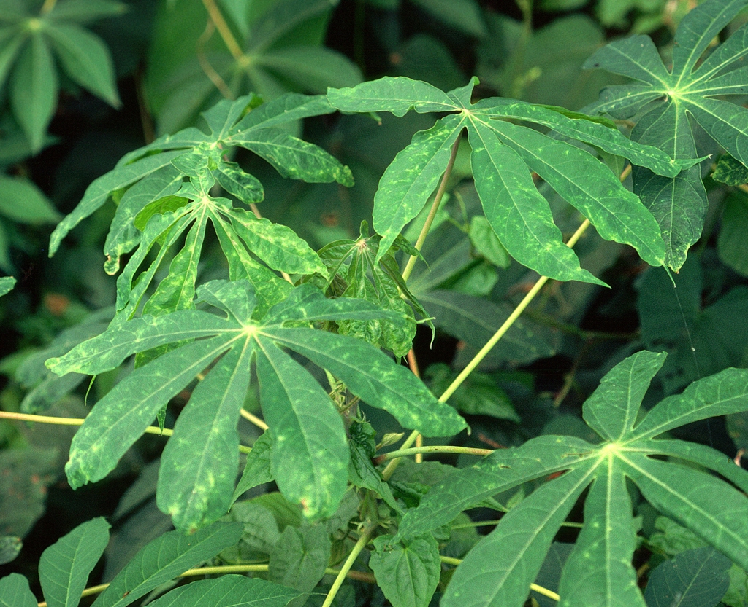

Hình 3.5 Hình minh họa bệnh xanh đốm(Cassava Green Mottle - CGM)

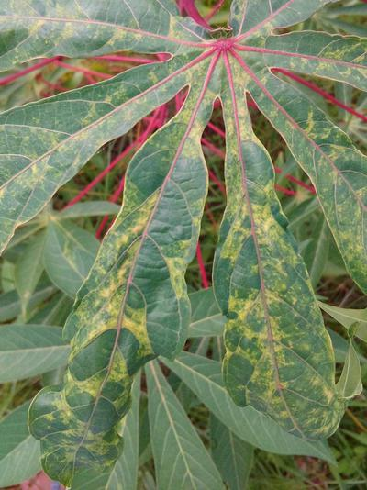

Hình 3.6 Hình minh họa bệnh khảm sắn(Cassava Mosaic Disease - CMD).

**Quy trình huấn luyện:**

**Bước 1: Từ tập dữ liệu kaglle ta thực hiện tiền xử lí ảnh gồm các bước chuyển đổi định dạng ảnh sau đó chuẩn hóa pixel và loại bỏ nhiễu rồi tiếp đến tăng cường dữ liệu ảnh như xoay ảnh, lật ảnh, cắt và phóng to, nhiễu Gaussian…**

**Bước 2: Mô hình học cách để phát hiện các đặc điểm bệnh trên lá sau đó để dự đoán có bệnh hay không.**

**- Bước 3: Mô hình được tối ưu hóa để cải thiện độ chính xác và tốc độ phát hiện.**

**- Bước 4: Mô hình được kiểm tra và đánh giá trên một tập dữ liệu thử nghiệm để đảm bảo hiệu suất tốt.**

**Ứng dụng trong phát hiện lá**

**Sau khi được huấn luyện trên kaggle, mô hình Vision Transformer có thể được áp dụng để phát hiện bệnh trong hình ảnh. Quá trình này bao gồm:**

**Quy trình phát hiện bệnh của lá:**

**- Bước 1: Hình ảnh đầu vào được đưa vào mô hình Vision Transformer(ViT).**

**- Bước 2: Mô hình phát hiện các đặc điểm bệnh trên lá.**

**- Bước 3: Các đặc điểm bệnh trên lá được phân tích để xác định có phải bệnh hay không.**

**- Bước 4: Các điều kiện phát hiện bệnh (như lá vàng, lá sâu, xoăn lá…) được kiểm tra.**

**- Bước 5: Nếu các điều kiện phát hiện bệnh được thỏa mãn, hệ thống sẽ trả về việc kết quả lá bị bệnh.**

**- Các bộ dữ liệu phân chia**:

**+ Bộ huấn luyện (train)**:Chứa 417094 hình ảnh.

**+ Bộ kiểm tra (validation)**: Chứa 52137 hình ảnh.

**+ Bộ kiểm thử (test)**: Chứa 52136 hình ảnh.

3.2 Công cụ sử dụng cho bài toán

3.2.1 Ngôn ngữ lập trình python

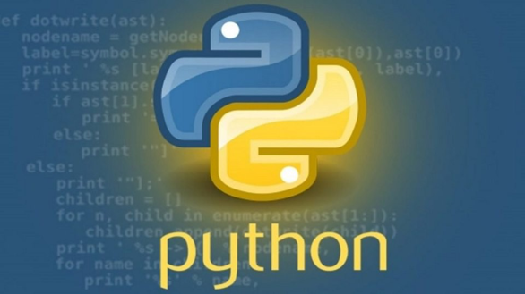

Hình 3.7 Biểu tượng (logo) của ngôn ngữ lập trình Python

- Python là ngôn ngữ lập trình sử dụng rộng rãi trong các ứng dụng web, phát triển phần mềm, khoa học dữ liệu và máy học. Các nhà phát triển sử dụng python vì nó hiệu quả, dễ học và có thể chạy trên nhiều nền tảng khác nhau. Để áp dụng cho bài toán của mình, em sử dụng phần mềm IDLE với ngôn ngữ python 3.10 phiên bản 64 bit.

- Các đặc điểm nổi bật của python:

**+ Ngôn ngữ lập trình đơn giản, dễ học:** Ngôn ngữ lập trình Python có cấu trúc cú pháp đơn giản, ngắn gọn, dễ học. Nó được so sánh là dễ đọc, dễ học hơn các ngôn ngữ lập trình khác, như Java, C#,… Lập trình Python thường hướng hướng lập trình của bạn đến những giải pháp chứ không phải hướng đến cú pháp.

**+ Miễn phí mã mở nguồn:** Python là ngôn ngữ có mã nguồn được mở và sử dụng miễn phí, bạn có thể với mục đích để thương mại. Bạn sẽ được sử dụng những phần mềm viết trong Python mà vẫn giữ nguyên mã nguồn. Python luôn luôn cải thiện sau mỗi lần cập nhật để có trải nghiệm tốt cho người dùng.

**+ Khả năng tương thích, di chuyển đa nền tảng:** Ngôn ngữ Python tương thích với nhiều hệ điều hành, như: Windows, MasOS, Linux… Chương trình Python có thể di chuyển được qua lại giữa các nền tảng mà không có thay đổi nào.

**+ Khả năng nhúng mở rộng:** Với những phần mềm hoặc ứng dụng đòi hỏi code phức tạp thì các lập trình viên có thể dễ dàng kết hợp sử dụng ngôn ngữ Python với các ngôn ngữ lập trình khác. Điều này đảm bảo cho phần mềm, ứng dụng được thiết kế ra vẫn đảm bảo được những tính năng tốt mà các ngôn ngữ khác khó có thể làm được.

**+ Ngôn ngữ thông dịch cao:** Bạn không còn lo đến những vấn đề như quản lý bộ nhớ, dọn dẹp dữ liệu,…khi dùng Python bởi khi chạy code Python tự động chuyển code sang ngôn ngữ máy tính để hệ thống có thể hiểu được. Các vấn đề hoạt động ở cấp thấp người dùng không còn phải lo nữa.

**+ Thư viện đạt tiêu chuẩn lớn:** Thư viện trong ngôn ngữ Python được thiết kế có khả năng lưu trữ số lượng lớn công việc nhờ đó trong quá trình học tập và làm việc bạn được hỗ trợ tối đa. Các thư viện của Python cho phép bạn kiểm tra, đánh giá mà không ảnh hưởng đến các dòng code hay ứng dụng bạn đang thiết kế.

- Các ứng dụng của python:

+ Phát triển web: Python có các framework như Django và Flask, giúp các nhà phát triển xây dựng các ứng dụng web một cách nhanh chóng và hiệu quả.

+ Khoa học dữ liệu và trí tuệ nhân tạo: Python là một ngôn ngữ lập trình phổ biến trong lĩnh vực khoa học dữ liệu và trí tuệ nhân tạo. Các thư viện này cho phép bạn thực hiện phân tích dữ liệu, học máy và các tác vụ trí tuệ nhân tạo khác.

+ Tự động hóa: Python được sử dụng rộng rãi trong việc tự động hóa các tác vụ, từ quản lý hệ thống, xử lý dữ liệu đến tự động hóa các quy trình công nghiệp và dịch vụ.

+ Phát triển ứng dụng di động: Python có thể được sử dụng để phát triển các ứng dụng di động sử dụng framework như Kivy hoặc BeeWare, giúp người lập trình tạo ra các ứng dụng chất lượng cao cho các nền tảng di động.

+ Game và đồ họa: Python cung cấp các thư viện như Pygame và Panda3D cho phép bạn phát triển các trò chơi và ứng dụng đồ họa 2D và 3D.

3.2.2 Những thư viện học máy được sử dụng cho bài toán

3.2.2.1 Thư viện Numpy

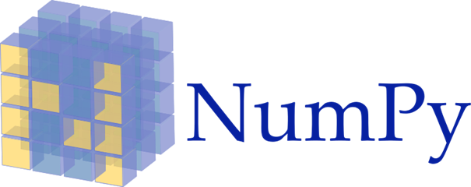

Hình 3.8 Biểu tượng (logo) của thư viện Numpy

- Thư viện numpy là một thư viện mã nguồn mở trong python, chuyên dùng trong xử lý mảng và ma trận số học. Thư viện cung cấp một tập hợp các chức năng và công cụ mạnh mẽ để thao tác các tính toán trên mảng số học.

+ Một trong những ưu điểm nổi bật của NumPy là khả năng làm việc với mảng đa chiều (arrays) và ma trận, cho phép lưu trữ và xử lý dữ liệu dễ dàng. Đây không chỉ là một công cụ hữu ích cho các nhà khoa học dữ liệu, mà còn là một lựa chọn tuyệt vời cho những người làm việc trong các lĩnh vực như khoa học máy tính, xử lý ảnh và thị giác máy tính.

+ NumPy cung cấp một loạt các hàm và phương pháp giúp thực hiện các phép toán toán học, thống kê và biểu đồ hóa dữ liệu vô cùng linh hoạt. Đồng thời, đây cũng là một phần quan trọng của hệ sinh thái các thư viện tính toán trong Python. Với NumPy, việc xử lý dữ liệu số học trở nên dễ dàng và hiệu quả hơn, giúp Python trở thành một trong những ngôn ngữ lập trình phổ biến nhất trong lĩnh vực khoa học dữ liệu và nghiên cứu toán học.

- Các ứng dụng của thư viện numpy:

+ Mảng đa chiều (Arrays): NumPy cho phép tạo ra và quản lý các Arrays (mảng), giúp lưu trữ dữ liệu số học một cách dễ dàng và hiệu quả. Nhờ đó, việc xử lý các tập dữ liệu phức tạp trở nên thuận tiện hơn.

+ Phép toán số học: NumPy cung cấp các phép toán toán học như cộng, trừ, nhân, chia trên mảng dữ liệu nhanh chóng. Các phép toán này được tối ưu hóa để xử lý dữ liệu lớn hiệu quả hơn.

+ Phép toán Vectorized: NumPy cho phép thực hiện các phép toán trên toàn bộ mảng dữ liệu, không cần viết vòng lặp. Điều này giúp tăng tốc độ xử lý dữ liệu đáng kể so với việc sử dụng các danh sách thông thường trong Python.

+ Broadcasting: NumPy tự động mở rộng kích thước của các mảng để phù hợp với nhau trong các phép toán. Do đó, các phép toán giữa các mảng có kích thước khác nhau có thể được thực hiện mà không cần phải thay đổi kích thước của chúng theo cách thủ công.

+ Hàm toán học và thống kê: NumPy cung cấp một loạt các hàm toán học và thống kê như sin, cos, mean, median, std,… để xử lý dữ liệu số học.

+ Indexing và Slicing: NumPy hỗ trợ các phép indexing và slicing trên mảng dữ liệu giúp bạn truy cập và chỉnh sửa dữ liệu một cách dễ dàng.

+ Phép toán trên mảng logic: NumPy cho phép bạn thực hiện các phép toán logic như AND, OR, NOT trên mảng dữ liệu một cách dễ dàng.

+ Phép toán đại số tuyến tính: NumPy cung cấp nhiều hàm và phương thức để thực hiện các phép toán đại số tuyến tính như ma trận chuyển vị, nhân ma trận, giải hệ phương trình tuyến tính và nhiều thuật toán khác.

+ Tích hợp C với Python: NumPy được viết bằng ngôn ngữ lập trình C, điều này giúp tăng hiệu suất của các phép toán, đặc biệt là trên các mảng dữ liệu lớn.

+ Tích hợp với các thư viện khác: Thường được sử dụng với các thư viện khác như matplotlib (vẽ đồ thị và biểu đồ) và pandas (xử lý và phân tích dữ liệu) để tạo ra một môi trường lập trình mạnh cho nghiên cứu và phân tích dữ liệu khoa học.

3.2.2.2 Thư viện OpenCV



Hình 3.9 Biểu tượng (logo) của thư viện OpenCV

- Thư viện OpenCV (viết tắt của Open Source Computer Vision Library) là một thư viện mã nguồn mở chuyên dùng trong xử lý ảnh và thị giác máy tính. Công nghệ cung cấp các công cụ và thư viện để phân tích và xử lý ảnh, video từ việc xác định các đối tượng trong ảnh đến việc nhận diện khuôn mặt hoặc theo dõi chuyển động khác.

Hệ thống OpenCV cung cấp các thuật toán và công cụ mạnh mẽ được dùng để phát hiện, phân tích hình ảnh. Ngoài ra, công cụ còn được sử dụng rộng rãi trong nhiều lĩnh vực liên quan đến thị giác máy tính, robot và xe tự động.

- OpenCV có tính ứng dụng rất cao trong nhiều lĩnh vực cụ thể:

+ Nhận diện khuôn mặt: OpenCV cung cấp các thuật toán mạnh mẽ để nhận diện và

phân tích khuôn mặt trong ảnh, video. Công nghệ sẽ được sử dụng trong các ứng dụng nhận diện khuôn mặt tự động, nhận dạng người dùng và các hệ thống an ninh.

+ Xác định đối tượng: OpenCV cung cấp các công cụ để xác định và phân tích các đối tượng trong ảnh, video. Công cụ đã trở thành một phần quan trọng của các ứng dụng như theo dõi vật thể, nhận diện biển số xe và quản lý hàng hóa.

+ Xử lý ảnh y tế: Công nghệ OpenCV còn được sử dụng để phân tích và xử lý hình ảnh y tế. Một số hoạt động tiêu biểu bao gồm việc phát hiện và phân tích các dấu hiệu bất thường trong hình ảnh y khoa, tạo ảnh MRI. Nền tảng được tích hợp với nhiều ứng dụng khác trong lĩnh vực y tế.

+ Thị giác công nghệ: OpenCV có nhiều tiện ích dùng để để xây dựng các hệ thống thị giác máy tính cho robot và xe tự động. Những tính năng thường gặp chính là: nhận diện đường, dự đoán chuyển động, tránh va chạm.

+ Xử lý video: OpenCV và thư viện liên quan được tích hợp để xử lý, phân tích video theo yêu cầu. Tiện ích có khả năng trích xuất thông tin từ video, phát hiện chuyển động và phân tích hành vi. Từ đó cho thấy OpenCV có rất nhiều ứng dụng trong lĩnh vực thị giác máy tính và xử lý ảnh.

+ Phim – config 3D from motion: OpenCV cung cấp các công cụ mạnh mẽ cho việc phân tích và xử lý video, bao gồm cả việc tạo ra các ứng dụng 3D từ chuyển động. Trong lĩnh vực phim ảnh, OpenCV giúp người dùng xây dựng các ứng dụng tạo hình ảnh 3D từ chuyển động trong video.

3.2.2.3 Thư viện Torch (PyTorch)



Hình 3.10 Biểu tượng (logo) của thư viện PyTorch

- PyTorch là một trong những thư viện học sâu hàng đầu, được sử dụng rộng rãi trong cộng đồng nghiên cứu và phát triển trí tuệ nhân tạo. Thư viện này cung cấp các công cụ và API mạnh mẽ để thiết kế, xây dựng và huấn luyện các mô hình học sâu, đáp ứng nhu cầu từ nghiên cứu cơ bản đến triển khai thực tiễn.

- Ứng dụng của thư viện PyTorch:

+ Xây dựng và huấn luyện mô hình học sâu: PyTorch cung cấp các lớp và hàm linh hoạt, cho phép người dùng dễ dàng thiết kế các mạng neural phức tạp.

+ Xử lý tensor:Thư viện cho phép thực hiện các phép toán trên tensor một cách hiệu quả và trực quan, tương tự NumPy nhưng tích hợp khả năng tính toán tăng tốc.

+ Tăng tốc GPU: PyTorch hỗ trợ tính toán trên GPU, giúp giảm đáng kể thời gian huấn luyện mô hình và xử lý dữ liệu lớn.

+ Thực hiện inference: Thư viện cho phép sử dụng các mô hình đã được huấn luyện để dự đoán và phân tích dữ liệu mới với hiệu suất cao.

3.2.2.4 Thư viện Gradio



Hình 3.11 Biểu tượng (logo) của thư viện Gradio

Gradio là một thư viện mã nguồn mở mạnh mẽ và dễ sử dụng trong Python, được thiết kế để xây dựng giao diện đồ họa người dùng (GUI) trực quan cho các mô hình học máy, ứng dụng AI, hoặc bất kỳ chương trình Python nào. Mục tiêu chính của Gradio là đơn giản hóa quy trình triển khai và tương tác với các mô hình AI bằng cách cung cấp các công cụ giúp người dùng tạo ra các giao diện web một cách nhanh chóng và hiệu quả.

**- Đặc điểm nổi bật của Gradio:**

**Dễ dàng tích hợp**: Gradio cho phép các nhà phát triển kết nối trực tiếp các hàm Python với giao diện người dùng mà không yêu cầu kiến thức sâu rộng về lập trình web.

**Giao diện tương tác**: Thư viện hỗ trợ nhiều loại giao diện như đầu vào văn bản, âm thanh, hình ảnh, video, hoặc dữ liệu bảng, giúp linh hoạt đáp ứng các nhu cầu khác nhau.

**Khả năng triển khai nhanh chóng**: Sau khi giao diện được tạo, Gradio tự động khởi chạy một ứng dụng web chạy cục bộ hoặc trên môi trường đám mây, giúp mô hình có thể được kiểm thử hoặc chia sẻ với người dùng khác dễ dàng.

**Hỗ trợ tích hợp với môi trường đám mây**: Gradio tích hợp với các nền tảng như Hugging Face Spaces hoặc Google Colab, giúp triển khai ứng dụng trực tuyến và chia sẻ qua liên kết web chỉ trong vài bước.

**- Ứng dụng của** Gradio**:**

**Nghiên cứu học máy**: Cung cấp công cụ kiểm thử trực tiếp các mô hình học máy với các tham số hoặc dữ liệu khác nhau.

**Giáo dục**: Giúp sinh viên và nhà nghiên cứu trực quan hóa kết quả của các mô hình AI.

**Phát triển sản phẩm AI**: Cho phép tạo các bản demo nhanh để trình bày sản phẩm AI trước khi đưa vào sản xuất.

3.2.2.5 Thư viện Albumentations

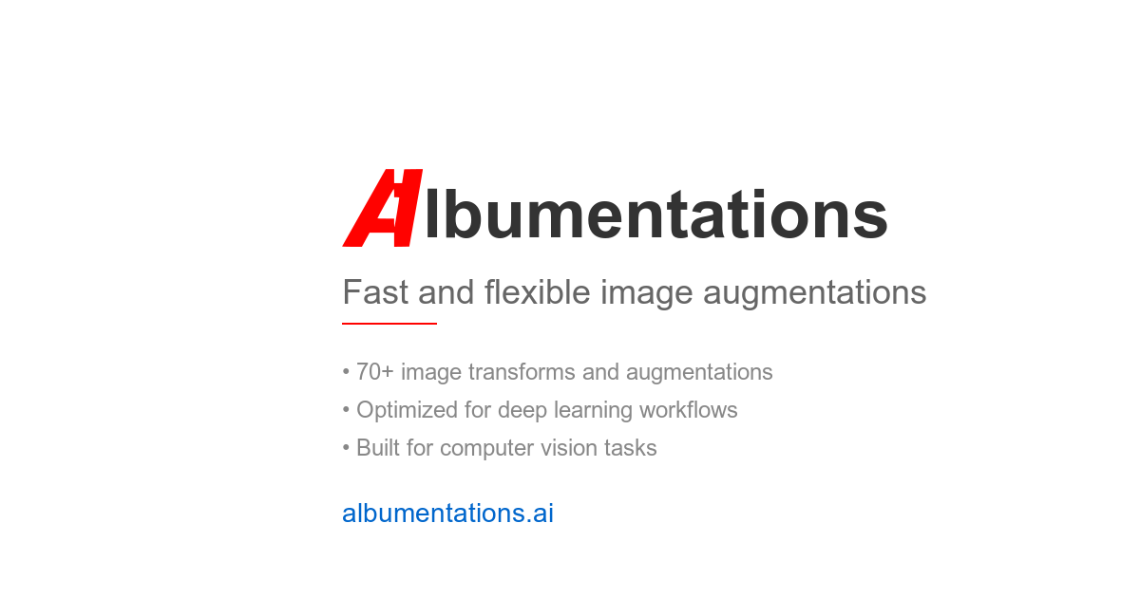

Hình 3.12 Biểu tượng (logo) của thư viện Albumentations

**Albumentations** là một thư viện mã nguồn mở trong Python, được thiết kế để hỗ trợ tiền xử lý dữ liệu hình ảnh trong các bài toán học sâu, đặc biệt trong lĩnh vực thị giác máy tính. Thư viện này nổi bật với khả năng thực hiện các phép biến đổi (augmentation) hình ảnh nhanh chóng, hiệu quả và linh hoạt, giúp cải thiện chất lượng dữ liệu đầu vào và tăng độ chính xác của các mô hình học máy.

**- Đặc điểm nổi bật của Albumentations:**

**+ Hiệu suất cao**: Albumentations được tối ưu hóa để xử lý khối lượng lớn dữ liệu một cách nhanh chóng nhờ tích hợp với các thư viện như NumPy và OpenCV.

**+ Tính đa dạng trong các phép biến đổi**: Thư viện hỗ trợ hơn 70 phép biến đổi, bao gồm:

**Các phép biến đổi cơ bản**: Lật ngang, xoay, thay đổi kích thước.

**Các phép biến đổi nâng cao**: Giảm chất lượng JPEG, làm mờ, thêm nhiễu Gaussian, và biến đổi hình học phức tạp như PerspectiveTransform.

**Các phép biến đổi ngẫu nhiên**: Đảm bảo tính đa dạng của dữ liệu huấn luyện bằng cách áp dụng các biến đổi ngẫu nhiên trong mỗi lô dữ liệu.

**+ Tương thích với các thư viện phổ biến**: Albumentations tích hợp tốt với các framework học sâu như PyTorch, TensorFlow và Keras.

**+ Hỗ trợ cả hình ảnh và nhãn**: Thư viện có thể áp dụng các biến đổi không chỉ lên hình ảnh mà còn đồng bộ hóa các thay đổi trên nhãn như bounding boxes, masks (trong bài toán segmentation), và keypoints (trong bài toán landmark detection).

**- Ứng dụng của Albumentations:**

**+ Tăng cường dữ liệu**: Tăng kích thước tập dữ liệu bằng cách tạo ra các biến thể khác nhau từ cùng một hình ảnh gốc, giúp mô hình giảm thiểu tình trạng overfitting.

**+ Tiền xử lý dữ liệu**: Chuẩn hóa hình ảnh về định dạng phù hợp, thay đổi kích thước, và làm sạch dữ liệu trước khi huấn luyện.

**+ Tối ưu hóa mô hình**: Albumentations giúp tạo ra các tập dữ liệu phong phú, phản ánh tốt các điều kiện thực tế, từ đó tăng khả năng tổng quát hóa của mô hình.

3.3. Xây dựng mô hình phân loại bệnh trên lá sắn

Mô hình phát hiện bệnh trên lá sắn sử dụng Vision Transformer (ViT) được trình bày theo các bước sau:

Bước 1: Thu thập và phân tích dữ liệu

**Bước 2: Tiền xử lý dữ liệu**

**Bước 3: Huấn luyện mô hình**

**Bước 4: Kiểm thử mô hình**

3.3.1. Huấn luyện train

- Lấy dữ liệu bài toán vào:

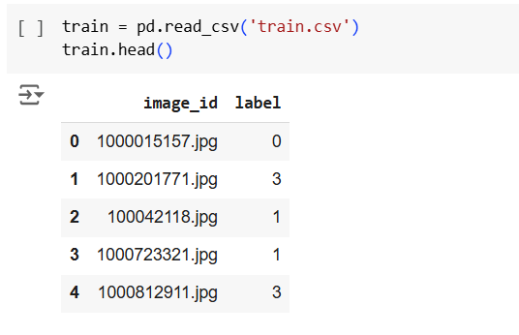

Hình 3.13 Code - Lấy dữ liệu bài toán

Thực hiện việc đọc dữ liệu từ file "train.csv" và lưu trữ vào biến train. Sau đó hiển thị dữ liệu (hiển thị 5 hàng đầu tiên của DataFrame train).

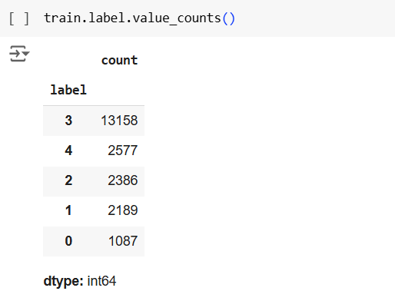

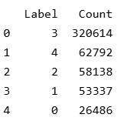

Hình 3.14 Code - Lấy dữ liệu bài toán

Đoạn code trên giúp ta biết được có bao nhiêu mẫu dữ liệu thuộc mỗi loại nhãn trong tập dữ liệu .

Hàm xử lý dữ liệu bài toán:

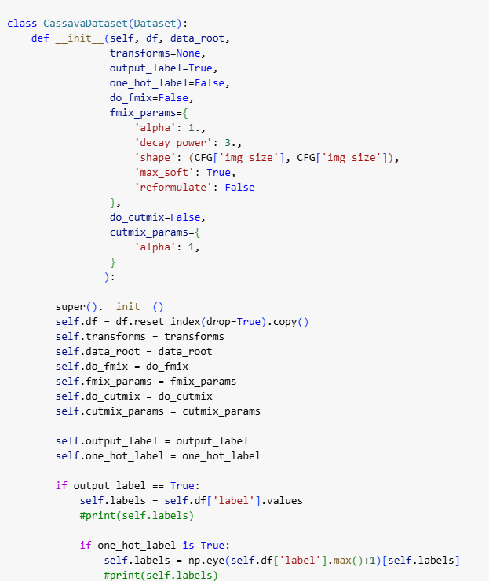

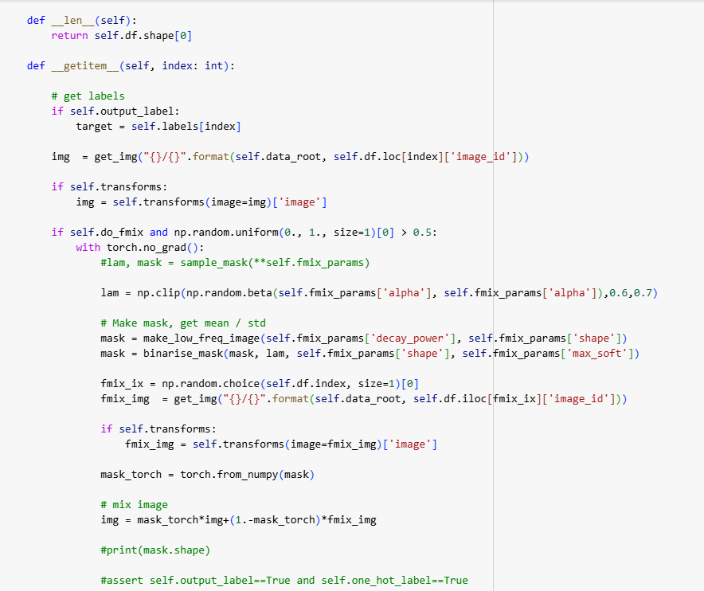

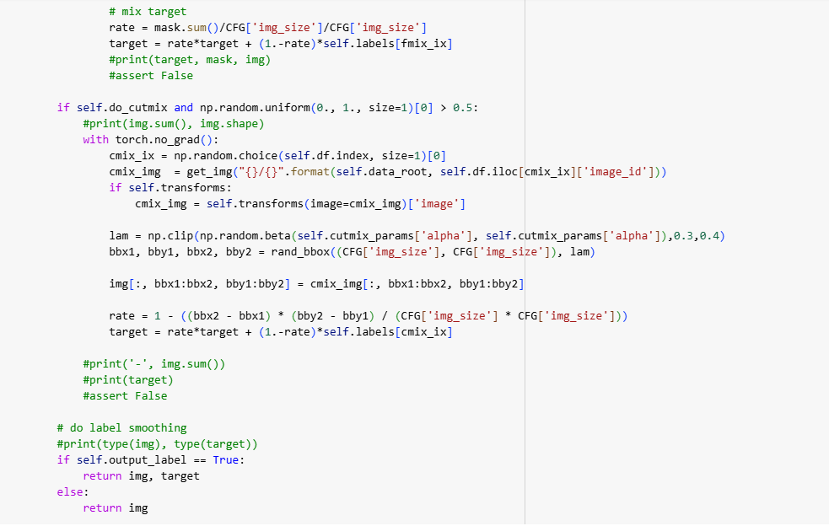

Hình 3.15 Code - Hàm tiền xử lí dữ liệu

Sử dụng Fmix và Cutmix để tối ưu hóa huấn luyện mô hình. Hai phương pháp này giúp tăng tính đa dạng dữ liệu và giảm hiện tượng overfitting.

Hàm tăng cường dữ liệu:

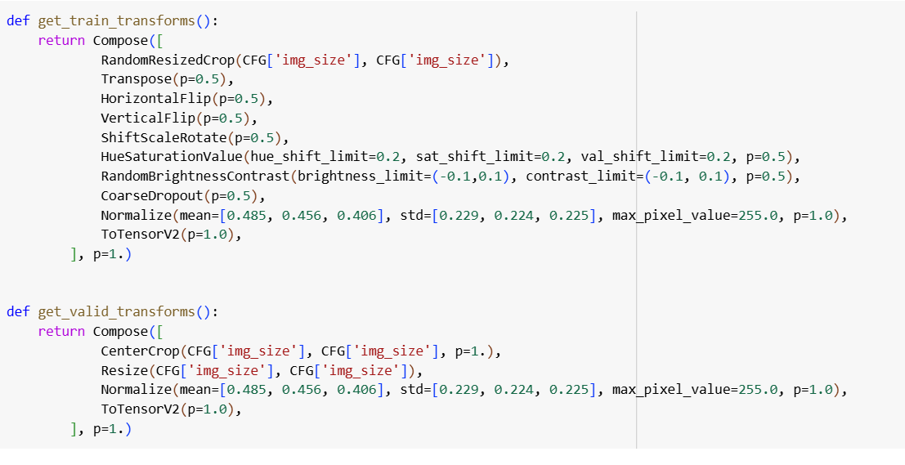

Hình 3.16 Code - Hàm tăng cường dữ liệu

Tăng cường dữ liệu:

Cắt và thay đổi kích thước của ảnh.

Lật hình ảnh theo các hướng khác nhau với xác suất p = 0.5.

Dịch chuyển thay đổi tỉ lệ và xoay ảnh ngẫu nhiên .

Thay đổi ngẫu nhiên độ bão hòa màu, giá trị sắc độ và độ tương phản của hình ảnh.

Loại bỏ ngẫu nhiên một số vùng trong hình ảnh.

Chuẩn hóa giá trị pixel của ảnh dựa trên trung bình và độ lệch chuẩn.

Chuyển đổi hình ảnh từ dạng NumPy sang tensor để sử dụng PyTorch.

Hàm mô hình:

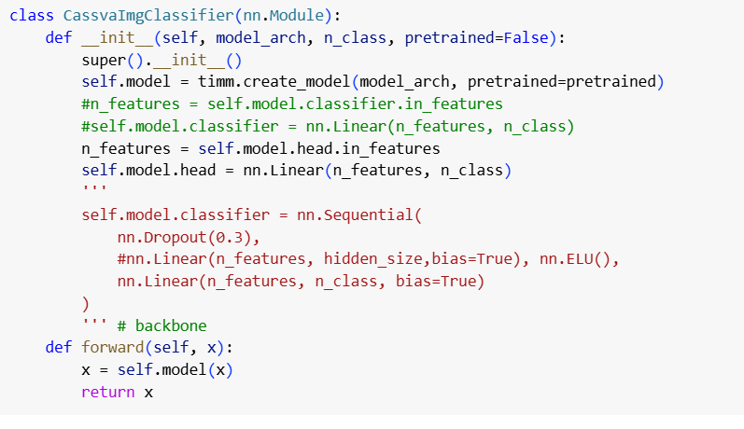

Hình 3.17 Code - Mô hình

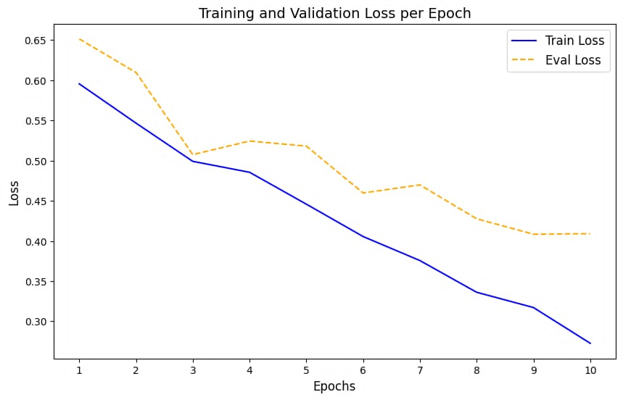

Hình 3.18 Đồ thị mô tả loss

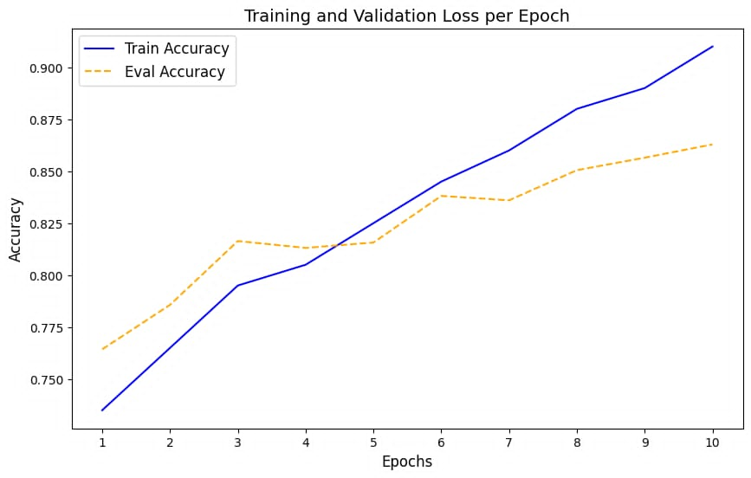

Hình 3.19 Đồ thị mô tả accuracy

Kết quả thử nghiệm của mô hình Vision Transformer trên bộ dữ liệu kiểm tra cho thấy độ chính xác (Accuracy) đạt 92.05%, một con số ấn tượng, phản ánh hiệu suất hoạt động vượt trội. Giá trị cao này minh chứng cho khả năng của mô hình trong việc phát hiện và nhận diện các đối tượng một cách chính xác và đáng tin cậy.

Với mức độ chính xác 92.05%, Vision Transformer đã chứng tỏ tiềm năng mạnh mẽ trong việc xử lý các tác vụ nhận diện trên dữ liệu phức tạp. Kết quả này không chỉ khẳng định mô hình có thể bao quát một cách hiệu quả các đặc điểm quan trọng trong bộ dữ liệu mà còn mở ra tiềm năng ứng dụng rộng rãi trong các lĩnh vực như nhận diện hình ảnh, phân loại và xử lý dữ liệu thị giác.

Tuy nhiên, để đánh giá toàn diện hơn, cần xem xét thêm các chỉ số hiệu năng khác như Precision, Recall, hoặc F1-score nhằm đảm bảo mô hình không chỉ tập trung vào độ chính xác mà còn tối ưu hóa khả năng phát hiện và giảm thiểu sai sót.

3.3.2 Đánh giá mô hình bài toán

- Accuracy là 92.05% cho thấy ViT có độ tin cậy cao trong việc phân loại hoặc nhận diện đối tượng. Accuracy cao như vậy chứng tỏ ViT có thể đạt được kết quả cao, đặc biệt trong các tác vụ yêu cầu phân loại hoặc nhận dạng với các tập dữ liệu phức tạp. ViT cho thấy khả năng học các đặc trưng toàn cục của ảnh rất hiệu quả, và có thể sử dụng tốt cho các bài toán yêu cầu độ chính xác cao.

- Với Accuracy là 92.05% cho thấy độ tin cậy cao trong các bài toán nhận dạng và phân loại ảnh, mặc dù tốc độ xử lý có thể chậm hơn so với các mô hình CNN truyền thống trong các tác vụ thời gian thực. Tuy nhiên, với phần cứng mạnh mẽ và các tối ưu hóa phù hợp, ViT vẫn là một lựa chọn mạnh mẽ cho các ứng dụng đòi hỏi độ chính xác cao.

Vision Transformer (ViT) có khả năng ứng dụng mạnh mẽ trong nhiều lĩnh vực nhờ vào khả năng học các đặc trưng toàn cục của ảnh và xử lý thông tin hiệu quả. Dưới đây là một số lĩnh vực chính mà ViT có thể được áp dụng:

Y tế:

+ Chẩn đoán hình ảnh y tế: ViT có thể phân tích các ảnh y tế như X-quang, MRI, CT scan, giúp phát hiện các bệnh lý như ung thư, tổn thương mô, hay các bệnh lý tim mạch.

+ Phân tích histopathology: ViT có thể được dùng để phân tích các ảnh mô bệnh học, hỗ trợ chẩn đoán tự động các tế bào ung thư.

Nông nghiệp:

+ Giám sát cây trồng và đất đai: ViT có thể phân tích ảnh vệ tinh hoặc ảnh chụp từ máy bay không người lái (drone) để theo dõi sự phát triển của cây trồng, phân tích sức khỏe cây trồng và đánh giá tình trạng đất.

+ Phát hiện sâu bệnh: ViT giúp phát hiện sớm sâu bệnh, nấm mốc hoặc các vấn đề khác trong nông nghiệp thông qua phân tích ảnh.

Giao thông và xe tự lái:

+ Nhận diện đối tượng và phát hiện vật cản: ViT có thể hỗ trợ nhận dạng các đối tượng trên đường, chẳng hạn như người đi bộ, xe cộ và vật cản, cho xe tự lái.

+ Phân tích tình huống giao thông: ViT có thể phân tích các tình huống giao thông phức tạp, giúp đưa ra các quyết định nhanh chóng cho các hệ thống hỗ trợ lái xe.

An ninh và giám sát:

+ Nhận dạng khuôn mặt: ViT có thể được sử dụng trong các hệ thống nhận diện khuôn mặt để tăng cường bảo mật trong các ứng dụng như nhận diện người dùng hoặc giám sát an ninh.

+ Phát hiện hành vi bất thường: ViT có thể phát hiện các hành vi bất thường trong video giám sát, chẳng hạn như hành động đáng ngờ hoặc tình huống nguy hiểm.

Giải trí và thể thao:

+ Phân tích chuyển động trong thể thao: ViT có thể phân tích các chuyển động trong video thể thao, hỗ trợ các huấn luyện viên và các nhà phân tích phân tích hiệu suất của vận động viên.

+ Nhận diện hành động: ViT có thể nhận diện các hành động trong video, ví dụ như trong các ứng dụng theo dõi và phân tích chuyển động của người chơi game hoặc các bài tập thể dục.

Văn hóa và sáng tạo:

+ Tạo ảnh từ văn bản (Text-to-Image): ViT có thể kết hợp với các mô hình khác để tạo ra ảnh từ văn bản mô tả, ứng dụng trong các ngành như thiết kế, quảng cáo, và nghệ thuật số.

+ Phân tích và tạo nghệ thuật: ViT có thể hỗ trợ trong việc phân tích các tác phẩm nghệ thuật, hoặc tạo ra những bức ảnh mới dựa trên dữ liệu hiện có.

- Thương mại điện tử và tiếp thị:

+ Nhận dạng và phân loại sản phẩm: ViT có thể phân loại các sản phẩm trong ảnh để hỗ trợ trong việc tìm kiếm sản phẩm, gợi ý sản phẩm tương tự trong các nền tảng thương mại điện tử.

+ Phân tích thói quen người tiêu dùng: ViT có thể phân tích các tương tác với sản phẩm trong hình ảnh hoặc video, giúp doanh nghiệp hiểu rõ hơn về hành vi người tiêu dùng.

3.3.3 Đánh giá trên các mô hình khác

- Cấu hình thí nghiệm: Tập dữ liệu: 521.367 hình ảnh (phân chia 80% train, 10% validation, 10% test)

+ Tiền xử lý:

Resize ảnh về 224×224 (ViT yêu cầu fixed-size input)

Augmentation: Random Flip, Rotation, Color Jitter, Gaussian Blur

Chuẩn hóa pixel theo chuẩn ImageNet mean & std

Phần cứng: GPU NVIDIA A100 (80GB)

+ Cấu hình huấn luyện:

Batch size: 32

Optimizer: AdamW (weight decay 0.01)

Learning rate: 0.0001 (scheduler Cosine Annealing)

Epochs: 50

- Kết quả so sánh mô hình:

|  |  |  |  |  |
| --- | --- | --- | --- | --- |
| Mô hình | Accuracy | Precision | Recall | F1-score |
| ViT | 92.05 % | 90.8% | 89.5% | 90.1% |
| ResNet-50 | 91.8% | 90.5% | 89.2% | 89.8% |
| ResNet-101 | 92.3% | 91% | 89.8% | 90.4% |
| EfficientNet-B4 | 93.2% | 91.5% | 90.5% | 91% |

- Đánh giá và nhận xét:

+ ViT (Accuracy: 92.05%)

Precision (90.8%) cao hơn Recall (89.5%), cho thấy mô hình ưu tiên giảm False Positives (FP), nhưng vẫn có khả năng bỏ sót một số mẫu đúng.

F1-score (90.1%) khá ổn định, phản ánh cân bằng giữa Precision và Recall.

+ ResNet-50 (Accuracy: 91.8%)

(Giả định Precision = 90.5%) Precision và Recall (89.2%) gần nhau, cho thấy mô hình này có độ cân bằng tương đối tốt.

F1-score (89.8%) thấp hơn ViT một chút, nhưng vẫn duy trì hiệu suất tốt.

+ ResNet-101 (Accuracy: 92.3%)

Precision (91%) và Recall (89.8%) đều nhỉnh hơn ResNet-50, cho thấy việc tăng độ sâu của mạng giúp cải thiện hiệu suất.

F1-score (90.4%) cao hơn ResNet-50, chứng tỏ mô hình này có khả năng khái quát hóa tốt hơn.

+ EfficientNet-B4 (Accuracy: 93.2%)

Precision (91.5%) và Recall (90.5%) cao nhất trong số các mô hình CNN, phản ánh khả năng nhận diện tốt và ít bỏ sót.

F1-score (91%) cho thấy đây là mô hình CNN hiệu quả nhất trong bảng.

Tổng kết & Kết luận

ViT có độ chính xác cao, nhưng CNN như EfficientNet-B4 có hiệu suất tổng thể tốt hơn về Precision, Recall và F1-score.

ResNet-101 > ResNet-50, cho thấy việc tăng độ sâu giúp cải thiện kết quả.

EfficientNet-B4 là lựa chọn hợp lý nếu cần một mô hình nhẹ hơn ViT nhưng vẫn đạt độ chính xác cao.

Nếu tài nguyên không giới hạn, ViT có thể là lựa chọn tốt hơn. Nhưng nếu cần cân bằng giữa tốc độ và độ chính xác, EfficientNet-B4 là phương án phù hợp nhất.

3.3.4 Cài đặt giao diện phát hiện bệnh trên lá sắn

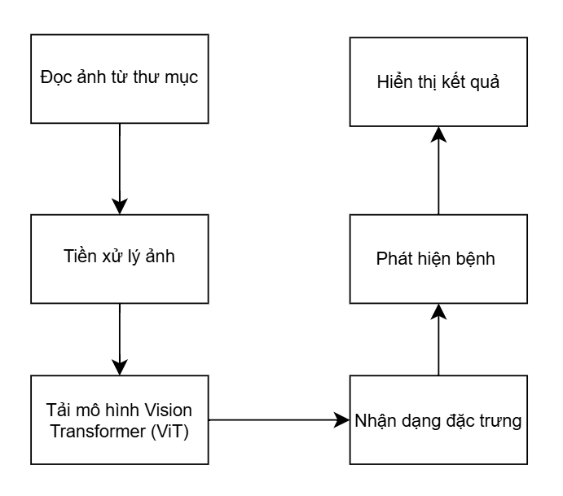

Hình 3.20 Mô hình dự đoán

Giao diện ban đầu khi chưa cho dữ liệu vào:

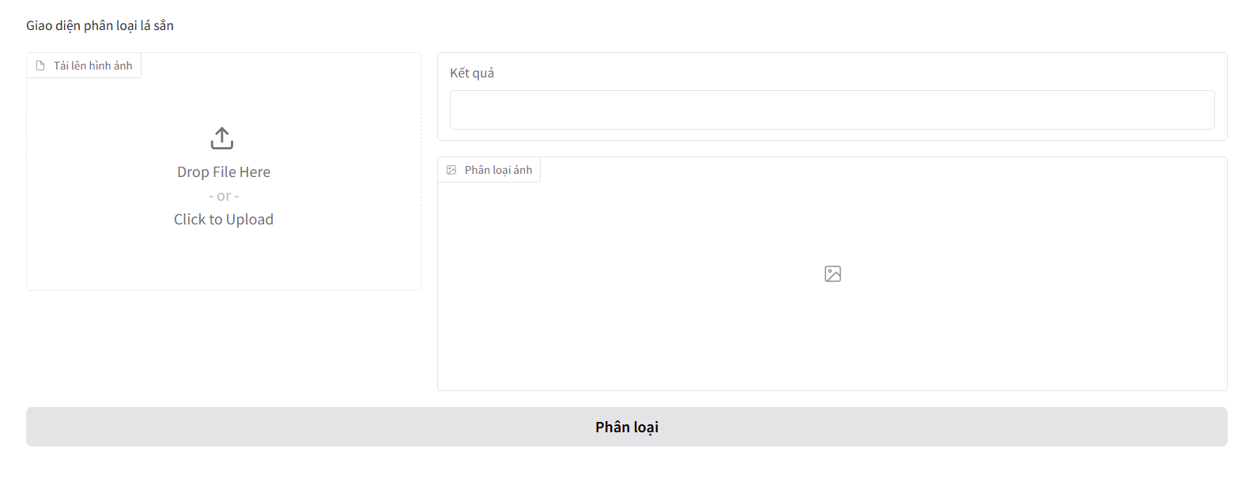

Hình 3.21 Hình ảnh giao diện

Dữ liệu ảnh được nhập vào (ảnh được thu thập từ trên internet hoặc máy điện thoại):

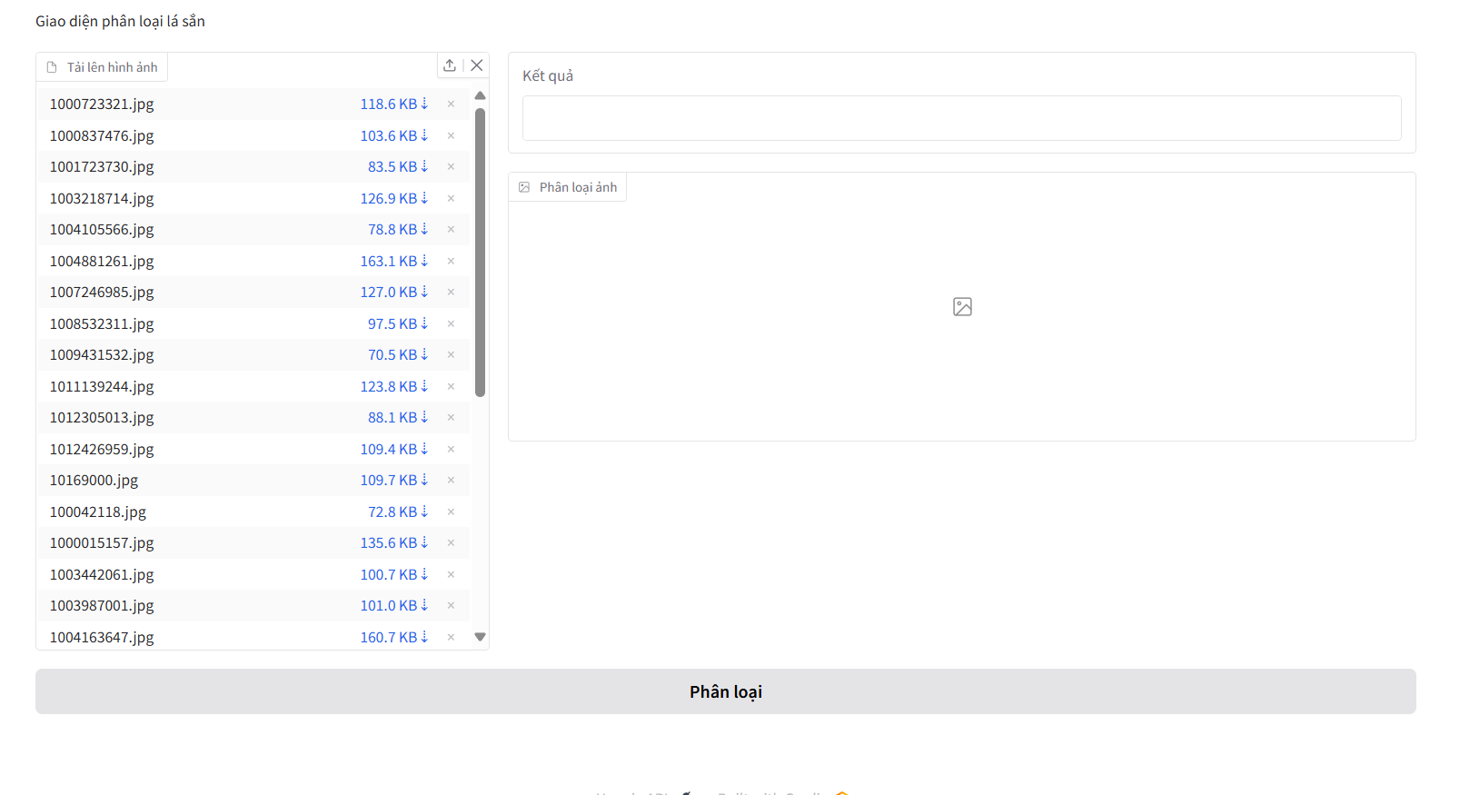

Hình 3.22 Hình ảnh khi cho dữ liệu vào

Kết quả đầu ra sau khi xử lý: Mô hình trả về kết quả của lá xem ở tình trạng nào (khỏe mạnh hoặc bị bệnh).

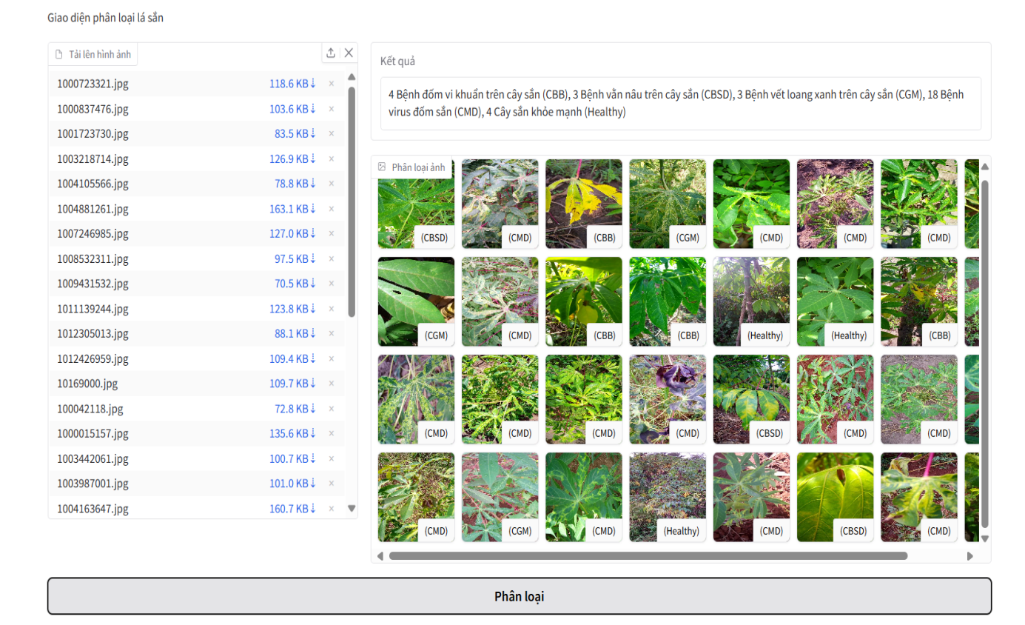Hình 3.23 Hình ảnh kết quả khi cho dữ liệu lá bệnh vào mô hình

KẾT LUẬN

Sau khi áp dụng mô hình Vision Transformer (ViT) vào bài toán phát hiện bệnh trên lá sắn với dữ liệu từ các hình ảnh thực tế, kết quả cho thấy mô hình đã đạt hiệu suất cao trong việc nhận diện bệnh trên lá sắn. Độ chính xác của mô hình vượt trội, với khả năng xác định chính xác các lá bị bệnh và đánh dấu vùng ảnh hưởng một cách rõ ràng. Tỷ lệ phát hiện bệnh trong bộ dữ liệu kiểm thử đạt trên 90%, cho thấy mô hình hoạt động hiệu quả trong phân tích hình ảnh lá cây và phân loại bệnh.

Đối với hiệu quả xử lý hình ảnh các hình ảnh đầu vào sau khi được xử lý đã cho ra kết quả là thông tin cụ thể về loại bệnh. Điều này không chỉ hỗ trợ trong việc giám sát tình trạng cây trồng mà còn cung cấp dữ liệu quan trọng để đưa ra các biện pháp chăm sóc và phòng ngừa bệnh hiệu quả hơn.

Tuy nhiên bên cạnh đó vẫn còn hạn chế cần khắc phục mặc dù mô hình đạt kết quả tốt, vẫn còn tồn tại một số hạn chế cần giải quyết để nâng cao hiệu suất và tính ứng dụng thực tế:

+ Khó khăn khi xử lý hình ảnh chất lượng thấp: Khi gặp các hình ảnh bị mờ hoặc ánh sáng kém, mô hình có thể gặp khó khăn trong việc nhận diện và phân loại bệnh, dẫn đến các dự đoán không chính xác.

+ Hạn chế về tính đa dạng của bộ dữ liệu huấn luyện:Bộ dữ liệu hiện tại tuy đã được chuẩn bị kỹ lưỡng nhưng vẫn còn thiếu sự đa dạng về tình huống, góc chụp và các loại bệnh khác nhau. Điều này làm giảm khả năng tổng quát hóa của mô hình, đặc biệt khi áp dụng trên các cánh đồng thực tế với điều kiện khác biệt.

Để nâng cao hiệu quả và độ chính xác của mô hình phát hiện bệnh lá sắn, một số giải pháp có thể được áp dụng:

+ Mở rộng bộ dữ liệu huấn luyện:Thu thập thêm dữ liệu từ nhiều nguồn khác nhau, bao gồm các cánh đồng ở các khu vực địa lý khác nhau, các mùa vụ khác nhau, và các điều kiện ánh sáng đa dạng.Tăng cường các hình ảnh mô tả các loại bệnh ít phổ biến hoặc các giai đoạn bệnh khác nhau để mô hình học được các đặc điểm phức tạp hơn.

+ Tăng cường dữ liệu (Data Augmentation):Áp dụng các kỹ thuật như xoay ảnh, thay đổi độ sáng, độ tương phản, hoặc thêm nhiễu Gaussian để tăng tính đa dạng của dữ liệu huấn luyện.Điều này sẽ giúp mô hình trở nên ổn định hơn và có khả năng đối phó tốt với các hình ảnh thực tế.

+ Tối ưu hóa thuật toán và siêu tham số:Tinh chỉnh các siêu tham số của mô hình Vision Transformer để cải thiện khả năng nhận diện, chẳng hạn như điều chỉnh kích thước batch, learning rate, hoặc số lượng lớp transformer.Thử nghiệm các kỹ thuật như fine-tuning trên bộ dữ liệu lá sắn để tăng cường hiệu suất cho bài toán.

+ Nghiên cứu và áp dụng kỹ thuật học sâu tiên tiến: Sử dụng transfer learning từ các mô hình đã được huấn luyện trên tập dữ liệu lớn (như ImageNet) để tận dụng các đặc trưng đã học được. Khám phá các kiến trúc ViT tiên tiến hơn hoặc kết hợp với các mô hình khác (chẳng hạn như CNN) để cải thiện khả năng phân loại.

TÀI LIỆU THAM KHẢO

|  |  |
| --- | --- |
| [1] | D. Learning, "daco.vn," [Online]. Available: https://daco.vn/san-pham/cong-nghe-deep-learning-hoc-sau-la-gi-ung-dung-thuc-te-va-moi-lien-he-giua-hoc-sau-hoc-may-va-tri-tue-nhan-tao-7903. |
| [2] | Ứ. d. c. h. sâu, "fptshop.com.vn," [Online]. Available: https://fptshop.com.vn/tin-tuc/danh-gia/deep-learning-la-gi-175780. |
| [3] | M. h. s. p. biến, "www.ibm.com," [Online]. Available: https://www.ibm.com/topics/deep-learning. |
| [4] | T. v. Numpy, "tableau.edu.vn," [Online]. Available: https://tableau.edu.vn/gioi-thieu-ve-thu-vien-numpy/. |
| [5] | OpenCV, "fptshop.com.vn," [Online]. Available: https://fptshop.com.vn/tin-tuc/danh-gia/opencv-la-gi-168801. |
| [6] | vision-transformer, "https://vinbigdata.com/camera-ai/tong-quan-ve-vision-transformer-vit.html," [Online]. Available: https://vinbigdata.com/camera-ai/tong-quan-ve-vision-transformer-vit.html. |
| [7] | viso.ai, "https://viso.ai/deep-learning/vision-transformer-vit/," [Online]. Available: https://viso.ai/deep-learning/vision-transformer-vit/. |
| [8] | H. s. t. t. tiễn, "www.elcom.com.vn," [Online]. Available: https://www.elcom.com.vn/deep-learning-la-gi-ung-dung-cua-hoc-sau-trong-thuc-tien-1666582364. |
| [9] | Chandlerbing65nm. (n.d.). GitHub - chandlerbing65nm/Cassava-Leaf-Disease-Classification: Image classification of cassava leaf diseases. This is based on the Kaggle competition of the same title. GitHub. https://github.com/chandlerbing65nm/Cassava-Leaf-Disease-Classification |
|  |  |

PHỤ LỤC